TỔNG LIÊN ĐOÀN LAO ĐỘNG VIỆT NAM

**TRƯỜNG ĐẠI HỌC TÔN ĐỨC THẮNG**

**KHOA CÔNG NGHỆ THÔNG TIN**



**ĐỒ ÁN MÔN**

**PHÂN TÍCH VÀ THIẾT KẾ YÊU CẦU**

**HỆ THỐNG QUẢN LÝ NGÂN HÀNG**

*Người hướng dẫn*: **THẦY NGUYỄN TRỌNG NHÂN**

*Người thực hiện*: **TRẦN MINH TÀI – 51900204**

**NGUYỂN KHÁNH MINH – 51900132**

**HOÀNG NHẬT TÂN – 51900206**

**NGUYỄN NHẬT TÂN – 51900773**

**NGUYỄN THỊ CẨM NHUNG – 51900164**

*Khoá:* **23**

**THÀNH PHỐ HỒ CHÍ MINH, NĂM 2021**

TỔNG LIÊN ĐOÀN LAO ĐỘNG VIỆT NAM

**TRƯỜNG ĐẠI HỌC TÔN ĐỨC THẮNG**

**KHOA CÔNG NGHỆ THÔNG TIN**



**ĐỒ ÁN MÔN**

**PHÂN TÍCH VÀ THIẾT KẾ YÊU CẦU**

**HỆ THỐNG QUẢN LÝ NGÂN HÀNG**

*Người hướng dẫn*: **THẦY NGUYỄN TRỌNG NHÂN**

*Người thực hiện*: **TRẦN MINH TÀI – 51900204**

**NGUYỂN KHÁNH MINH – 51900132**

**HOÀNG NHẬT TÂN – 51900206**

**NGUYỄN NHẬT TÂN – 51900773**

**NGUYỄN THỊ CẨM NHUNG – 51900164**

*Khoá:* **23**

**THÀNH PHỐ HỒ CHÍ MINH, NĂM 2021**

LỜI CẢM ƠN

Em xin gửi lời cảm ơn chân thành đến các thầy cô Khoa Công nghệ thông tin trường Đại học Tôn Đức Thắng.

Trong thời gian học tập và rèn luyện tại trường Đại học Tôn Đức Thắng, nhóm em đã nhận được rất nhiều sự giúp đỡ tận tình của quý thầy cô. Thầy cô là người đã hướng dẫn và truyền cảm hứng cho em trong học tập từ những ngày đầu tiên em bước chân vào môi trường đại học. Bên cạnh đó, quý thầy cô còn truyền đạt cho em rất nhiều kiến thức hay và bổ ích, rèn luyện cho em những kĩ năng hữu ích cho công việc của em trong tương lai. Với lòng biết ơn sâu sắc từ tận đáy lòng, em xin chân thành gửi lời cảm ơn đến quý thầy cô, đặc biệt là thầy Nguyễn Trọng Nhân – người đã trực tiếp dẫn dắt nhóm em trong môn Phân tích và thiết kế yêu cầu.

Đồ án này là kết quả của sự nổ lực tìm hiểu và kiến thức mà nhóm em đã học và tìm kiếm thông tin nên nó khó tránh khỏi những sai sót, rất mong quý thầy cô có thể đóng góp ý kiến để em có được thêm nhiều bài học và rút kinh nghiệm cho lần sau hoàn thành tốt hơn.

Lời cuối cùng nhóm em xin chân thành cảm ơn và gửi lời chúc tốt đẹp nhất đến quý thầy cô đã tạo cơ hội cho chúng em có thể trau dồi bản thân trong môn học này.

**ĐỒ ÁN ĐƯỢC HOÀN THÀNH**

**TẠI TRƯỜNG ĐẠI HỌC TÔN ĐỨC THẮNG**

Chúng tôi xin cam đoan đây là sản phẩm đồ án của riêng nhóm tôi và được sự hướng dẫn của thầy Nguyện Trọng Nhân. Các nội dung nghiên cứu, kết quả trong đề tài này là trung thực và chưa công bố dưới bất kỳ hình thức nào trước đây.

**Nếu phát hiện có bất kỳ sự gian lận nào tôi xin hoàn toàn chịu trách nhiệm về nội dung đồ án của mình.** Trường đại học Tôn Đức Thắng không liên quan đến những vi phạm tác quyền, bản quyền do chúng tôi gây ra trong quá trình thực hiện (nếu có).

*TP. Hồ Chí Minh, ngày 29 tháng 04 năm 2021*

*Tác giả*

*(đã ký)*

*Trần Minh Tài (Nhóm trưởng)*

PHẦN XÁC NHẬN VÀ ĐÁNH GIÁ CỦA GIẢNG VIÊN

**Phần xác nhận của GV hướng dẫn**

_______________________________________________________________________________________________________________________________________________________________________________________________________________________________________________________________________________________________________________________________________________________________________________________________________________

TP. Hồ Chí Minh, ngày tháng năm

(Kí và ghi rõ họ tên)

**Phần đánh giá của GV chấm bài**

_______________________________________________________________________________________________________________________________________________________________________________________________________________________________________________________________________________________________________________________________________________________________________________________________________________

TP. Hồ Chí Minh, ngày tháng năm

(Kí và ghi rõ họ tên)

TÓM TẮT

Ngày nay việc quản lý hệ thống ngân hàng ngày càng trở phức tạp hơn, một phần do nhu cầu khách hàng tăng cao, một phần do sự mở rộng nhiều chi nhánh trong chuỗi ngân hàng nên đòi hỏi hệ thống cần quản lý triệt để các vấn đề liên quan đến khách hàng và các nhân viên hỗ trợ trong hệ thống. Để quản lý được tốt nghiệp vụ của ngân hàng, hệ thống phải được thiết kế một cách hợp lý và độ chính xác cao, nhanh chóng để có thể dễ dàng kiểm soát.

Với đề tài Hệ thống quản lý ngân hàng này, nhóm em muốn áp dụng những kiến thức đã học để Phân tích và Thiết kế một hệ thống phù hợp với yêu cầu của đề tài. Đối với việc sử dụng hệ thống này ngân hàng có thể có nhiều lợi ích như:

* Tiết kiệm thời gian, hạn chế sai sót hết mức có thể.
* Lưu trữ thông tin khách hàng an toàn và độ bảo mật cao.
* Dễ dàng quản lí quy trình làm việc của nhân viên, thống kê doanh thu, quản lý thu chi, …

MỤC LỤC

LỜI CẢM ƠN i

PHẦN XÁC NHẬN VÀ ĐÁNH GIÁ CỦA GIẢNG VIÊN iii

TÓM TẮT iv

MỤC LỤC 1

CHƯƠNG 1 - KHẢO SÁT HỆ THỐNG 7

1.1 Giới thiệu: 7

1.2 Khảo sát: 10

1.3 Hoạt động của hệ thống: 13

1.4 Đặc tả hệ thống: 14

CHƯƠNG 2 - PHÂN TÍCH YÊU CẦU 16

2.1 Đặc tả yêu cầu: 16

2.2 Xác định các Actor: 17

2.3 Xác định các Use Case: 19

CHƯƠNG 3 - THIẾT KẾ YÊU CẦU 23

3.1 Biểu đồ Use Case: 23

3.2 Đặc tả Use Case: 24

3.3 Xây dựng sơ đồ hoạt động (Activity Diagram): 59

3.4 Xây dựng sơ đồ tuần tự (Sequence Diagram): 77

3.5 Mô hình thực thể ERD: 95

3.6 Xây dựng sơ đồ lớp (Class Diagram): 96

3.7 Mô hình phát triển phần mềm: 97

3.7.1. Giới thiệu mô hình thác nước (Waterfall Model): 97

3.7.2. Ưu điểm: 98

3.7.3. Nhược điểm: 99

3.7.4. Lý do chọn mô hình: 99

**DANH MỤC CÁC BẢNG BIỂU, HÌNH VẼ, ĐỒ THỊ**

**DANH MỤC HÌNH**

Hình 1. Ngân hàng Vietcombank 9

Hình 2. Sơ đồ Use Case 23

Hình 3. Sơ đồ hoạt động Use Case đăng nhập 59

Hình 4. Sơ đồ hoạt động Use Case đăng xuất 59

Hình 5. Sơ đồ hoạt động Use Case đổi mật khẩu 60

Hình 6. Sơ đồ hoạt động Use Case thêm thẻ 60

Hình 7. Sơ đồ hoạt động Use Case xóa thẻ 61

Hình 8. Sơ đồ hoạt động Use Case thống kê khoản tín dụng 61

Hình 9. Sơ đồ hoạt động Use Case giải ngân 62

Hình 10. Sơ đồ hoạt động Use Case gửi dài hạn 62

Hình 11. Sơ đồ hoạt động Use Case gửi ngắn hạn 63

Hình 12. Sơ đồ hoạt động Use Case xem lịch sử giao dịch 63

Hình 13. Sơ đồ hoạt động Use Case xem số dư TK 64

Hình 14. Sơ đồ hoạt động Use Case xem thông tin cá nhân 64

Hình 15. Sơ đồ hoạt động Use Case thanh toán bằng thẻ tín dụng 65

Hình 16. Sơ đồ hoạt động Use Case thanh toán bằng thẻ ghi nợ 65

Hình 17. Sơ đồ hoạt động Use Case gửi tiền 66

Hình 18. Sơ đồ hoạt động Use Case rút tiền 66

Hình 19. Sơ đồ hoạt động Use Case chuyển khoản 67

Hình 20. Sơ đồ hoạt động Use Case cập nhật tiền tệ 67

Hình 21. Sơ đồ hoạt động Use Case cập nhật thông tin doanh nghiệp 68

Hình 22. Sơ đồ hoạt động Use Case lưu hồ sơ doanh nghiệp 68

Hình 23. Sơ đồ hoạt động Use Case xử lý các khiếu nại 69

Hình 24. Sơ đồ hoạt động Use Case tính toán lương 69

Hình 25. Sơ đồ hoạt động Use Case thống kê theo ngày 70

Hình 26. Sơ đồ hoạt động Use Case thống kê theo tháng 70

Hình 27. Sơ đồ hoạt động Use Case thống kê theo năm 71

Hình 28. Sơ đồ hoạt động Use Case lập hồ sơ vay vốn doanh nghiệp 71

Hình 29. Sơ đồ hoạt động Use Case lập hồ sơ vay vốn cá nhân 72

Hình 30. Sơ đồ hoạt động Use Case thêm TK cho KH 72

Hình 31. Sơ đồ hoạt động Use Case sửa TK cho KH 73

Hình 32. Sơ đồ hoạt động Use Case xóa TK cho KH 73

Hình 33. Sơ đồ hoạt động Use Case đưa ra chỉ tiêu tuần 74

Hình 34. Sơ đồ hoạt động Use Case đưa ra chỉ tiêu tháng 74

Hình 35. Sơ đồ hoạt động Use Case đưa ra chỉ tiêu năm 75

Hình 36. Sơ đồ hoạt động Use Case xem số lượng giao dịch 75

Hình 37. Sơ đồ hoạt động Use Case xem báo cáo doanh thu 76

Hình 38. Sơ đồ tuần tự Use Case đăng nhập 77

Hình 39. Sơ đồ tuần tự Use Case đăng xuất 77

Hình 40. Sơ đồ tuần tự Use Case đổi mật khẩu 78

Hình 41. Sơ đồ tuần tự Use Case thêm thẻ 78

Hình 42. Sơ đồ tuần tự Use Case xóa thẻ 79

Hình 43. Sơ đồ tuần tự Use Case thống kê khoản tín dụng 79

Hình 44. Sơ đồ tuần tự Use Case giải ngân 80

Hình 45. Sơ đồ tuần tự Use Case gửi dài hạn 80

Hình 46. Sơ đồ tuần tự Use Case gửi ngắn hạn 81

Hình 47. Sơ đồ tuần tự Use Case xem lịch sử giao dịch 81

Hình 48. Sơ đồ tuần tự Use Case xem số dư TK 82

Hình 49. Sơ đồ tuần tự Use Case xem thông tin cá nhân 82

Hình 50. Sơ đồ tuần tự Use Case thanh toán bằng thẻ tín dụng 82

Hình 51. Sơ đồ tuần tự Use Case thanh toán bằng thẻ ghi nợ 83

Hình 52. Sơ đồ tuần tự Use Case gửi tiền 83

Hình 53. Sơ đồ tuần tự Use Case rút tiền 84

Hình 54. Sơ đồ tuần tự Use Case chuyển khoản 84

Hình 55. Sơ đồ tuần tự Use Case cập nhật tiền tệ 85

Hình 56. Sơ đồ tuần tự Use Case cập nhật thông tin doanh nghiệp 85

Hình 57. Sơ đồ tuần tự Use Case lưu hồ sơ doanh nghiệp 86

Hình 58. Sơ đồ tuần tự Use Case xử lý các khiếu nại 86

Hình 59. Sơ đồ tuần tự Use Case tính toán lương 87

Hình 60. Sơ đồ tuần tự Use Case thống kê theo ngày 87

Hình 61. Sơ đồ tuần tự Use Case thống kê theo tháng 88

Hình 62. Sơ đồ tuần tự Use Case thống kê theo năm 88

Hình 63. Sơ đồ tuần tự Use Case lập hồ sơ vay vốn doanh nghiệp 89

Hình 64. Sơ đồ tuần tự Use Case lập hồ sơ vay vốn cá nhân 90

Hình 65. Sơ đồ tuần tự Use Case thêm TK cho KH 91

Hình 66. Sơ đồ tuần tự Use Case sửa TK cho KH 91

Hình 67. Sơ đồ tuần tự Use Case xóa TK cho KH 92

Hình 69. Sơ đồ tuần tự Use Case đưa ra chỉ tiêu tuần 92

Hình 70. Sơ đồ tuần tự Use Case đưa ra chỉ tiêu tháng 93

Hình 71. Sơ đồ tuần tự Use Case đưa ra chỉ tiêu năm 93

Hình 72. Sơ đồ tuần tự Use Case xem số lượng giao dịch 94

Hình 73. Sơ đồ tuần tự Use Case xem báo cáo doanh thu 94

Hình 74. Mô hình thực thể ERD 95

Hình 75. Sơ đồ Class 96

Hình 76. Mô hình thác nước (Waterfall Model) 97

**DANH MỤC BẢNG**

Bảng 1. Các tác nhân trong hệ thống 18

Bảng 2. Các Use Case trong hệ thống 22

Bảng 3. Use case đăng nhập 24

Bảng 4. Use case đăng xuất 25

Bảng 5. Use case đổi mật khẩu 26

Bảng 6. Use case thêm thẻ 27

Bảng 7. Use case xóa thẻ 28

Bảng 8. Use case thống kê khoản tín dụng 29

Bảng 9. Use case giải ngân 30

Bảng 10. Use case gửi dài hạn 31

Bảng 11. Use case gửi ngắn hạn 32

Bảng 12. Use case xem lịch sử giao dịch 33

Bảng 13. Use case xem số dư TK 34

Bảng 14. Use case xem thông tin cá nhân 35

Bảng 15. Use case thanh toán bằng thẻ tín dụng 36

Bảng 16. Use case thanh toán bằng thẻ ghi nợ 37

Bảng 17. Use case gửi tiền 38

Bảng 18. Use case rút tiền 39

Bảng 19. Use case chuyển khoản 40

Bảng 20. Use case cập nhật tiền tệ 41

Bảng 21. Use case cập nhật thông tin doanh nghiệp 42

Bảng 22. Use case lưu hồ sơ doanh nghiệp 43

Bảng 23. Use case xử lý các khiếu nại 44

Bảng 24. Use case tính toán lương 45

Bảng 25. Use case thống kê theo ngày 46

Bảng 26. Use case thống kê theo tháng 47

Bảng 27. Use case thống kê theo năm 48

Bảng 28. Use case lập hồ sơ vay vốn doanh nghiệp 49

Bảng 29. Use case lập hồ sơ vay vốn cá nhân 50

Bảng 30. Use case thêm TK cho KH 51

Bảng 31. Use case sửa TK cho KH 52

Bảng 32. Use case xóa TK cho KH 53

Bảng 33. Use case đưa ra chỉ tiêu tuần 54

Bảng 34. Use case đưa ra chỉ tiêu tháng 55

Bảng 35. Use case đưa ra chỉ năm 56

Bảng 36. Use case xem số lượng giao dịch 57

Bảng 37. Use case xem báo cáo doanh thu 58

CHƯƠNG 1 - KHẢO SÁT HỆ THỐNG

1.1 Giới thiệu:

Ngân hàng Ngoại thương Việt Nam trước đây, nay là Ngân hàng TMCP Ngoại thương Việt Nam (Vietcombank) được thành lập và chính thức đi vào hoạt động ngày 01/4/1963 với tổ chức tiền thân là Cục Ngoại hối (trực thuộc Ngân hàng Nhà nước Việt Nam). Là ngân hàng thương mại Nhà nước đầu tiên được Chính phủ lựa chọn thực hiện thí điểm cổ phần hoá, Vietcombank chính thức hoạt động với tư cách là một ngân hàng thương mại cổ phần vào ngày 02/6/2008 sau khi thực hiện thành công kế hoạch cổ phần hóa thông qua việc phát hành cổ phiếu lần đầu ra công chúng. Ngày 30/6/2009, cổ phiếu Vietcombank (mã chứng khoán VCB) chính thức được niêm yết tại Sở Giao dịch Chứng khoán TPHCM.

Trải qua 57 năm xây dựng và trưởng thành, Vietcombank đã có những đóng góp quan trọng cho sự ổn định và phát triển của kinh tế đất nước, phát huy tốt vai trò của một ngân hàng đối ngoại chủ lực, phục vụ hiệu quả cho phát triển kinh tế trong nước, đồng thời tạo những ảnh hưởng quan trọng đối với cộng đồng tài chính khu vực và toàn cầu.

Từ một ngân hàng chuyên doanh phục vụ kinh tế đối ngoại, Vietcombank ngày nay đã trở thành một ngân hàng đa năng, hoạt động đa lĩnh vực, cung cấp cho khách hàng đầy đủ các dịch vụ tài chính hàng đầu trong lĩnh vực thương mại quốc tế; trong các hoạt động truyền thống như kinh doanh vốn, huy động vốn, tín dụng, tài trợ dự án…cũng như mảng dịch vụ ngân hàng hiện đại: kinh doanh ngoại tệ và các công vụ phái sinh, dịch vụ thẻ, ngân hàng điện tử…

Sở hữu hạ tầng kỹ thuật ngân hàng hiện đại, Vietcombank có nhiều lợi thế trong việc ứng dụng công nghệ tiên tiến vào xử lý tự động các dịch vụ ngân hàng, phát triển các sản phẩm, dịch vụ ngân hàng điện tử dựa trên nền tảng công nghệ cao. Không gian giao dịch công nghệ số cùng các dịch vụ: VCB - Internet Banking, VCB - Mobile Banking, VCB Pay, VCB - SMS Banking, VCB - Phone Banking, VCB Money…đã, đang và sẽ tiếp tục thu hút đông đảo khách hàng bằng sự tiện lợi, nhanh chóng, an toàn, hiệu quả, tạo thói quen thanh toán không dùng tiền mặt cho đông đảo khách hàng.

Sau hơn nửa thế kỷ hoạt động trên thị trường, Vietcombank hiện là một trong những NHTM lớn nhất Việt Nam. Vietcombank hiện có gần 600 chi nhánh/phòng giao dịch/văn phòng đại diện/Đơn vị thành viên trong và ngoài nước gồm: Trụ sở chính tại Hà Nội; 111 Chi nhánh; 472 PGD; 04 Công ty con ở trong nước (Công ty Cho thuê tài chính, Công ty chứng khoán, Công ty Kiều hối, Công ty Cao ốc Vietcombank 198); 03 Công ty con ở nước ngoài (Công ty Vinafico Hongkong, Công ty chuyển tiền Vietcombank tại Mỹ, Ngân hàng con tại Lào); 01 Văn phòng đại diện tại Tp. HCM; 01 Văn phòng đại diện tại Singapore, 01 Văn phòng đại diện tại Mỹ ; 03 Đơn vị sự nghiệp: Trường đào tạo và phát triển nguồn nhân lực; 01 Trung tâm xử lý tiền mặt tại Hà Nội và 01 Trung tâm xử lý tiền mặt tại Tp. Hồ Chí Minh ; 04 Công ty liên doanh, liên kết. Về nhân sự, Vietcombank hiện có trên 18.000 cán bộ nhân viên.

Bên cạnh đó, Vietcombank còn phát triển một hệ thống Autobank với hơn 2.536 máy ATM và trên 60.000 đơn vị chấp nhận thanh toán thẻ trên toàn quốc. Hoạt động ngân hàng còn được hỗ trợ bởi mạng lưới 1.316 ngân hàng đại lý tại 102 quốc gia và vùng lãnh thổ trên thế giới…

Với bề dày hoạt động và đội ngũ cán bộ có năng lực, nhạy bén với môi trường kinh doanh hiện đại, mang tính hội nhập cao, Vietcombank luôn là sự lựa chọn hàng đầu của các tập đoàn, các doanh nghiệp lớn và của đông đảo khách hàng cá nhân.

Luôn hướng đến các chuẩn mực quốc tế trong hoạt động, Vietcombank liên tục được các tổ chức uy tín trên thế giới bình chọn là “Ngân hàng tốt nhất Việt Nam”. Vietcombank cũng là ngân hàng đầu tiên và duy nhất của Việt Nam có mặt trong Top 500 Ngân hàng hàng đầu thế giới theo kết quả bình chọn do Tạp chí The Banker công bố. Năm 2019, trong danh sách “100 nơi làm việc tốt nhất Việt Nam” (do Công ty Anphabe - đơn vị tư vấn tiên phong về giải pháp thương hiệu nhà tuyển dụng và môi trường làm việc hạnh phúc tại Việt Nam và Intage – Công ty nghiên cứu thị trường hàng đầu Nhật Bản công bố), Vietcombank được bình chọn xếp thứ 1 toàn ngành ngân hàng, xếp thứ 2 toàn thị trường Việt Nam và trong Top 50 doanh nghiệp Việt có thương hiệu nhà tuyển dụng hấp dẫn nhất.

******Bằng trí tuệ và tâm huyết, các thế hệ cán bộ nhân viên Vietcombank đã, đang và sẽ luôn nỗ lực để xây dựng Vietcombank phát triển ngày một bền vững, với mục tiêu đến năm 2025 giữ vững vị trí là ngân hàng số 1 Việt Nam; trở thành một trong 100 ngân hàng lớn nhất khu vực Châu Á; một trong 300 tập đoàn tài chính ngân hàng lớn nhất thế giới, một trong 1000 doanh nghiệp niêm yết lớn nhất toàn cầu, có đóng góp lớn vào sự phát triển của Việt Nam.

Hình 1. Ngân hàng Vietcombank

1.2 Khảo sát:

|  |  |  |
| --- | --- | --- |
| **Người phỏng vấn** | **Câu hỏi phỏng vấn** | **Câu trả lời** |
| Hoàng Nhật Tân | Dạ chào anh, em có thể phỏng vấn anh về một số thông tin về quy trình nghiệp vụ ở ngân hàng của mình không ạ? Em có thể sử dụng những thông tin đó cho bài báo cáo của em không ạ ? | Được em nhé, em có thể lưu lại thông tin, anh có thể cho em thông tin trong mức độ được cho phép của anh. |
| Hoàng Nhật Tân | Điều kiện để mở tài khoản cá nhân tại ngân hàng là gì? | - Từ 18 tuổi được phép mở tài khoản ngân hàng, nếu từ đủ 15 tuổi muốn mở tài khoản phải có tài sản riêng đảm bảo cho nghĩa vụ phát sinh từ dịch vụ tài khoản.  - Cần phải cung cấp CMND/CCCD/hộ chiếu khi đến mở thẻ tại ngân hàng. |
| Hoàng Nhật Tân | Điều kiện để mở tài khoản doanh nghiệp tại ngân hàng là gì? | - Cung cấp thông tin đầy đủ của doanh nghiệp về tên giao dịch, trụ sở chính, địa chỉ giao dịch, số điện thoại và fax, lĩnh vực hoạt động; thông tin người đại diện hợp pháp.  - Giấy tờ chứng minh sự thành lập và hoạt động hợp pháp: Quyết định thành lập, giấy phép hoạt động, giấy chứng nhận đăng ký doanh nghiệp.  - Giấy tờ chứng minh tư cách đại diện theo pháp luật của người đăng ký làm chủ tài khoản, CMND hoặc hộ chiếu của người đó. |
| Hoàng Nhật Tân | Trước hết về phía khách hàng, làm thế nào để họ có thể đăng nhập vào hệ thống? | Sau khi sở hữu tài khoản tại ngân hàng, khách hàng có quyền yêu cầu được mở tài khoản internet banking để thực hiện giao dịch trực tuyến. |
| Hoàng Nhật Tân | Làm sao để khách hàng có thể kiểm tra thông tin cá nhân của mình trên hệ thống? | Sau khi được cấp tài khoản internet banking, thông tin của khách hàng tại ngân hàng sẽ được cập nhật vào thông tin tài khoản, khách hàng có thể đăng nhập vào hệ thống bằng tài khoản được cấp và xem hồ sơ thông tin cá nhân của bản thân . |
| Hoàng Nhật Tân | Để thực hiện giao dịch chuyển, rút tiền trực tiếp ngân hàng gồm những bước nào? | Khách hàng sẽ gặp nhân viên giao dịch, nhân viên giao dịch sẽ cung cấp cho khách hàng phiếu để điền thông tin kê khai giao dịch, xác nhận lại thông tin và ký vào biên lai xác nhận giao dịch. |
| Hoàng Nhật Tân | Để cập nhật thông tin cá nhân khách hàng cần làm gì? | Khách hàng có thể trực tiếp đến ngân hàng, thông qua nhân viên giao dịch để cập nhật thông tin cá nhân, hoặc có thể gọi yêu cầu hỗ trợ trực tuyến từ ngân hàng. |
| Hoàng Nhật Tân | Thẻ tín dụng (credit card) và thẻ ghi nợ (debit card) khác nhau như thế nào? | - Thẻ tín dụng là loại thẻ có cơ chế thanh toán trước trả nợ sau và phải trả thêm lãi suất nếu không thanh toán đúng hạn  - Thẻ ghi nợ là loại thẻ có cơ chế nạp tiền bao nhiêu thì sử dụng bấy nhiêu, có thể rút thành tiền mặt và thanh toán hóa đơn. |

|  |  |  |
| --- | --- | --- |
| Hoàng Nhật Tân | Điều kiện để lập thẻ tín dụng (credit card) là gì? | - Có công việc ổn định  - Có thu nhập trung bình từ 4.5 triệu đồng/tháng trở lên  - Hồ sơ đăng ký lập thẻ phải dủ điều kiện (bao gồm: hồ sơ chứng minh thông tin cá nhân, nơi cư trú, tài chính, nơi ở, công việc) |
| Hoàng Nhật Tân | Làm sao để giám đốc có thể quản lý được hệ thống? | - Giám đóc đăng nhập vào hệ thống, chọn chức năng xem báo cáo và sử dụng chức năng đưa ra chỉ tiêu để đưa ra yêu cầu cho các bộ phận trong ngân hàng |
| Hoàng Nhật Tân | Làm sao kế toán có thể thống kê được các giao dịch trong hệ thống? | Các giao dịch trong hệ thống đều được các bộ phận nhân viên truy cập vào hệ thống và cập nhật thông tin giao dịch lên hệ thống |

1.3 Hoạt động của hệ thống:

* Các hoạt động:

Để quản lý hệ thống ngân cần các hoạt động cơ bản như sau:

• Đối với cá nhân: tiền gửi thanh toán, tiết kiệm lãi suất, tiết kiệm đa kì linh hoạt, cho vay mua ôtô, vay mua nhà, cho vay cầm cố giấy tờ có giá trị, bảo hiểm, cho vay hộ kinh doanh,…

• Đối với doanh nghiệp: tiền gửi ngân hàng, tài trợ thương mại, tài trợ vốn lưu động, tài trợ dự án, bảo lãnh ngân hàng,…

• Ngân hàng làm việc theo qui tắc tập trung quản lí khách hàng vì vậy khách hàng yên tâm có thể gửi tiền, rút tiềnm chuyển khoản,….Tiền gửi thanh toàn (TGTT) chủ yếu huy động tiền gửi cá nhân.

* Hệ thống thực hiện các công việc như sau:

Quy trình hệ thống:

• Quản lí các tài khoản tiền gửi thanh toán: khi yêu cầu mở tài khoản cho khách hàng thì một bộ phận sẽ mở tài khoản cho khách. Mỗi khách hàng có một thẻ tài khoản duy nhất, từ đó ta có thể thay đổi thông tin khách hàng khi cần, dùng để truy cập thông tin, nếu khách hàng có yêu cầu thì có thể đóng hoặc phong tỏa tài khoản cho khách hàng.

• Xử lí các giao dịch liên quan đến tiền gửi thanh toán: với tài khoản thanh toán khách hàng có thể gửi tiền, rút tiền, chuyển khoản bất cứ khi nào.

• In các báo liên quan đến tiền gửi thanh toán: bảng kê giao dịch hàng tháng

• Quản lý thông tin như: thông tin khách hàng, nhân viên, tài khoản, chi nhánh, giao dịch,…

Quy trình quản lý nhân viên:

• Nhân viên sẽ có thể chỉnh sửa hoặc xem các thông tin của mình như: thời gian làm việc, các ưu điểm và khuyết điểm của bản thân,…

• Kế toán sẽ tính lương dựa trên thời gian làm việc của nhân viên và đánh giá của quản lí và phát lương định kì hoặc khi nhận thông báo (quản lí chấp nhận nhân viên ứng lương trước).

Quy trình quản lý thu chi:

• Kế toán sẽ tiếp nhận các giao dịch để tiến hành báo cáo lại . Đồng thời kiểm tra các thanh toán.

• Kế toán sẽ thanh toán lương cho nhân viên hàng tháng.

• Kế toán phải tổng kết thu chi của ngân hàng hàng tháng, đồng thời thống kê doanh thu của các ngân hàng chi nhánh.

• Hệ thống sẽ lưu lại các thông tin hóa đơn thu chi của ngân hàng hàng tháng và doanh thu hàng tháng.

1.4 Đặc tả hệ thống:

Hệ thống quản lý ngân hàng bao gồm 6 đối tượng chính: khách hàng, giám đốc, nhân viên tín dụng, nhân viên thanh toán quốc tế, kế toán, nhân viên giao dịch.

Đối với khách hàng, khi đã có tài khoản thì khách hàng có thể đăng nhập vào hệ thống để xem thông tin tài khoản như: xem lịch sử giao dịch, số dư tài khoản và các thông tin cá nhân,… Khách hàng có thể thực hiện việc gửi tiết kiệm: gửi ngắn hạn hoặc gửi dài hạn. Thông qua hệ thống khách hàng sẽ dễ dàng thực hiện thanh toán các giao dịch như: gửi, rút tiền và chuyển khoản hay khi thanh toán mua hàng sẽ sử dụng chức năng thanh toán bằng thẻ ghi nợ hay thẻ tín dụng.

Về phía nhân viên giao dịch, khi có khách hàng có nhu cầu đăng kí thì nhân viên giao dịch sẽ thực hiện việc mở tài khoản cho khách hàng. Ngoài ra, nhân viên giao dịch sẽ cập nhật sẽ xử lý các giao dịch của khách hàng như: gửi tiền, rút tiền và chuyển khoản hay các hình thức thanh toán thẻ.

Về phần nhân viên tín dụng, sẽ thực hiện việc tạo thẻ tín dụng cho khách hàng có nhu cầu sử dụng. Các thẻ tín dụng sẽ được nhân viên tín dụng quản lý bằng việc thống kê lại các giao dịch, lịch trình giao dịch của thẻ.

Tiếp theo, nhân viên thanh toán quốc tế thực hiện các công việc như cập nhật tiền tệ, cập nhật thông tin doanh nghiệp và quản lý doanh nghiệp. Họ sẽ tiếp nhận chứng từ, kiểm tra và xử lý các loại chứng từ trong các giao dịch được gửi lên từ khách hàng tại doanh nghiệp.

Kế toán sẽ lập hồ sơ vay vốn ngân hàng, trả nợ vay ngân hàng. Thống kê số lượng giao dịch và báo cáo cho giám đốc để kiểm soát và thực hiện kế hoạch dòng tiền. Thực hiện việc tính toán lương để trả cho nhân viên.

Cuối cùng, giám đốc có trách nhiệm xem báo cào từ các bộ phận để nắm rõ tình hình hoạt động của ngân hàng. Đề ra chỉ tiêu doanh thu và định hướng các kế hoạch nhằm đáp ứng nhu cầu khách hàng.

CHƯƠNG 2 - PHÂN TÍCH YÊU CẦU

2.1 Đặc tả yêu cầu:

* Hệ thống quản lý ngân hàng được xây dựng với các yêu cầu sau:

- Xây dựng hệ thống quản lý cần có các chức năng:

+ Quản lý nhân viên

+ Quản lý khách hàng

+ Quản lý các yêu cầu

+ Quản lý khoản thu chi

+ Quản lý các giao dịch

- Thiết kế về hệ thống quản lý cần:

+ Giao diện hệ thống được thiết kế đúng theo yêu cầu, đầy đủ chức năng, dễ nhìn, dễ dùng, dễ nhớ và thân thiện với người dùng.

+ Các quá trình được xử lý nhanh chóng

+ Hệ thống hoạt động ổn định 24/24

+ Hệ thống báo cáo, các người dùng có thể tự tùy chỉnh dễ dàng.

+ Đáp ứng về lượng truy cập lớn cùng lúc.

2.2 Xác định các Actor:

|  |  |
| --- | --- |
| Tác nhân | Mô tả |
| Khách hàng | - Xem thông tin tài khoản như: xem lịch sử giao dịch, số dư tài khoản và các thông tin cá nhân,… - Thực hiện việc gửi tiết kiệm: gửi ngắn hạn hoặc gửi dài hạn.  - Thực hiện thanh toán các giao dịch như: gửi, rút tiền và chuyển khoản hay khi thanh toán mua hàng sẽ sử dụng chức năng thanh toán bằng thẻ ghi nợ hoặc thẻ tín dụng. |
| Nhân viên tín dụng | - Thực hiện việc tạo thẻ tín dụng cho khách hàng có nhu cầu sử dụng. - Thống kê lại các khoản tín dụng và thực hiện việc giải ngân. |
| Nhân viên giao dịch | - Tư vấn, hỗ trợ khách hàng về các sản phẩm/ dịch vụ của ngân hàng: gửi tiết kiệm, tiền gửi thanh toán, dịch vụ thẻ,… - Thực hiện các giao dịch để đáp ứng nhu cầu của khách hàng: mở và quản lý tài khoản, nghiệp vụ liên quan tới tiền gửi, nghiệp vụ thanh toán, phát hành thẻ, thu chi tiền mặt, lệnh thanh toán, chuyển tiền,… |
| Nhân viên thanh toán quốc tế | - Thực hiện các công việc như cập nhật tiền tệ, cập nhật thông tin doanh nghiệp và quản lý doanh nghiệp. - Tiếp nhận chứng từ, kiểm tra và xử lý các loại chứng từ trong các giao dịch được gửi lên từ khách tại doanh nghiệp. |
| Kế toán | - Lập hồ sơ vay vốn ngân hàng, trả nợ vay ngân hàng. - Thống kê số lượng giao dịch và báo cáo cho giám đốc để kiểm soát và thực hiện kế hoạch dòng tiền - Tính toán lương cho nhân viên |
| Giám đốc | - Xem báo cáo từ các bộ phận để nắm rõ tình hình hoạt động của ngân hàng.  - Đề ra chỉ tiêu doanh thu và định hướng các kế hoạch nhằm đáp ứng nhu cầu khách hàng. |

Bảng 1. Các tác nhân trong hệ thống

2.3 Xác định các Use Case:

|  |  |  |  |
| --- | --- | --- | --- |
| Use case | Tên Use Case | Mô tả | Tác nhân tương ứng |
| 01 | Đăng nhập | Người dùng cần đăng nhập vào hệ thống để tương tác với hệ thống.  ­­ | Khách hàng, giám đốc, nhân viên tín dụng, nhân viên thanh toán quốc tế, kế toán, nhân viên giao dịch. |
| 02 | Đổi mật khẩu | Người dùng khi đăng nhập mới có thể thay đổi mật khẩu. | Khách hàng, giám đốc, nhân viên tín dụng, nhân viên thanh toán quốc tế, kế toán, nhân viên giao dịch. |
| 03 | Đăng xuất | Người dùng khi đăng nhập mới có thể đăng xuất hệ thống. | Khách hàng, giám đốc, nhân viên tín dụng, nhân viên thanh toán quốc tế, kế toán, nhân viên giao dịch. |
| 04 | Thêm thẻ | Khi khách hàng có nhu cầu mở thẻ tín dụng thì tạo thẻ và cập nhật lên hệ thống. | Nhân viên tín dụng |
| 05 | Xóa thẻ | Khi khách hàng có nhu cầu xóa thẻ tín dụng thì thực hiện và cập nhật lên hệ thống. | Nhân viên tín dụng |
| 06 | Thống kê khoản tín dụng | Thống kê tất cả khoản giao dịch mà khách hàng đã sử dụng bằng thẻ tín dụng. | Nhân viên tín dụng |
| 07 | Giải ngân | Khách hàng thực hiện thanh toán dư nợ trên thẻ tín dụng. | Nhân viên tín dụng |
| 08 | Gửi dài hạn | Khi khách hàng mở tài khoản tiết kiệm thì có thể gửi tiền tiết kiệm dài hạn từ 3 tháng đến 36 tháng. | Khách hàng |
| 09 | Gửi ngắn hạn | Khi khách hàng mở tài khoản tiết kiệm thì có thể gửi tiền tiết kiệm ngắn hạn từ 1 tháng đến 3 tháng. | Khách hàng |
| 10 | Xem lịch sử giao dịch | Khách hàng khi đăng nhập mới có thể xem lịch sử giao dịch. | Khách hàng |
| 11 | Xem số dư TK | Khách hàng khi đăng nhập mới có thể xem số dư tài khoản. | Khách hàng |
| 12 | Xem thông tin cá nhân | Khách hàng khi đăng nhập mới có thể xem thông tin cá nhân. | Khách hàng |
| 13 | Thanh toán bằng thẻ tín dụng | Khi thanh toán khách hàng có thể sử dụng thẻ tín dụng để chi trả trước và thanh toán lại số tiền đã dùng cho ngân hàng sau. | Khách hàng |
| 14 | Thanh toán bằng thẻ ghi nợ | Khi thanh toán khách hàng có thể sử dụng thẻ ghi nợ để chi trả trực tiếp số tiền từ tài khoản ngân hàng của chủ thẻ. | Khách hàng |
| 15 | Gửi tiền | Khi khách hàng gửi tiền tại ngân hàng thì nhân viên giao dịch sẽ cập nhật lên hệ thống. | Nhân viên giao dịch |
| 16 | Rút tiền | Khi khách hàng rút tiền tại ngân hàng thì nhân viên giao dịch sẽ cập nhật lên hệ thống. | Nhân viên giao dịch |
| 17 | Chuyển khoản | Khách hàng khi đăng nhập mới có thể thực hiện chuyển khoản. | Khách hàng |
| 18 | Cập nhật tiền tệ | Cập nhật tỷ giá của ngoại tệ mỗi ngày bao gồm tên ngoại tệ, giá mua, giá bán…. | Nhân viên thanh toán quốc tế |
| 19 | Cập nhật thông tin doanh nghiệp | Thu nhập thông tin về các doanh nghiệp đang và muốn có nhu cầu sử dụng dịch vụ của ngân hàng. | Nhân viên thanh toán quốc tế |
| 20 | Lưu hồ sơ doanh nghiệp | Lưu giữ hồ sơ của các doanh nghiệp lên hệ thống. | Nhân viên thanh toán quốc tế |
| 21 | Xử lý các khiếu nại | Giải quyết các khiếu nại của doanh nghiệp trên hệ thống. | Nhân viên thanh toán quốc tế |
| 22 | Tính toán lương | Thống kê số tiền để trả cho nhân viên. | Kế toán |
| 23 | Thống kê theo ngày | Thống kê số lượng giao dịch trong ngày. | Kế toán |
| 24 | Thống kê theo tháng | Thống kê số lượng giao dịch trong tháng. | Kế toán |
| 25 | Thống kê theo năm | Thống kê số lượng giao dịch trong năm. | Kế toán |
| 26 | Lập hồ sơ vay vốn doanh nghiệp | Lập hồ sơ vay vốn khi doanh nghiệp có nhu cầu vay. | Kế toán |
| 27 | Lập hồ sơ vay vốn cá nhân | Lập hồ sơ vay vốn cho 1 khách hàng có nhu cầu vay. | Kế toán |
| 28 | Thêm TK cho KH | Mở tài khoản cho các khách hàng mới và thêm vào hệ thống. | Nhân viên giao dịch |
| 29 | Sửa TK cho KH | Cập nhật lại các thông tin khi khách hàng sửa đổi. | Nhân viên giao dịch |
| 30 | Xóa TK cho KH | Khi khách hàng có yêu cầu thì thực hiện việc xóa tài khoản. | Nhân viên giao dịch |
| 31 | Đưa ra chỉ tiêu tuần | Đề ra mức chỉ tiêu phải đạt trong tuần. | Giám đốc |
| 32 | Đưa ra chỉ tiêu tháng | Đề ra mức chỉ tiêu phải đạt hàng tháng. | Giám đốc |
| 33 | Đưa ra chỉ tiêu năm | Đề ra mức chỉ tiêu phải đạt trong năm. | Giám đốc |
| 34 | Xem số lượng giao dịch | Kiểm tra lượng giao dịch xem có đạt mức chỉ tiêu đề ra hay chưa. | Giám đốc |
| 35 | Xem báo cáo doanh thu | Kiểm tra các khoản thanh toán và lợi nhuận của ngân hàng. | Giám đốc |

Bảng 2. Các Use Case trong hệ thống

CHƯƠNG 3 - THIẾT KẾ YÊU CẦU

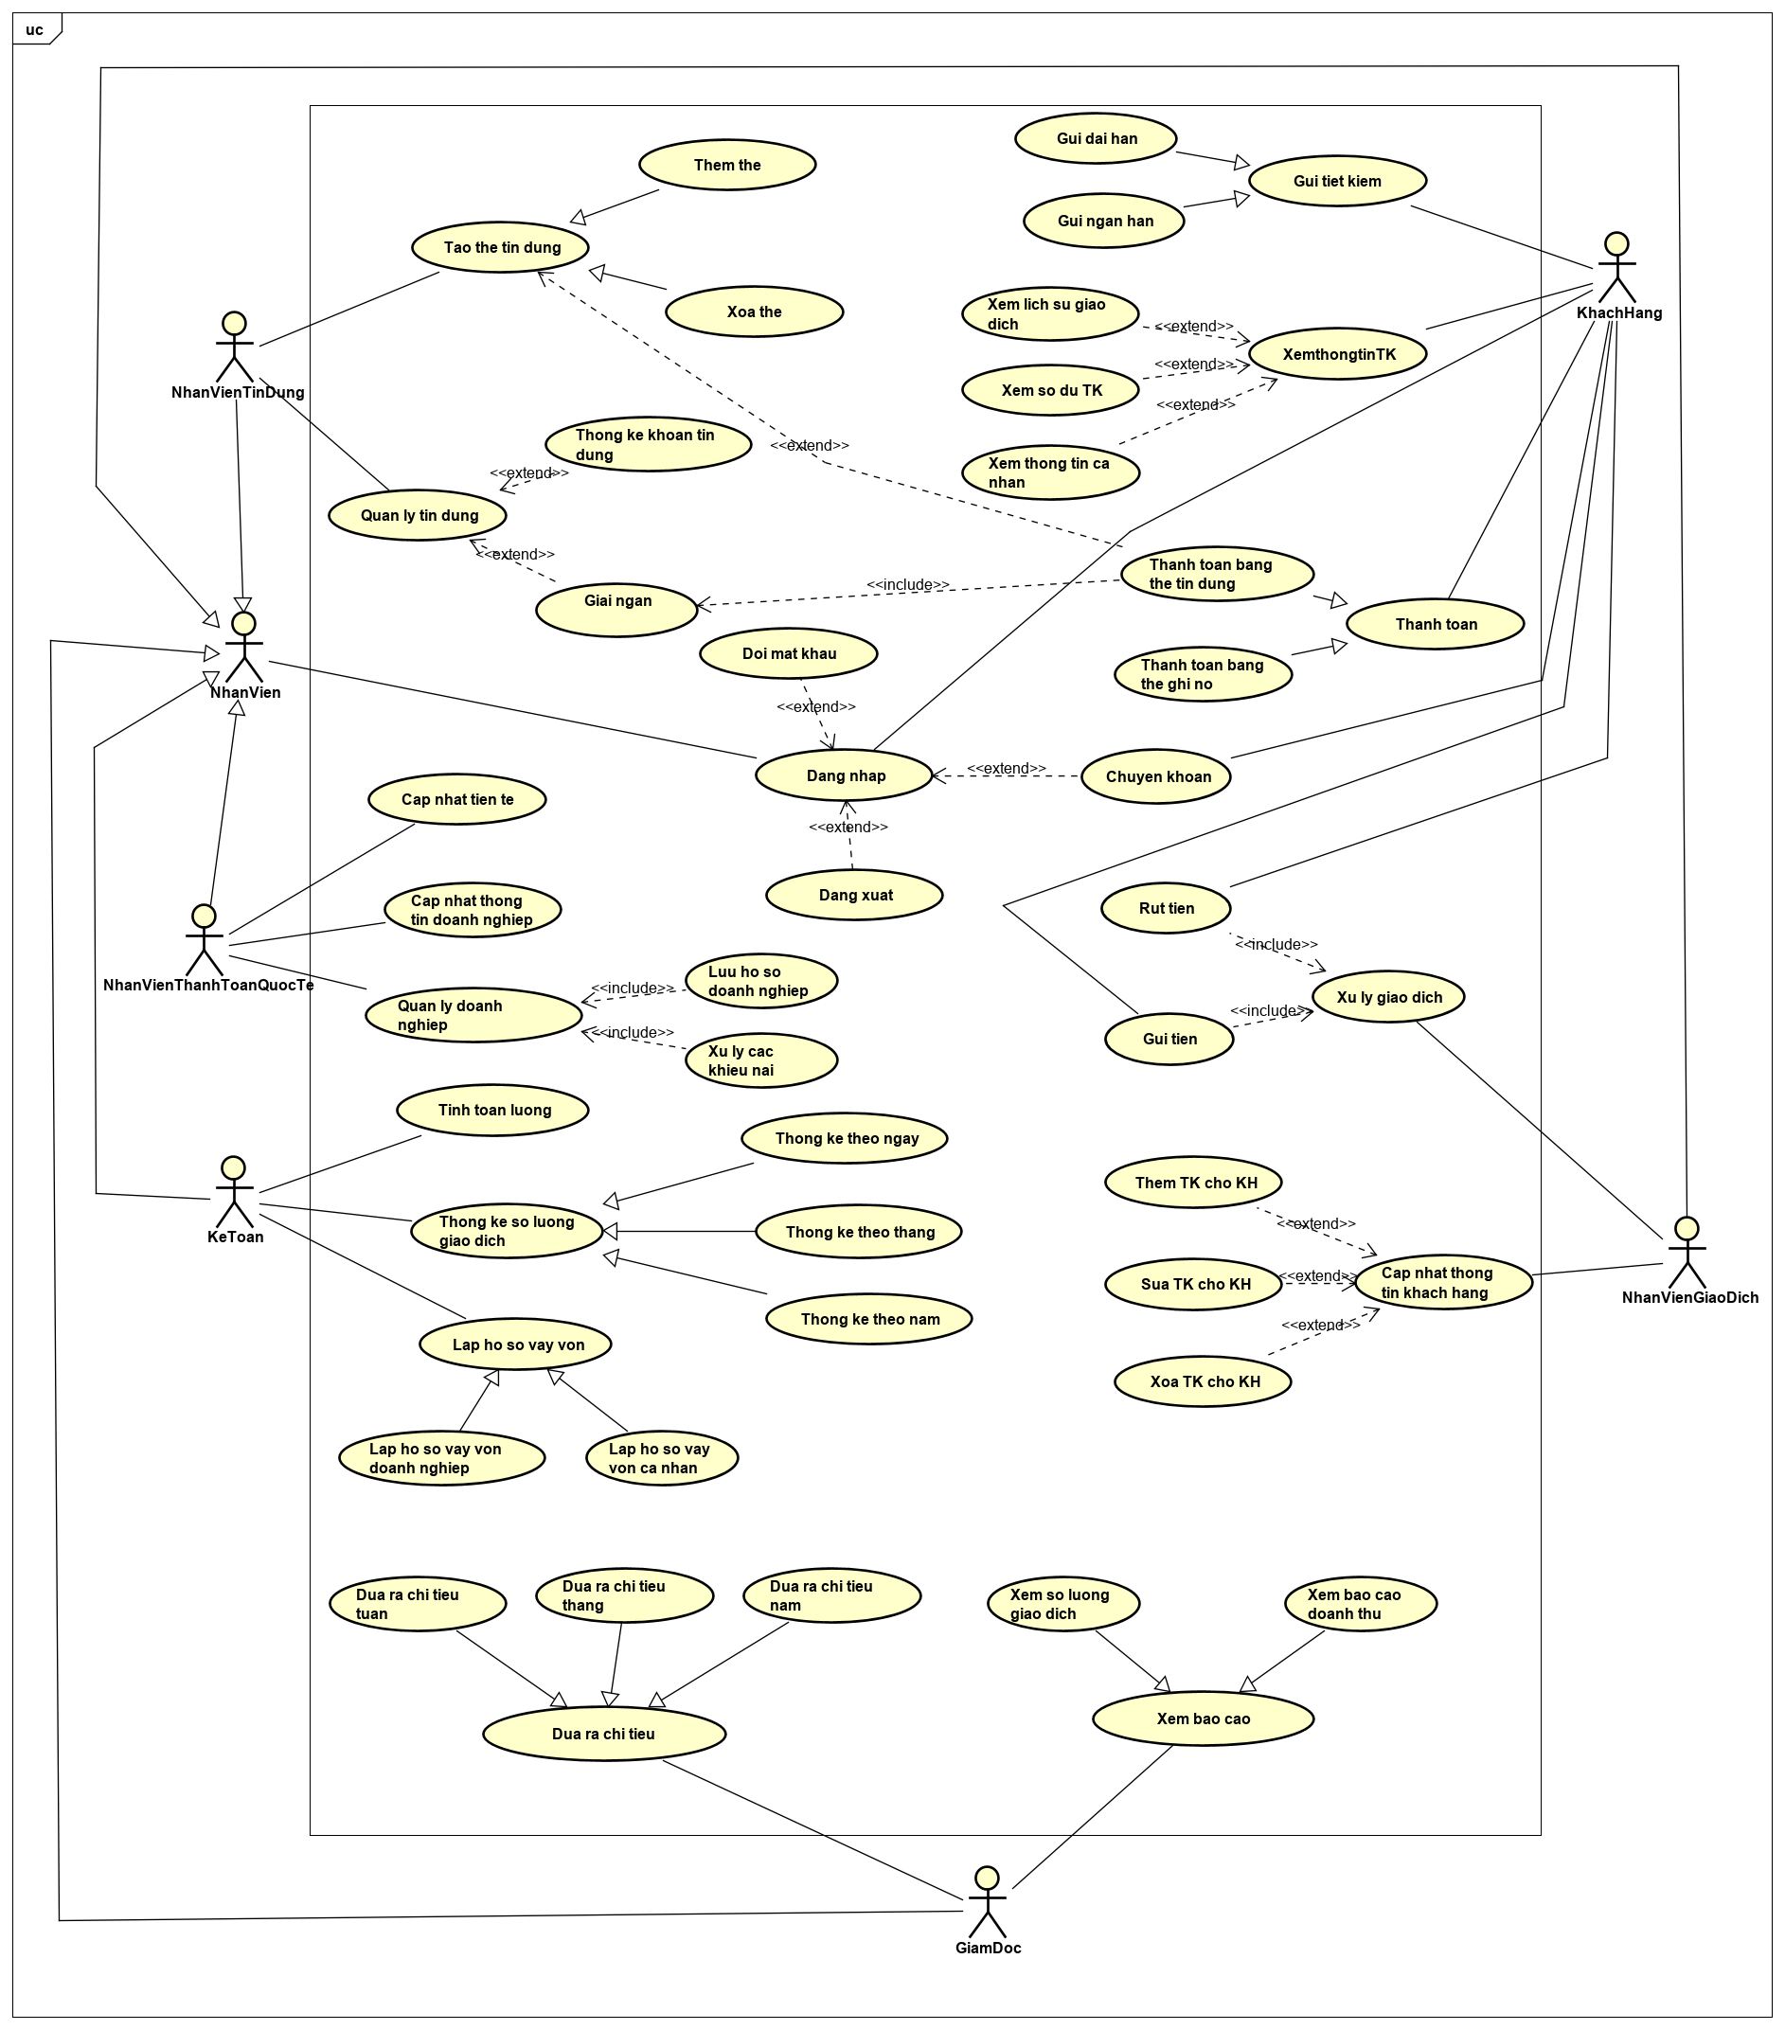3.1 Biểu đồ Use Case:

Hình 2. Sơ đồ Use Case

3.2 Đặc tả Use Case:

|  |  |  |
| --- | --- | --- |
| **Mã Use Case** | 01. | |
| **Tên Use Case** | Đăng nhập. | |
| **Ngữ cảnh** | Khi người dùng muốn sử dụng hệ thống. | |
| **Mô tả** | Người dùng sẽ được cấp quyền hạn để sử dụng hệ thống. | |
| **Tác nhân** | Khách hàng, giám đốc, nhân viên tín dụng, nhân viên thanh toán quốc tế, kế toán, nhân viên giao dịch. | |
| **Sự kiện kích hoạt** | Đăng nhập hệ thống. | |
| **Điều kiện tiên quyết** | Truy cập vào website. Phải có tài khoản. | |
| **Kết quả** | Đăng nhập thành công | |
| **Luồng sự kiện** | **Actor** | **System** |
| 1. Người dùng chọn mục “Đăng nhập vào hệ thống”. | 1.1. Hệ thống hiển thị giao diện đăng nhập. |
| 2. Người dùng nhập username và password. |  |
| 3. Người dùng ấn nút “Đăng nhập”. | 3.1. Hệ thống hiển thị các chức năng của người dùng. |
| **Ngoại lệ** | Người dùng nhập sai username và password, hệ thống báo lỗi và yêu cầu nhập lại. | |

Bảng 3. Use case đăng nhập

|  |  |  |
| --- | --- | --- |
| **Mã use case** | 02. | |
| **Use Case** | Đăng xuất. | |
| **Ngữ cảnh** | Trên website khi đã đăng nhập tài khoản vào hệ thống. | |
| **Mô tả** | Người dùng đăng xuất tài khoản ra khỏi hệ thống. | |
| **Tác nhân** | Khách hàng, giám đốc, nhân viên tín dụng, nhân viên thanh toán quốc tế, kế toán, nhân viên giao dịch. | |
| **Sự kiện kích hoạt** | Đăng xuất khỏi hệ thống. | |
| **Điều kiện tiên quyết** | Truy cập vào website. Phải có tài khoản. | |
| **Kết quả** | Người dùng đăng xuất thành công. | |
| **Luồng sự kiện** | **Actor** | **System** |
| 1. Người dùng chọn mục “Đăng xuất”. | 1.1. Hệ thống hiển thị thông báo “tài khoản đã được đăng xuất” và hiển thị lại trang đăng nhập. |
| **Ngoại lệ** | Không. | |

Bảng 4. Use case đăng xuất

|  |  |  |
| --- | --- | --- |
| **Mã use case** | 03. | |
| **Use Case** | Đổi mật khẩu. | |
| **Ngữ cảnh** | Trên website khi đã đăng nhập tài khoản vào hệ thống. | |
| **Mô tả** | Người dùng muốn đổi mật khẩu khi đã đăng nhập vào hệ thống. | |
| **Tác nhân** | Khách hàng, giám đốc, nhân viên tín dụng, nhân viên thanh toán quốc tế, kế toán, nhân viên giao dịch. | |
| **Sự kiện kích hoạt** | Đổi mật khẩu. | |
| **Điều kiện tiên quyết** | Truy cập vào website. Phải có tài khoản. | |
| **Kết quả** | Thay đổi mật khẩu thành công. | |
| **Luồng sự kiện** | **Actor** | **System** |
| 1. Người dùng chọn mục “Thay đổi mật khẩu”. | 1.1. Hệ thống hiển thị giao diện thay đổi mật khẩu. |
| 2. Người dùng nhập mật khẩu cũ và mới, xác nhận mật khẩu mới. |  |
| 3. Người dùng nhấn nút “Xác nhận”. | 3.1. Mật khẩu mới được cập nhật thành công trên hệ thống. |
| **Ngoại lệ** | + Mật khẩu mới trùng với mật khẩu cũ. + Mật khẩu mới không đạt yêu cầu: không đủ 8 ký tự, không có ký tự viết hoa, không có ký tự đặc biệt.  + Nhập mật khẩu cũ không chính xác. + Nhập khẩu mới và xác nhận mật khẩu mới không trùng khớp. => Hệ thống reset trang và yêu cầu nhập lại. | |

Bảng 5. Use case đổi mật khẩu

|  |  |  |
| --- | --- | --- |
| **Mã use case** | 04. | |
| **Use Case** | Thêm thẻ | |
| **Ngữ cảnh** | Khách hàng muốn tạo thẻ tín dụng. | |
| **Mô tả** | Nhân viên tín dụng tạo thẻ tín dụng cho khách hàng. | |
| **Tác nhân** | Nhân viên tín dụng. | |
| **Sự kiện kích hoạt** | Thêm thẻ. | |
| **Điều kiện tiên quyết** | Truy cập vào website. Phải có tài khoản. | |
| **Kết quả** | Tạo thẻ thành công. | |
| **Luồng sự kiện** | **Actor** | **System** |
| 1. Nhân viên tín dụng chọn mục “Tạo thẻ tín dụng” 🡪 “Thêm thẻ” | 1.1. Hệ thống hiển thị giao diện biểu mẫu tạo thẻ. |
| 2. Nhân viên tín dụng nhập các thông tin của khách hàng. |  |
| 3. Nhân viên tín dụng nhấn nút “xác nhận”. | 3.1. Thẻ mới đã được tạo thành công. |
| **Ngoại lệ** | Nhập sót thông tin, hệ thống báo lỗi và yêu cầu nhập đầy đủ. | |

Bảng 6. Use case thêm thẻ

|  |  |  |
| --- | --- | --- |
| **Mã use case** | 05. | |
| **Use Case** | Xóa thẻ | |
| **Ngữ cảnh** | Khách hàng không còn sử dụng thẻ tín dụng và yêu cầu xóa thẻ. | |
| **Mô tả** | Nhân viên tín dụng xóa thẻ tín dụng cho khách hàng. | |
| **Tác nhân** | Nhân viên tín dụng. | |
| **Sự kiện kích hoạt** | Xóa thẻ | |
| **Điều kiện tiên quyết** | Truy cập vào website. Phải có tài khoản. | |
| **Kết quả** | Xóa thẻ thành công. | |
| **Luồng sự kiện** | **Actor** | **System** |
| 1. Nhân viên tín dụng chọn mục “Tạo thẻ tín dụng” 🡪 “Xóa thẻ”. | 1.1. Hệ thống hiển thị giao diện danh sách thẻ. |
| 2. Nhân viên tín dụng nhập mã thẻ cần tìm. | 2.1 Hệ thống hiển thị thẻ khách hàng cần tìm. |
| 3. Nhân viên chọn thẻ. |  |
| 4. Nhân viên tín dụng nhấn nút “Xác nhận xóa”. | 4.1. Thẻ đã được xóa thành công. |
| **Ngoại lệ** | Không. | |

Bảng 7. Use case xóa thẻ

|  |  |  |
| --- | --- | --- |
| **Mã use case** | 06. | |
| **Use Case** | Thống kê khoản tín dụng. | |
| **Ngữ cảnh** | Thống kê tất cả khoản giao dịch mà khách hàng đã sử dụng bằng thẻ tín dụng. | |
| **Mô tả** | Nhân viên tín dụng thực hiện việc thống kê | |
| **Tác nhân** | Nhân viên tín dụng. | |
| **Sự kiện kích hoạt** | Thống kê khoản tín dụng. | |
| **Điều kiện tiên quyết** | Truy cập vào website. Phải có tài khoản. | |
| **Kết quả** | Thống kê thành công. | |
| **Luồng sự kiện** | **Actor** | **System** |
| 1. Nhân viên tín dụng chọn mục “Quản lý tín dụng” 🡪 ‘’Thống kê khoản tín dụng”. | 1.1. Hệ thống hiển thị giao diện bảng thống kê. |
| 2. Nhân viên tín dụng nhập số liệu vào. |  |
| 3. Nhân viên tín dụng nhấn nút “Lưu cập nhật”. | 3.1. Đã cập nhật thành công. |
| **Ngoại lệ** | + Nhập thiếu số liệu. + Chưa lưu cập nhật.  => Hệ thống báo lỗi, yêu cầu nhập và lưu lại. | |

Bảng 8. Use case thống kê khoản tín dụng

|  |  |  |
| --- | --- | --- |
| **Mã use case** | 07. | |
| **Use Case** | Giải ngân. | |
| **Ngữ cảnh** | Khách hàng thực hiện thanh toán dư nợ trên thẻ tín dụng | |
| **Mô tả** | Nhân viên tín dụng thực hiện việc kiểm tra và thông báo số tiền cần thanh toán. | |
| **Tác nhân** | Nhân viên tín dụng. | |
| **Sự kiện kích hoạt** | Giải ngân. | |
| **Điều kiện tiên quyết** | Truy cập vào website. Phải có tài khoản. | |
| **Kết quả** | Thanh toán thành công. | |
| **Luồng sự kiện** | **Actor** | **System** |
| 1. Nhân viên tín dụng chọn mục “Quản lý tín dụng” 🡪 ‘Giải ngân”. | 1.1. Hệ thống hiển thị giao diện bảng dư nợ của thẻ tín dụng. |
| 2. Nhân viên tín dụng nhập tên khách hàng cần tìm. | 2.1 Hệ thống hiển thị tên khách hàng cần tìm. |
| 3. Nhân viên chọn, kiểm tra thông tin khách hàng và thông báo số tiền cần thanh toán. |  |
| 4. Nhân viên tín dụng nhấn nút “ Đã thanh toán”. | 4.1 Hệ thống hiển thị giao diện thanh toán thành công và cập nhật lại số tiền. |
| **Ngoại lệ** | Không có tên khách hàng cần tìm thì hệ thống báo lỗi và yêu cầu nhập lại. | |

Bảng 9. Use case giải ngân

|  |  |  |
| --- | --- | --- |
| **Mã use case** | 08. | |
| **Use Case** | Gửi dài hạn. | |
| **Ngữ cảnh** | Khi khách hàng mở tài khoản tiết kiệm thì có thể gửi tiền tiết kiệm dài hạn từ 3 tháng đến 36 tháng. | |
| **Mô tả** | Khách hàng gửi tiền tiết kiệm. | |
| **Tác nhân** | Khách hàng. | |
| **Sự kiện kích hoạt** | Gửi dài hạn. | |
| **Điều kiện tiên quyết** | Truy cập vào website. Phải có tài khoản. | |
| **Kết quả** | Gửi thành công. | |
| **Luồng sự kiện** | **Actor** | **System** |
| 1. Khách hàng chọn mục “Gửi tiết kiệm” . | 1.1. Hệ thống hiển thị giao diện gửi tiền tiết kiệm. |
| 2. Khách hàng chọn mục “Gửi dài hạn” 🡪 chọn kỳ hạn gửi, nhập số tiền gửi. |  |
| 3. Khách hàng nhấn nút “Xác nhận”. | 3.1. Đã gửi tiền thành công thành công. |
| **Ngoại lệ** | + Số tiền gửi không đạt mức tiêu chuẩn. + Chưa chọn kỳ hạn gửi. + Chưa nhập số tiền cần gửi . => Hệ thống báo lỗi, yêu cầu thực hiện. | |

Bảng 10. Use case gửi dài hạn

|  |  |  |
| --- | --- | --- |
| **Mã use case** | 09. | |
| **Use Case** | Gửi ngắn hạn. | |
| **Ngữ cảnh** | Khi khách hàng mở tài khoản tiết kiệm thì có thể gửi tiền tiết kiệm ngắn hạn từ 1 tháng đến 3 tháng. | |
| **Mô tả** | Khách hàng gửi tiền tiết kiệm. | |
| **Tác nhân** | Khách hàng | |
| **Sự kiện kích hoạt** | Gửi ngắn hạn. | |
| **Điều kiện tiên quyết** | Truy cập vào website. Phải có tài khoản. | |
| **Kết quả** | Gửi thành công. | |
| **Luồng sự kiện** | **Actor** | **System** |
| 1. Khách hàng chọn mục “Gửi tiết kiệm” | 1.1. Hệ thống hiển thị giao diện gửi tiền tiết kiệm. |
| 2. Khách hàng chọn mục “Gửi ngắn hạn” 🡪 chọn kỳ hạn gửi, nhập số tiền gửi. |  |
| 3. Khách hàng nhấn nút “Xác nhận”. | 3.1. Đã gửi tiền thành công thành công. |
| **Ngoại lệ** | + Số tiền gửi không đạt mức tiêu chuẩn. + Chưa chọn kỳ hạn gửi. + Chưa nhập số tiền cần gửi . => Hệ thống báo lỗi và yêu cầu thực hiện. | |

Bảng 11. Use case gửi ngắn hạn

|  |  |  |
| --- | --- | --- |
| **Mã use case** | 10. | |
| **Use Case** | Xem lịch sử giao dịch. | |
| **Ngữ cảnh** | Khách hàng cần xem các lần giao dịch của mình. | |
| **Mô tả** | Khách hàng xem lịch sử giao dịch. | |
| **Tác nhân** | Khách hàng. | |
| **Sự kiện kích hoạt** | Xem lịch sử giao dịch. | |
| **Điều kiện tiên quyết** | Truy cập vào website. Phải có tài khoản. | |
| **Kết quả** | Đã xem. | |
| **Luồng sự kiện** | **Actor** | **System** |
| 1. Khách hàng chọn mục “Xem thông tin TK” 🡪 “Xem lịch sử giao dịch. | 1.1. Hệ thống hiển thị giao diện lịch sử các cần giao dịch. |
| 2. Khách hàng xem các lịch sử giao dịch. |  |
| **Ngoại lệ** | Không. | |

Bảng 12. Use case xem lịch sử giao dịch

|  |  |  |
| --- | --- | --- |
| **Mã use case** | 11. | |
| **Use Case** | Xem số dư TK. | |
| **Ngữ cảnh** | Khách hàng cần xem số dư tài khoản của mình. | |
| **Mô tả** | Khách hàng thực hiện việc xem số dư tài khoản. | |
| **Tác nhân** | Khách hàng. | |
| **Sự kiện kích hoạt** | Xem số dư TK. | |
| **Điều kiện tiên quyết** | Truy cập vào website. Phải có tài khoản. | |
| **Kết quả** | Đã xem. | |
| **Luồng sự kiện** | **Actor** | **System** |
| 1. Khách hàng chọn mục “Xem thông tin TK” 🡪 “Xem số dư TK”. | 1.1. Hệ thống hiển thị giao diện số dư tài khoản. |
| 2. Khách hàng xem số dư tài khoản. |  |
| **Ngoại lệ** | Không. | |

Bảng 13. Use case xem số dư TK

|  |  |  |
| --- | --- | --- |
| **Mã use case** | 12. | |
| **Use Case** | Xem thông tin cá nhân. | |
| **Ngữ cảnh** | Khách hàng muốn kiểm tra thông tin cá nhân của mình. | |
| **Mô tả** | Khách hàng xem thông tin cá nhân. | |
| **Tác nhân** | Khách hàng | |
| **Sự kiện kích hoạt** | Xem thông tin cá nhân. | |
| **Điều kiện tiên quyết** | Truy cập vào website. Phải có tài khoản. | |
| **Kết quả** | Đã xem. | |
| **Luồng sự kiện** | **Actor** | **System** |
| 1. Khách hàng chọn mục “Xem thông tin TK” 🡪 “Xem thông tin cá nhân”. | 1.1. Hệ thống hiển thị giao diện thông tin cá nhân của khách hàng. |
| 2. Khách hàng xem thông tin cá nhân. |  |
| **Ngoại lệ** | Không. | |

Bảng 14. Use case xem thông tin cá nhân

|  |  |  |
| --- | --- | --- |
| **Mã use case** | 13. | |
| **Use Case** | Thanh toán bằng thẻ tín dụng. | |
| **Ngữ cảnh** | Khách hàng muốn thanh toán bằng thẻ tín dụng. | |
| **Mô tả** | Khách hàng thực hiện việc thanh toán bằng thẻ tín dụng. | |
| **Tác nhân** | Khách hàng | |
| **Sự kiện kích hoạt** | Thanh toán thẻ tín dụng. | |
| **Điều kiện tiên quyết** | Truy cập vào website. Phải có tài khoản. | |
| **Kết quả** | Thanh toán thành công. | |
| **Luồng sự kiện** | **Actor** | **System** |
| 1. Khách hàng chọn mục “Thanh toán” | 1.1. Hệ thống hiển thị giao diện thanh toán. |
| 2. Khách hàng chọn hình thức thanh toán bằng thẻ tín dụng. |  |
| 3. Khách hàng chọn mục “Xác nhận”. | 3.1 Hệ thống hiển thị giao diện thanh toán thành công. |
| **Ngoại lệ** | Nếu thẻ không đủ tiền thanh toán thì hệ thống sẽ gửi yêu cầu thanh toán bằng hình thức khác. | |

Bảng 15. Use case thanh toán bằng thẻ tín dụng

|  |  |  |
| --- | --- | --- |
| **Mã use case** | 14. | |
| **Use Case** | Thanh toán bằng thẻ ghi nợ. | |
| **Ngữ cảnh** | Khách hàng muốn thanh toán bằng thẻ ghi nợ. | |
| **Mô tả** | Khách hàng thực hiện việc thanh toán bằng thẻ ghi nợ. | |
| **Tác nhân** | Khách hàng | |
| **Sự kiện kích hoạt** | Thanh toán bằng thẻ ghi nợ. | |
| **Điều kiện tiên quyết** | Truy cập vào website. Phải có tài khoản. | |
| **Kết quả** | Thanh toán thành công. | |
| **Luồng sự kiện** | **Actor** | **System** |
| 1. Khách hàng chọn mục “Thanh toán” | 1.1. Hệ thống hiển thị giao diện thanh toán. |
| 2. Khách hàng chọn hình thức thanh toán bằng thẻ ghi nợ. |  |
| 3. Khách hàng nhấn nút “Xác nhận”. | 3.1 Hệ thống hiển thị giao diện thanh toán thành công. |
| **Ngoại lệ** | Nếu thẻ không đủ tiền thanh toán thì hệ thống sẽ gửi yêu cầu thanh toán bằng hình thức khác. | |

Bảng 16. Use case thanh toán bằng thẻ ghi nợ

|  |  |  |
| --- | --- | --- |
| **Mã use case** | 15. | |
| **Use Case** | Gửi tiền. | |
| **Ngữ cảnh** | Khách hàng muốn gửi tiền vào tài khoản. | |
| **Mô tả** | Nhân viên giao dịch cập nhật số tiền gửi của khách hàng lên hệ thống. | |
| **Tác nhân** | Nhân viên giao dịch. | |
| **Sự kiện kích hoạt** | Gửi tiền. | |
| **Điều kiện tiên quyết** | Truy cập vào website. Phải có tài khoản. | |
| **Kết quả** | Gửi tiền thành công. | |
| **Luồng sự kiện** | **Actor** | **System** |
| 1. Nhân viên giao dịch chọn mục “Xử lí giao dịch” 🡪 “Gửi tiền”. | 1.1. Hệ thống hiển thị giao diện gửi tiền. |
| 2. Nhân viên giao dịch nhập các thông tin và số tiền gửi của khách hàng vào. |  |
| 3. Nhân viên giao dịch nhấn nút “Xác nhận”. | 3.1 Hệ thống hiển thị giao diện gửi tiền thành công và xuất hóa đơn giao dịch. |
| **Ngoại lệ** | Nếu nhập sai thông tin khách hàng thì hệ thống sẽ báo lỗi và yêu cầu nhập lại. | |

Bảng 17. Use case gửi tiền

|  |  |  |
| --- | --- | --- |
| **Mã use case** | 16. | |
| **Use Case** | Rút tiền. | |
| **Ngữ cảnh** | Khách hàng muốn rút tiền. | |
| **Mô tả** | Nhân viên giao dịch cập nhật số tiền đã rút của khách hàng lên hệ thống. | |
| **Tác nhân** | Nhân viên giao dịch. | |
| **Sự kiện kích hoạt** | Rút tiền. | |
| **Điều kiện tiên quyết** | Truy cập vào website. Phải có tài khoản. | |
| **Kết quả** | Rút tiền thành công. | |
| **Luồng sự kiện** | **Actor** | **System** |
| 1. Nhân viên giao dịch chọn mục “Xử lí giao dịch” 🡪 “Rút tiền”. | 1.1. Hệ thống hiển thị giao diện rút tiền. |
| 2. Nhân viên giao dịch nhập các thông tin và số tiền rút của khách hàng vào. |  |
| 3. Nhân viên giao dịch nhấn nút “Xác nhận”. | 3.1 Hệ thống hiển thị giao diện rút tiền thành công và xuất hóa đơn giao dịch. |
| **Ngoại lệ** | Nếu nhập sai thông tin khách hàng thì hệ thống sẽ báo lỗi và yêu cầu nhập lại. | |

Bảng 18. Use case rút tiền

|  |  |  |
| --- | --- | --- |
| **Mã use case** | 17. | |
| **Use Case** | Chuyển khoản. | |
| **Ngữ cảnh** | Khách hàng muốn chuyển tiền từ tài khoản này sang tài khoản khác. | |
| **Mô tả** | Khách hàng đăng nhập vào hệ thống và thực hiện việc chuyển khoản. | |
| **Tác nhân** | Khách hàng. | |
| **Sự kiện kích hoạt** | Chuyển khoản. | |
| **Điều kiện tiên quyết** | Truy cập vào website. Phải có tài khoản. | |
| **Kết quả** | Chuyển khoản thành công. | |
| **Luồng sự kiện** | **Actor** | **System** |
| 1. Nhân viên giao dịch chọn mục “Chuyển khoản” | 1.1. Hệ thống hiển thị giao diện chuyển khoản. |
| 2. Khách hàng nhập các thông tin và số tiền cần chuyển. |  |
| 3. Khách hàng nhấn nút “Xác nhận”. | 3.1 Hệ thống hiển thị giao diện chuyển tiền thành công. |
| **Ngoại lệ** | Nếu nhập sai thông tin thì hệ thống sẽ báo lỗi và yêu cầu nhập lại. | |

Bảng 19. Use case chuyển khoản

|  |  |  |
| --- | --- | --- |
| **Mã use case** | 18. | |
| **Use Case** | Cập nhật tiền tệ. | |
| **Ngữ cảnh** | Cập nhật tỷ giá của ngoại tệ mỗi ngày bao gồm tên ngoại tệ, giá mua, giá bán… | |
| **Mô tả** | Nhân viên thanh toán quốc tế thực hiện việc cập nhật tiền tệ. | |
| **Tác nhân** | Nhân viên thanh toán quốc tế. | |
| **Sự kiện kích hoạt** | Cập nhật tiền tệ. | |
| **Điều kiện tiên quyết** | Truy cập vào website. Phải có tài khoản. | |
| **Kết quả** | Cập nhật thành công. | |
| **Luồng sự kiện** | **Actor** | **System** |
| 1. Nhân viên thanh toán quốc tế chọn mục “Cập nhật tiền tệ”. | 1.1. Hệ thống hiển thị giao diện bảng tiền tệ. |
| 2. Nhân viên thanh toán quốc tế thực hiện nhập các số liệu. |  |
| 3. Nhân viên thanh toán quốc tế nhấn nút “Lưu cập nhật”. | 3.1 Hệ thống hiển thị giao diện cập nhật thành công. |
| **Ngoại lệ** | + Nhập thiếu số liệu. + Chưa lưu cập nhật.  => Hệ thống báo lỗi, yêu cầu nhập và lưu lại. | |

Bảng 20. Use case cập nhật tiền tệ

|  |  |  |
| --- | --- | --- |
| **Mã use case** | 19. | |
| **Use Case** | Cập nhật thông tin doanh nghiệp. | |
| **Ngữ cảnh** | Thu nhập thông tin về các doanh nghiệp đang và muốn có nhu cầu sử dụng dịch vụ của ngân hàng. | |
| **Mô tả** | Nhân viên thanh toán quốc tế thực hiện việc cập nhật thông tin trên hệ thống. | |
| **Tác nhân** | Nhân viên thanh toán quốc tế. | |
| **Sự kiện kích hoạt** | Cập nhật thông tin doanh nghiệp. | |
| **Điều kiện tiên quyết** | Truy cập vào website. Phải có tài khoản. | |
| **Kết quả** | Cập nhật thành công. | |
| **Luồng sự kiện** | **Actor** | **System** |
| 1. Nhân viên thanh toán quốc tế chọn mục “Cập nhật thông tin doanh nghiệp.” | 1.1. Hệ thống hiển thị giao diện bảng cập nhật. |
| 2. Nhân viên thanh toán quốc tế thực hiện nhập các thông tin của các doanh nghiệp. |  |
| 3. Nhân viên thanh toán quốc tế nhấn nút “Lưu cập nhật”. | 3.1 Hệ thống hiển thị giao diện cập nhật thành công. |
| **Ngoại lệ** | + Nhập thiếu số liệu. + Chưa lưu cập nhật.  => Hệ thống báo lỗi, yêu cầu nhập và lưu lại. | |

Bảng 21. Use case cập nhật thông tin doanh nghiệp

|  |  |  |
| --- | --- | --- |
| **Mã use case** | 20. | |
| **Use Case** | Lưu hồ sơ doanh nghiệp. | |
| **Ngữ cảnh** | Khi các doanh nghiệp đã liên kết với hệ thống ngân hàng. | |
| **Mô tả** | Nhân viên thanh toán quốc tế thực hiện việc lưu giữ hồ sơ của các doanh nghiệp lên hệ thống. | |
| **Tác nhân** | Nhân viên thanh toán quốc tế. | |
| **Sự kiện kích hoạt** | Lưu hồ sơ doanh nghiệp. | |
| **Điều kiện tiên quyết** | Truy cập vào website. Phải có tài khoản. | |
| **Kết quả** | Lưu thành công. | |
| **Luồng sự kiện** | **Actor** | **System** |
| 1. Nhân viên thanh toán quốc tế chọn mục “Quản lý doanh nghiệp” 🡪 “Hồ sơ doanh nghiệp”. | 1.1. Hệ thống hiển thị giao diện các hồ sơ doanh nghiệp. |
| 2. Nhân viên thanh toán quốc tế thực hiện việc kiểm tra. |  |
| 3. Nhân viên thanh toán quốc tế nhấn nút “Lưu”. | 3.1 Hệ thống hiển thị giao diện cập nhật thành công. |
| **Ngoại lệ** | Chưa lưu thì hệ thống báo lỗi và yêu cầu lưu lại. | |

Bảng 22. Use case lưu hồ sơ doanh nghiệp

|  |  |  |
| --- | --- | --- |
| **Mã use case** | 21. | |
| **Use Case** | Xử lý các khiếu nại. | |
| **Ngữ cảnh** | Khi các doanh nghiệp gửi các khiếu nại đến ngân hàng. | |
| **Mô tả** | Nhân viên thanh toán quốc tế tiếp nhận, giải quyết các khiếu nại của doanh nghiệp. | |
| **Tác nhân** | Nhân viên thanh toán quốc tế. | |
| **Sự kiện kích hoạt** | Xử lý các khiếu nại. | |
| **Điều kiện tiên quyết** | Truy cập vào website. Phải có tài khoản. | |
| **Kết quả** | Xử lý thành công. | |
| **Luồng sự kiện** | **Actor** | **System** |
| 1. Nhân viên thanh toán quốc tế chọn mục “Quản lý doanh nghiệp” 🡪 “Khiếu nại của doanh nghiệp”. | 1.1. Hệ thống hiển thị giao diện các khiếu nại của doanh nghiệp gửi đến. |
| 2. Nhân viên thanh toán quốc tế tiếp nhận và nhập câu trả lời cho các khiếu nại. |  |
| 3. Nhân viên thanh toán quốc tế nhấn nút “Gửi”. | 3.1 Hệ thống hiển thị giao diện đã gửi thành công. |
| **Ngoại lệ** | + Doanh nhiệp không hài lòng với câu trả lời thì hệ thống sẽ thông báo và yêu cầu nhập câu trả lời.  + Câu trả lời chưa được gửi thì hệ thống báo lỗi và yêu cầu gửi. | |

Bảng 23. Use case xử lý các khiếu nại

|  |  |  |
| --- | --- | --- |
| **Mã use case** | 22. | |
| **Use Case** | Tính toán lương. | |
| **Ngữ cảnh** | Khi trả lương cho nhân viên. | |
| **Mô tả** | Kế toán thực hiện việc thống kê số tiền để trả cho nhân viên. | |
| **Tác nhân** | Kế toán. | |
| **Sự kiện kích hoạt** | Tính toán lương. | |
| **Điều kiện tiên quyết** | Truy cập vào website. Phải có tài khoản. | |
| **Kết quả** | Thống kê thành công. | |
| **Luồng sự kiện** | **Actor** | **System** |
| 1. Kế toán chọn mục “Tính toán lương”. | 1.1. Hệ thống hiển thị giao diện thống kê lương. |
| 2. Kế toán thống kê số tiền của từng loại nhân viên. |  |
| 3. Kế toán nhấn nút “Gửi”. | 3.1 Hệ thống hiển thị giao diện đã gửi thành công. |
| **Ngoại lệ** | Không. | |

Bảng 24. Use case tính toán lương

|  |  |  |
| --- | --- | --- |
| **Mã use case** | 23. | |
| **Use Case** | Thống kê theo ngày. | |
| **Ngữ cảnh** | Thống kế số lượng giao dịch trong ngày. | |
| **Mô tả** | Kế toán thực hiện kiểm tra, thống kê số giao dịch hoàn thành trong ngày. | |
| **Tác nhân** | Kế toán. | |
| **Sự kiện kích hoạt** | Thống kê theo ngày. | |
| **Điều kiện tiên quyết** | Truy cập vào website. Phải có tài khoản. | |
| **Kết quả** | Thống kê thành công. | |
| **Luồng sự kiện** | **Actor** | **System** |
| 1. Kế toán chọn mục “Thống kê số lượng giao dịch” 🡪 “Thống kê theo ngày” | 1.1. Hệ thống hiển thị giao diện bảng thống kê. |
| 2. Kế toán nhập các số liệu thống kê của giao dịch trong ngày. |  |
| 3. Kế toán nhấn nút “Lưu” | 3.1 Hệ thống hiển thị giao diện đã lưu thành công. |
| **Ngoại lệ** | + Kế toán thống kê thiếu số liệu.  + Kế toán chưa lưu.  => Hệ thống báo lỗi, yêu cầu nhập và lưu lại. | |

Bảng 25. Use case thống kê theo ngày

|  |  |  |
| --- | --- | --- |
| **Mã use case** | 24. | |
| **Use Case** | Thống kê theo tháng. | |
| **Ngữ cảnh** | Thống kế số lượng giao dịch trong tháng. | |
| **Mô tả** | Kế toán thực hiện kiểm tra, thống kê số giao dịch hoàn thành trong tháng. | |
| **Tác nhân** | Kế toán. | |
| **Sự kiện kích hoạt** | Thống kê theo tháng. | |
| **Điều kiện tiên quyết** | Truy cập vào website. Phải có tài khoản. | |
| **Kết quả** | Thống kê thành công. | |
| **Luồng sự kiện** | **Actor** | **System** |
| 1. Kế toán chọn mục “Thống kê số lượng giao dịch” 🡪 “Thống kê theo tháng” | 1.1. Hệ thống hiển thị giao diện bảng thống kê. |
| 2. Kế toán nhập các số liệu thống kê của giao dịch trong tháng. |  |
| 3. Kế toán nhấn nút “Lưu” | 3.1 Hệ thống hiển thị giao diện đã lưu thành công. |
| **Ngoại lệ** | + Kế toán thống kê thiếu số liệu.  + Kế toán chưa lưu.  => Hệ thống báo lỗi, yêu cầu nhập và lưu lại. | |

Bảng 26. Use case thống kê theo tháng

|  |  |  |
| --- | --- | --- |
| **Mã use case** | 25. | |
| **Use Case** | Thống kê theo năm. | |
| **Ngữ cảnh** | Thống kế số lượng giao dịch trong năm. | |
| **Mô tả** | Kế toán thực hiện kiểm tra, thống kê số giao dịch hoàn thành trong năm. | |
| **Tác nhân** | Kế toán. | |
| **Sự kiện kích hoạt** | Thống kê theo năm. | |
| **Điều kiện tiên quyết** | Truy cập vào website. Phải có tài khoản. | |
| **Kết quả** | Thống kê thành công. | |
| **Luồng sự kiện** | **Actor** | **Actor** |
| 1. Kế toán chọn mục “Thống kê số lượng giao dịch” 🡪 “Thống kê theo năm” | 1.1. Hệ thống hiển thị giao diện bảng thống kê. |
| 2. Kế toán nhập các số liệu thống kê của giao dịch trong năm. |  |
| 3. Kế toán nhấn nút “Lưu” | 3.1 Hệ thống hiển thị giao diện đã lưu thành công. |
| **Ngoại lệ** | + Kế toán thống kê thiếu số liệu.  + Kế toán chưa lưu.  => Hệ thống báo lỗi, yêu cầu nhập và lưu lại. | |

Bảng 27. Use case thống kê theo năm

|  |  |  |
| --- | --- | --- |
| **Mã use case** | 26. | |
| **Use Case** | Lập hồ sơ vay vốn doanh nghiệp. | |
| **Ngữ cảnh** | Lập hồ sơ vay vốn khi doanh nghiệp có nhu cầu vay. | |
| **Mô tả** | Hỗ trợ quy trình lập hồ sơ vay vốn khi doanh nghiệp có nhu cầu vay. | |
| **Tác nhân** | Kế toán. | |
| **Sự kiện kích hoạt** | Doanh nghiệp đề nghị vay. | |
| **Điều kiện tiên quyết** | Truy cập vào website. Phải có tài khoản. | |
| **Kết quả** | Vay thành công. | |
| **Luồng sự kiện** | **Actor** | **System** |
| 1. Kế toán chọn mục “Lập hồ sơ vay vốn” 🡪 “Lập theo doanh nghiệp” | 1.1. Hệ thống hiển thị giao diện bảng hồ sơ vay vốn. |
| 2. Kế toán nhập các các thông tin của doanh nghiệp. |  |
| 3. Kế toán nhấn nút “Lập hồ sơ” | 3.1 Hệ thống hiển thị giao diện đã lập thành công. |
| **Ngoại lệ** | + Doanh nghiệp không đủ điều kiện vay => Hệ thống hiển thị các điều kiện mà doanh nghiệp còn thiếu để vay.  + Kế toán nhập sót thông tin hoặc thông tin doanh nghiệp chưa đúng => Hệ thống báo lỗi và yêu cầu bổ sung. | |

Bảng 28. Use case lập hồ sơ vay vốn doanh nghiệp

|  |  |  |
| --- | --- | --- |
| **Mã use case** | 27. | |
| **Use Case** | Lập hồ sơ vay vốn cá nhân. | |
| **Ngữ cảnh** | Lập hồ sơ vay vốn cho một khách hàng có nhu cầu vay. | |
| **Mô tả** | Hỗ trợ quy trình lập hồ sơ vay vốn khi khách hàng có nhu cầu vay. | |
| **Tác nhân** | Kế toán. | |
| **Sự kiện kích hoạt** | Khách hàng đề nghị vay. | |
| **Điều kiện tiên quyết** | Truy cập vào website. Phải có tài khoản. | |
| **Kết quả** | Vay thành công. | |
| **Luồng sự kiện** | **Actor** | **System** |
| 1. Kế toán chọn mục “Lập hồ sơ vay vốn” 🡪 “Lập theo cá nhân” | 1.1. Hệ thống hiển thị giao diện bảng hồ sơ vay vốn. |
| 2. Kế toán nhập các các thông tin của khách hàng. |  |
| 3. Kế toán nhấn nút “Lập hồ sơ” | 3.1 Hệ thống hiển thị giao diện đã lập thành công. |
| **Ngoại lệ** | + Khách hàng không đủ điều kiện vay => Hệ thống hiển thị các điều kiện mà khách hàng còn thiếu để vay.  + Kế toán nhập sót thông tin hoặc thông tin khách hàng chưa đúng => Hệ thống báo lỗi và yêu cầu bổ sung. | |

Bảng 29. Use case lập hồ sơ vay vốn cá nhân

|  |  |  |
| --- | --- | --- |
| **Mã use case** | 28. | |
| **Use Case** | Thêm TK cho KH. | |
| **Ngữ cảnh** | Mở tài khoản cho các khách hàng mới và thêm vào hệ thống. | |
| **Mô tả** | Hỗ trợ tạo tài khoản mới cho khách hàng và thêm vào hệ thống. | |
| **Tác nhân** | Nhân viên giao dịch. | |
| **Sự kiện kích hoạt** | Khách hàng đăng ký tài khoản. | |
| **Điều kiện tiên quyết** | Truy cập vào website. | |
| **Kết quả** | Thêm tài khoản cho khách hàng thành công. | |
| **Luồng sự kiện** | **Actor** | **System** |
| 1. Nhân viên giao dịch chọn mục “Cập nhật thông tin khách hàng” 🡪 “Thêm TK cho KH”. | 1.1. Hệ thống hiển thị giao diện bảng tạo tài khoản. |
| 2. Nhân viên giao dịch nhập thông tin khách hàng. |  |
| 3. Nhân viên giao dịch nhấn nút “Thêm tài khoản” | 3.1 Hệ thống hiển thị giao diện đã thêm thành công. |
| **Ngoại lệ** | Nhập sai/sót thông tin, hệ thống báo lỗi và yêu cầu nhập đầy đủ. | |

Bảng 30. Use case thêm TK cho KH

|  |  |  |
| --- | --- | --- |
| **Mã use case** | 29. | |
| **Use Case** | Sửa TK cho KH. | |
| **Ngữ cảnh** | Cập nhật các thông tin khi khách hàng sửa đổi. | |
| **Mô tả** | Hỗ trợ cập nhật các thông tin cho khách hàng khi có thay đổi. | |
| **Tác nhân** | Nhân viên giao dịch. | |
| **Sự kiện kích hoạt** | Khách hàng sửa đổi thông tin tài khoản. | |
| **Điều kiện tiên quyết** | Truy cập vào website. Phải có tài khoản. | |
| **Kết quả** | Cập nhật thông tin mới thành công. | |
| **Luồng sự kiện** | **System** | **System** |
| 1. Nhân viên giao dịch chọn mục “Cập nhật thông tin khách hàng” 🡪 “Sửa TK cho KH”. | 1.1. Hệ thống hiển thị giao diện bảng thông tin tài khoản của khách hàng. |
| 2. Nhân viên giao dịch nhập thông tin khách hàng yêu cầu thay đổi. |  |
| 3. Nhân viên giao dịch nhấn nút “Cập nhật” | 3.1 Hệ thống hiển thị giao diện đã cập nhật thành công. |
| **Ngoại lệ** | Nhập sót thông tin, hệ thống báo lỗi và yêu cầu nhập đầy đủ. | |

Bảng 31. Use case sửa TK cho KH

|  |  |  |
| --- | --- | --- |
| **Mã use case** | 30. | |
| **Use Case** | Xóa TK cho KH. | |
| **Ngữ cảnh** | Khi khách hàng có yêu cầu thì thực hiện việc xóa tài khoản. | |
| **Mô tả** | Hỗ trợ xóa tài khoản cho khách hàng khi có yêu cầu. | |
| **Tác nhân** | Nhân viên giao dịch. | |
| **Sự kiện kích hoạt** | Khách hàng đề nghị xóa tài khoản. | |
| **Điều kiện tiên quyết** | Truy cập vào website. Phải có tài khoản. | |
| **Kết quả** | Xóa tài khoản thành công. | |
| **Luồng sự kiện** | **System** | **System** |
| 1. Nhân viên giao dịch chọn mục “Cập nhật thông tin khách hàng” 🡪 “Xóa TK cho KH”. | 1.1. Hệ thống hiển thị giao diện bảng thông tin tài khoản của khách hàng. |
| 2. Nhân viên giao dịch nhấn nút “Xóa tài khoản” | 2.1 Hệ thống hiển thị giao diện đã xóa thành công. |
| **Ngoại lệ** | Không. | |

Bảng 32. Use case xóa TK cho KH

|  |  |  |
| --- | --- | --- |
| **Mã use case** | 31. | |
| **Use Case** | Đưa ra chỉ tiêu tuần. | |
| **Ngữ cảnh** | Đề ra mức chỉ tiêu đạt trong tuần. | |
| **Mô tả** | Giám đốc thực hiện đề ra mức chỉ tiêu cần đạt trong tuần. | |
| **Tác nhân** | Giám đốc. | |
| **Sự kiện kích hoạt** | Đề ra chỉ tiêu tuần. | |
| **Điều kiện tiên quyết** | Truy cập vào website. Phải có tài khoản. | |
| **Kết quả** | Thiết lập mức chỉ tiêu ngày. | |
| **Luồng sự kiện** | **Actor** | **System** |
| 1. Giám đốc chọn mục “Đưa ra chỉ tiêu” 🡪 “ Đưa ra chỉ tiêu tuần”. | 1.1. Hệ thống hiển thị giao diện bảng chỉ tiêu. |
| 2. Giám đốc nhập các chỉ tiêu cần đạt. |  |
| 3. Giám đốc nhấn nút “Lưu” | 3.1 Hệ thống hiển thị giao diện lưu thành công. |
| **Ngoại lệ** | Không. | |

Bảng 33. Use case đưa ra chỉ tiêu tuần

|  |  |  |
| --- | --- | --- |
| **Mã use case** | 32. | |
| **Use Case** | Đưa ra chỉ tiêu tháng. | |
| **Ngữ cảnh** | Đề ra mức chỉ tiêu đạt trong tháng. | |
| **Mô tả** | Giám đốc thực hiện đề ra mức chỉ tiêu cần đạt trong tháng. | |
| **Tác nhân** | Giám đốc. | |
| **Sự kiện kích hoạt** | Đề ra chỉ tiêu tháng. | |
| **Điều kiện tiên quyết** | Truy cập vào website. Phải có tài khoản. | |
| **Kết quả** | Thiết lập mức chỉ tiêu tháng. | |
| **Luồng sự kiện** | **Actor** | **System** |
| 1. Giám đốc chọn mục “Đưa ra chỉ tiêu” 🡪 “ Đưa ra chỉ tiêu tháng”. | 1.1. Hệ thống hiển thị giao diện bảng chỉ tiêu. |
| 2. Giám đốc nhập các chỉ tiêu cần đạt. |  |
| 3. Giám đốc nhấn nút “Lưu” | 3.1 Hệ thống hiển thị giao diện lưu thành công. |
| **Ngoại lệ** | Không. | |

Bảng 34. Use case đưa ra chỉ tiêu tháng

|  |  |  |
| --- | --- | --- |
| **Mã use case** | 33. | |
| **Use Case** | Đưa ra chỉ tiêu năm. | |
| **Ngữ cảnh** | Đề ra mức chỉ tiêu đạt trong năm. | |
| **Mô tả** | Giám đốc thực hiện đề ra mức chỉ tiêu cần đạt trong năm. | |
| **Tác nhân** | Giám đốc. | |
| **Sự kiện kích hoạt** | Đề ra chỉ tiêu năm. | |
| **Điều kiện tiên quyết** | Truy cập vào website. Phải có tài khoản. | |
| **Kết quả** | Thiết lập mức chỉ tiêu năm. | |
| **Luồng sự kiện** | **Actor** | **System** |
| 1. Giám đốc chọn mục “Đưa ra chỉ tiêu” 🡪 “ Đưa ra chỉ tiêu năm”. | 1.1. Hệ thống hiển thị giao diện bảng chỉ tiêu. |
| 2. Giám đốc nhập các chỉ tiêu cần đạt. |  |
| 3. Giám đốc nhấn nút “Lưu” | 3.1 Hệ thống hiển thị giao diện lưu thành công. |
| **Ngoại lệ** | Không. | |

Bảng 35. Use case đưa ra chỉ năm

|  |  |  |
| --- | --- | --- |
| **Mã use case** | 34. | |
| **Use Case** | Xem số lượng giao dịch. | |
| **Ngữ cảnh** | Kiểm tra lượng giao dịch có đạt mức chỉ tiêu đề ra hay chưa. | |
| **Mô tả** | Giám đốc tiến hành đánh giá lượng giao dịch thực tế so với chỉ tiêu đã đề ra. | |
| **Tác nhân** | Giám đốc. | |
| **Sự kiện kích hoạt** | Giám đốc thực hiện kiểm tra lượng giao dịch. | |
| **Điều kiện tiên quyết** | Truy cập vào website. Phải có tài khoản. | |
| **Kết quả** | Rà soát được lượng giao dịch thực tế so với chỉ tiêu. | |
| **Luồng sự kiện** | **Actor** | **System** |
| 1. Giám đốc chọn mục “Xem báo cáo” 🡪 “Xem số lượng giao dịch”. | 1.1. Hệ thống hiển thị giao diện bảng số lượng các giao dịch. |
| 2. Giám đốc kiểm tra và nhập các đề xuất hoặc đánh giá. |  |
| 3. Giám đốc nhấn nút “Lưu”. | 3.1 Hệ thống hiển thị giao diện lưu thành công. |
| **Ngoại lệ** | Không. | |

Bảng 36. Use case xem số lượng giao dịch

|  |  |  |
| --- | --- | --- |
| **Mã use case** | 35. | |
| **Use Case** | Xem báo cáo doanh thu. | |
| **Ngữ cảnh** | Kiểm tra các khoản thanh toán và lợi nhuận của ngân hàng. | |
| **Mô tả** | Đánh giá trung thực các khoản thanh toán và lợi nhuận. | |
| **Tác nhân** | Giám đốc. | |
| **Sự kiện kích hoạt** | Nghiên cứu báo cáo doanh thu. | |
| **Điều kiện tiên quyết** | Truy cập vào website. Phải có tài khoản. | |
| **Kết quả** | Đánh giá được các khoản thanh toán và lợi nhuận trong kỳ. | |
| **Luồng sự kiện** | **Actor** | **System** |
| 1. Giám đốc chọn mục “Xem báo cáo” 🡪 “Xem báo doanh thu”. | 1.1. Hệ thống hiển thị giao diện bảng doanh thu của ngân hàng. |
| 2. Giám đốc kiểm tra và nhập các đề xuất hoặc đánh giá. |  |
| 3. Giám đốc nhấn nút “Lưu”. | 3.1 Hệ thống hiển thị giao diện lưu thành công. |
| **Ngoại lệ** | Không. | |

Bảng 37. Use case xem báo cáo doanh thu

3.3 Xây dựng sơ đồ hoạt động (Activity Diagram):

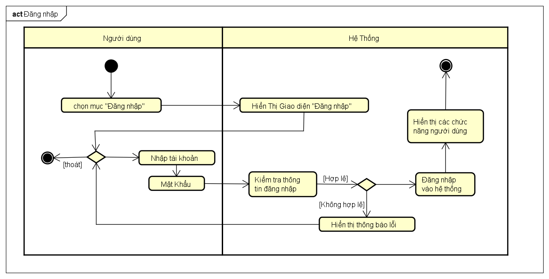

Hình 3. Sơ đồ hoạt động Use Case đăng nhập

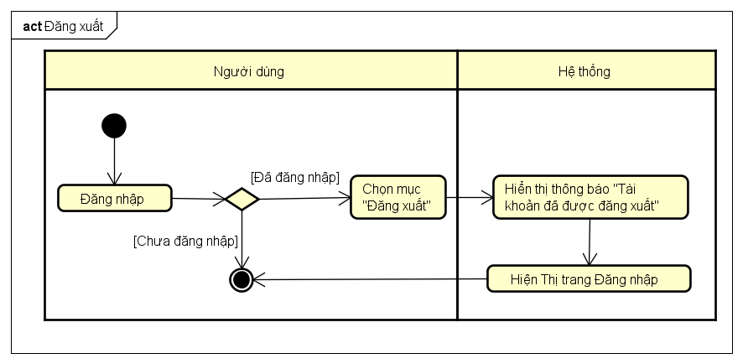

Hình 4. Sơ đồ hoạt động Use Case đăng xuất

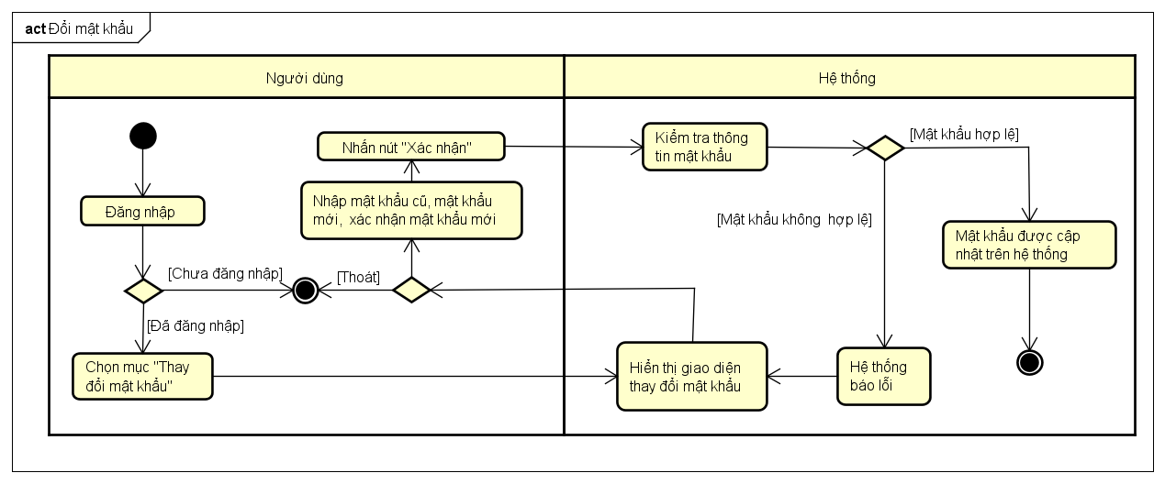

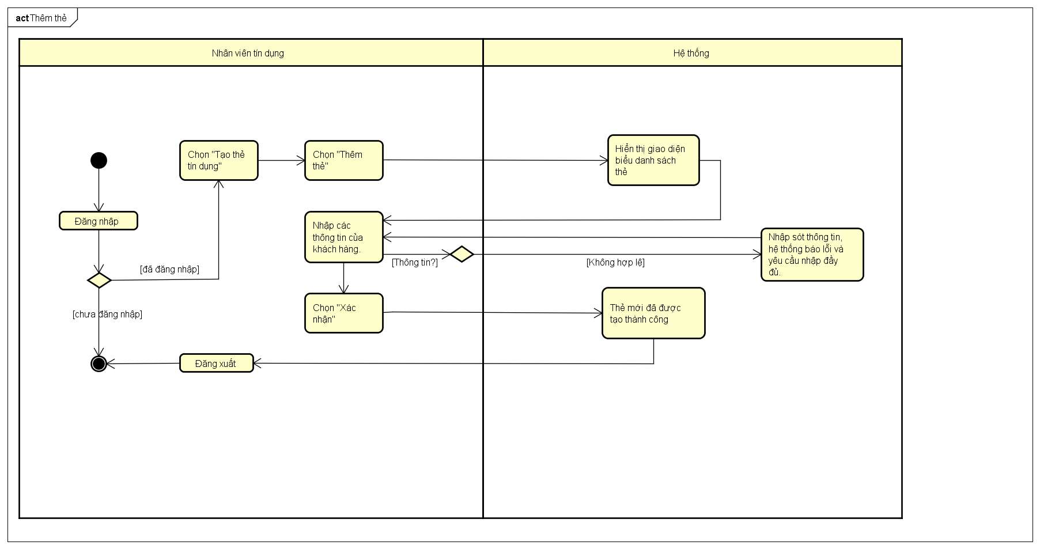Hình 5. Sơ đồ hoạt động Use Case đổi mật khẩu

Hình 6. Sơ đồ hoạt động Use Case thêm thẻ

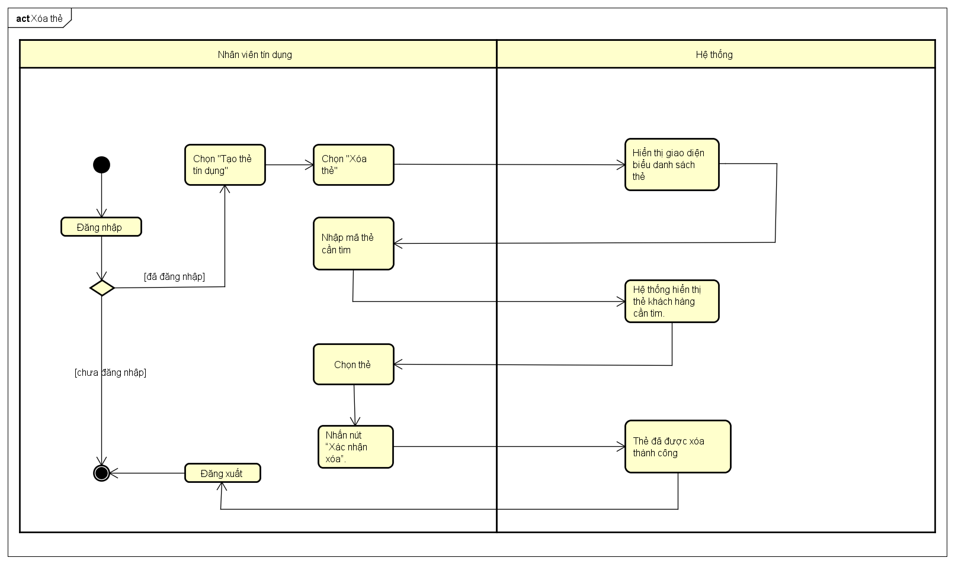Hình 7. Sơ đồ hoạt động Use Case xóa thẻ

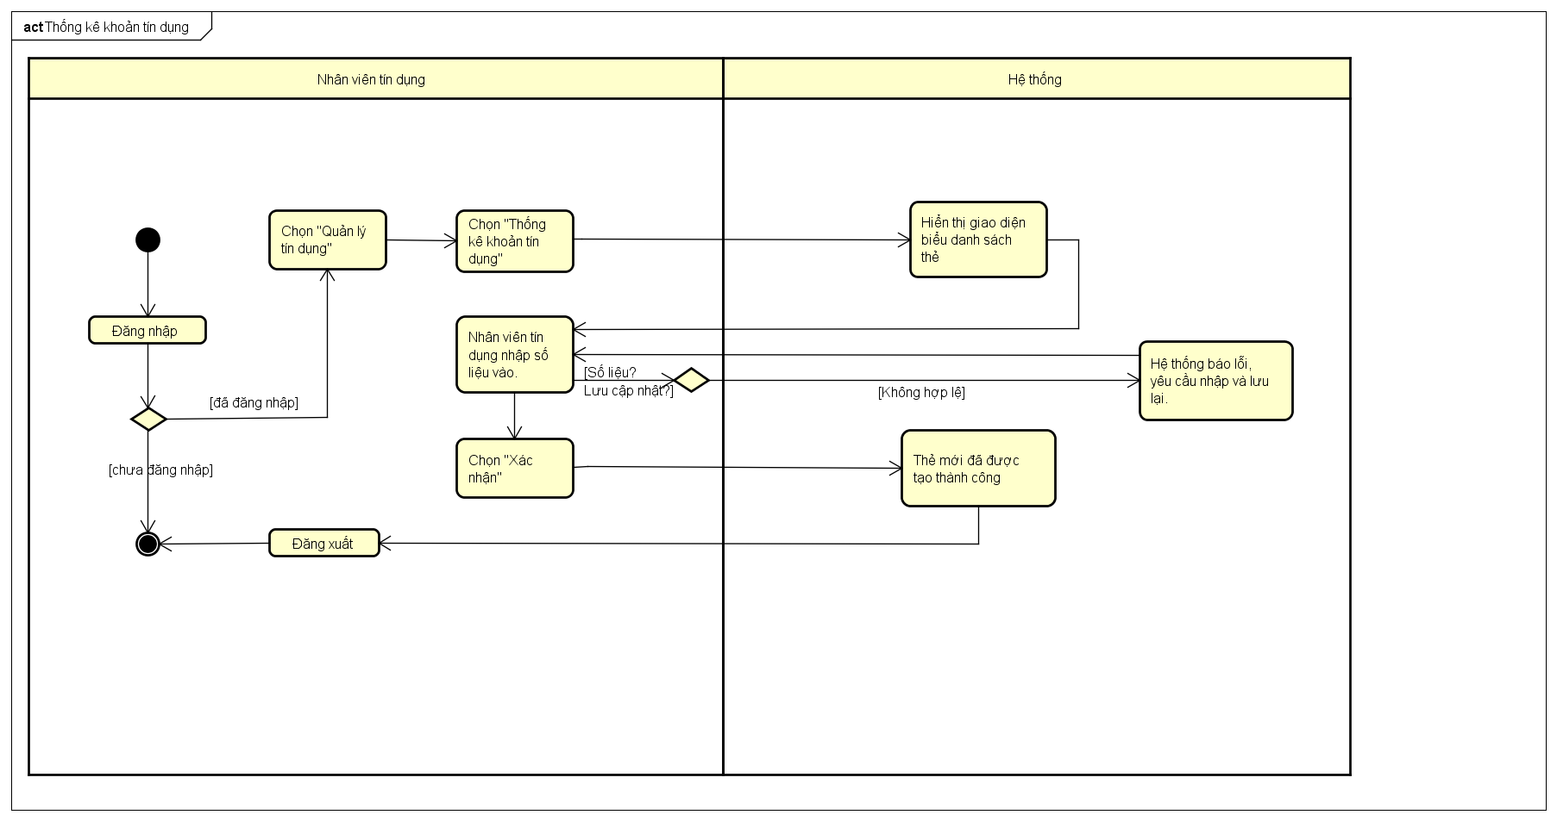

Hình 8. Sơ đồ hoạt động Use Case thống kê khoản tín dụng

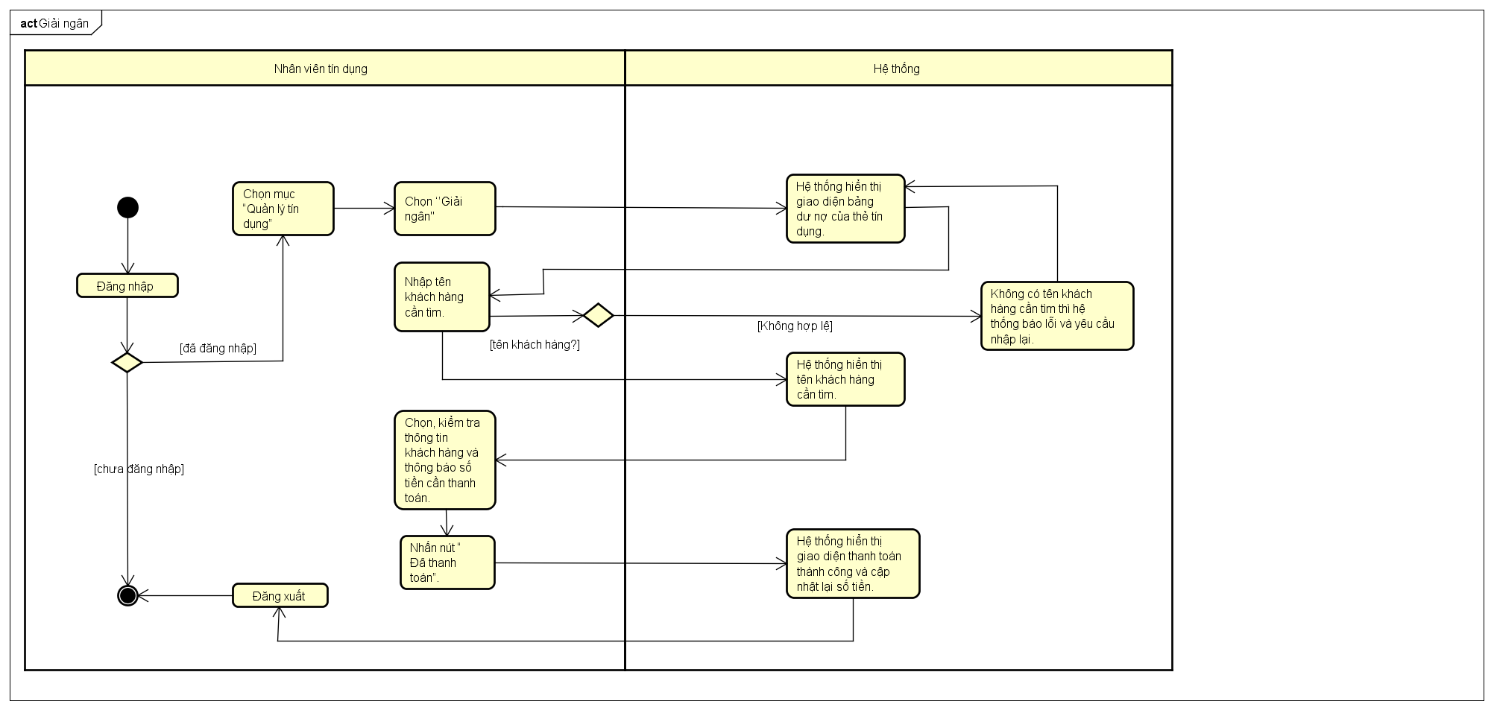

Hình 9. Sơ đồ hoạt động Use Case giải ngân

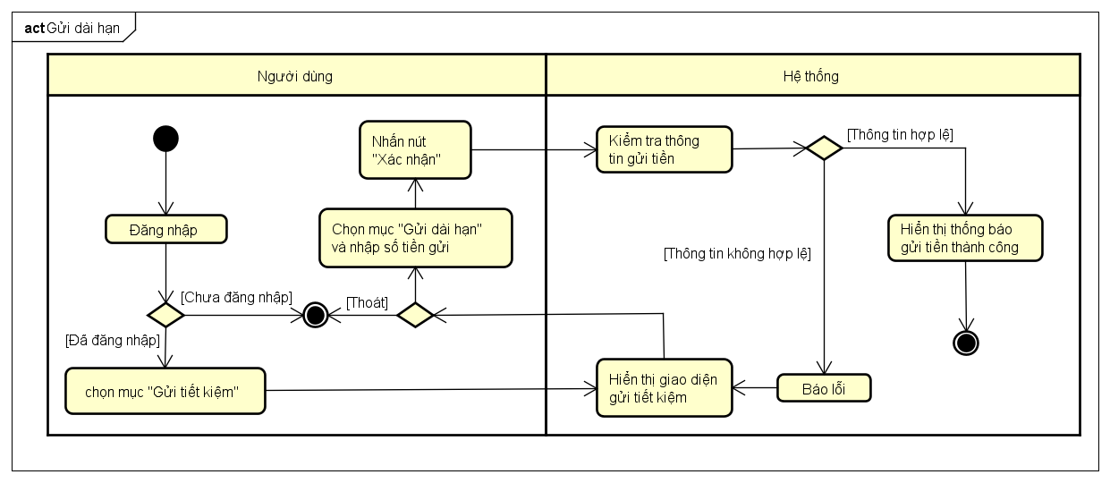

Hình 10. Sơ đồ hoạt động Use Case gửi dài hạn

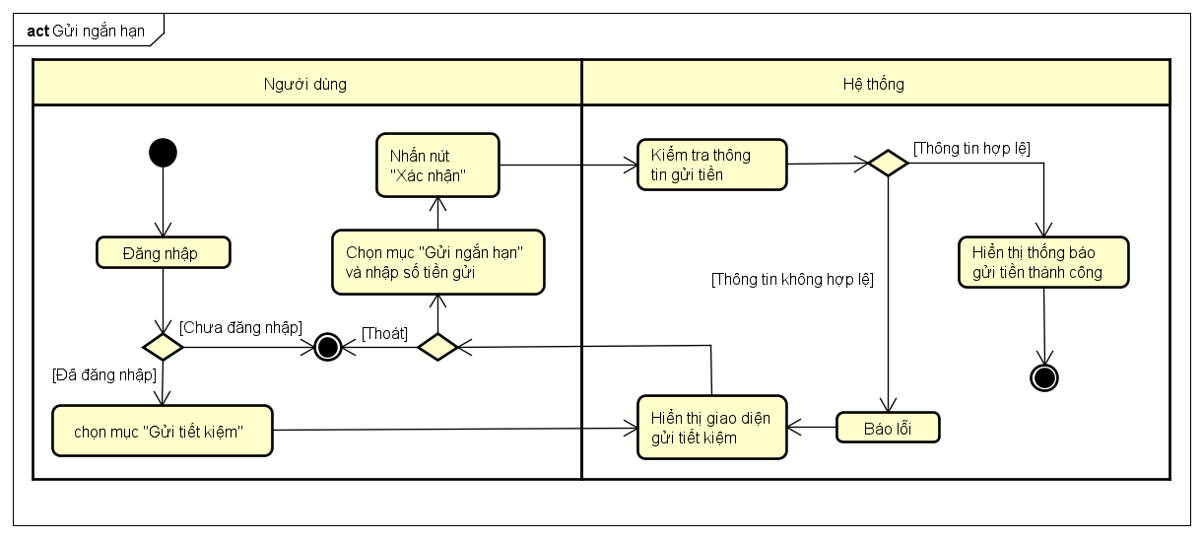

Hình 11. Sơ đồ hoạt động Use Case gửi ngắn hạn

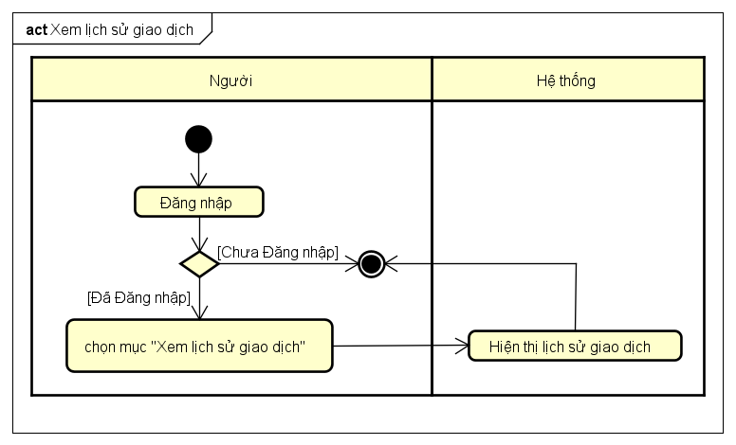

Hình 12. Sơ đồ hoạt động Use Case xem lịch sử giao dịch

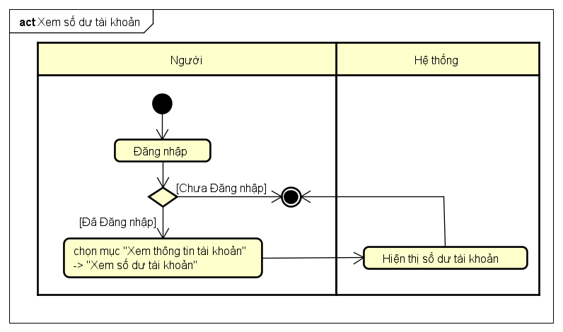

Hình 13. Sơ đồ hoạt động Use Case xem số dư TK

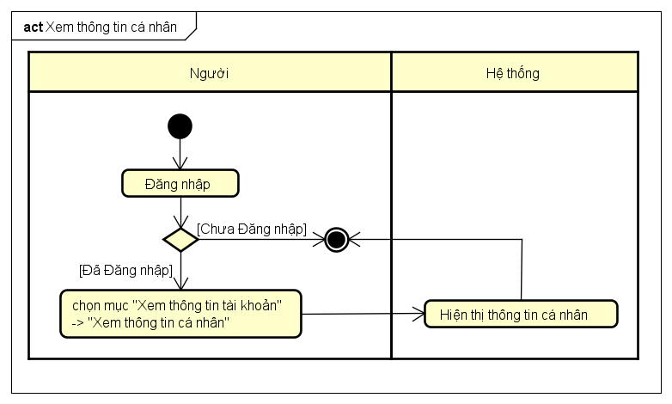

Hình 14. Sơ đồ hoạt động Use Case xem thông tin cá nhân

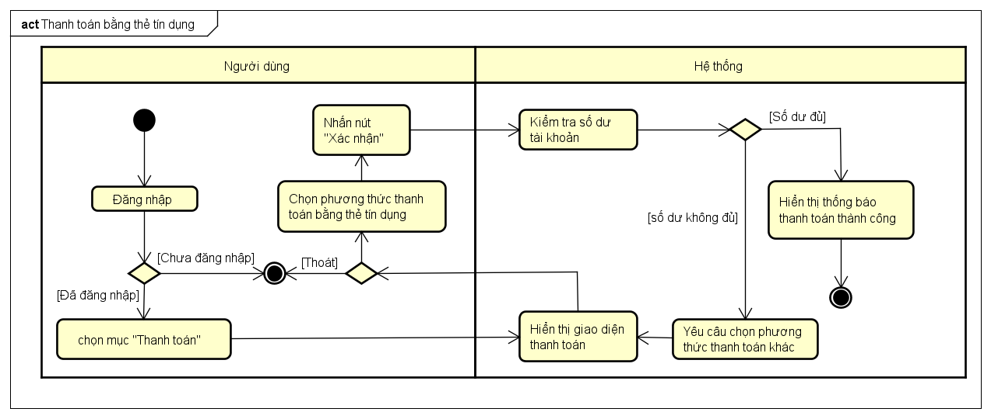

Hình 15. Sơ đồ hoạt động Use Case thanh toán bằng thẻ tín dụng

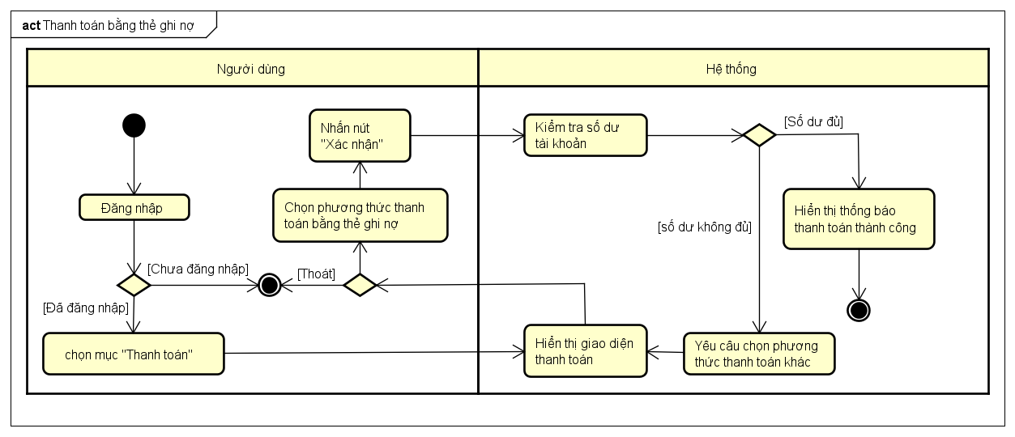

Hình 16. Sơ đồ hoạt động Use Case thanh toán bằng thẻ ghi nợ

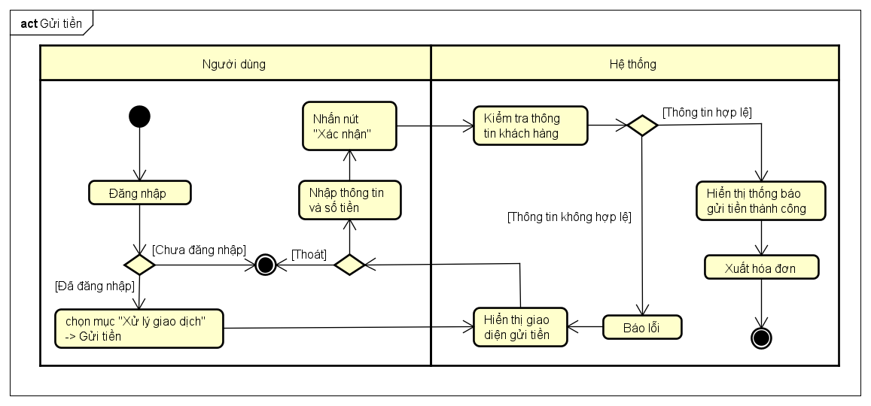

Hình 17. Sơ đồ hoạt động Use Case gửi tiền

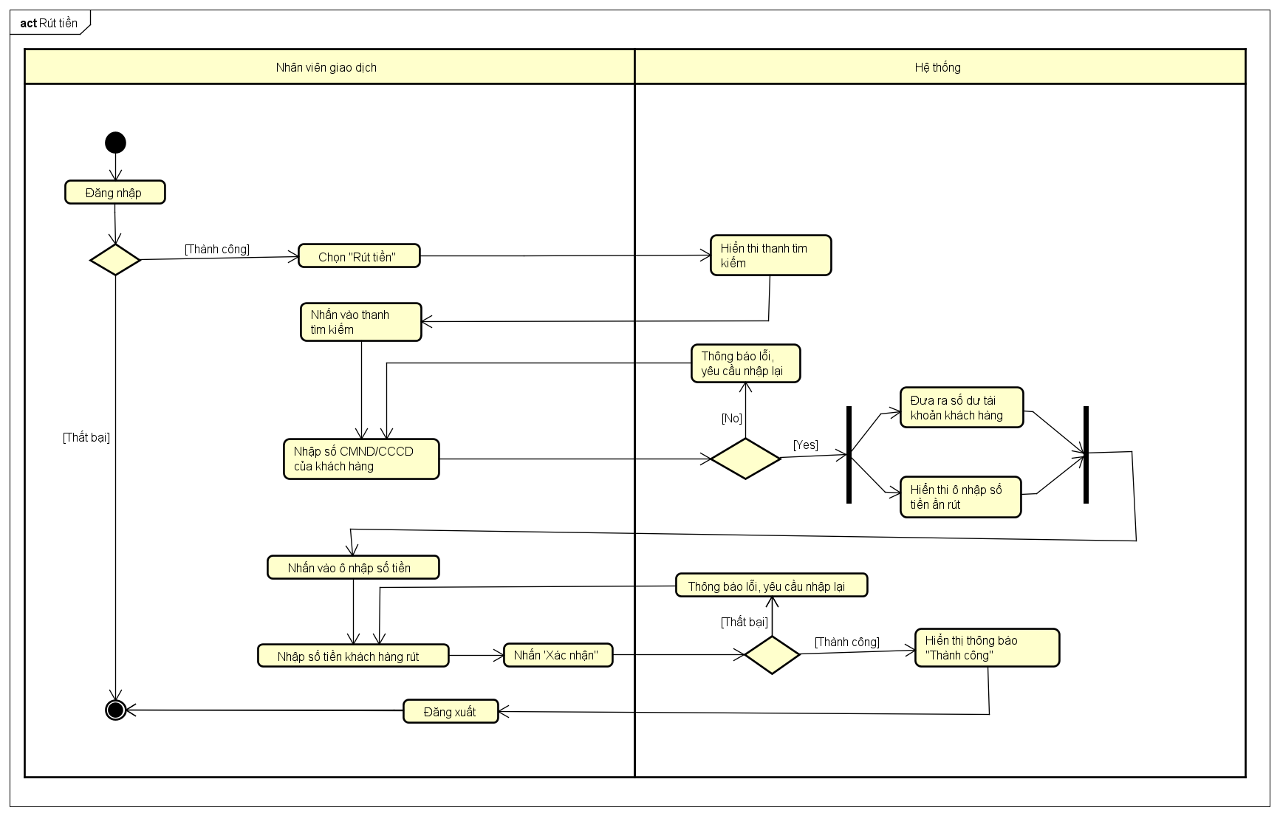

Hình 18. Sơ đồ hoạt động Use Case rút tiền

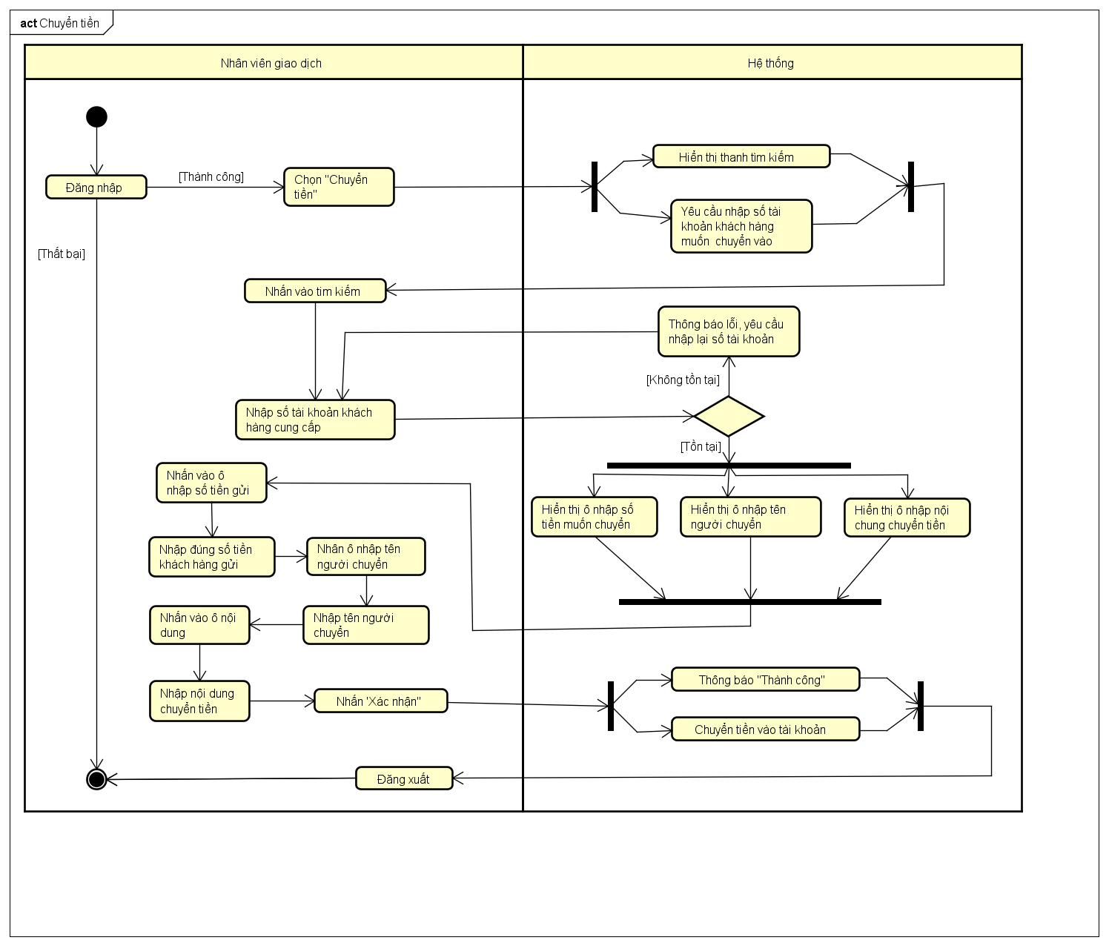

Hình 19. Sơ đồ hoạt động Use Case chuyển khoản

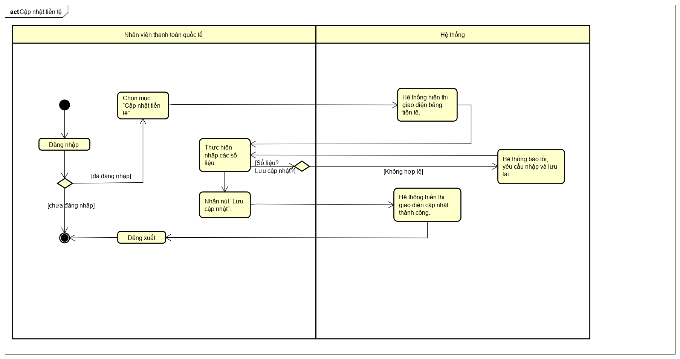

Hình 20. Sơ đồ hoạt động Use Case cập nhật tiền tệ

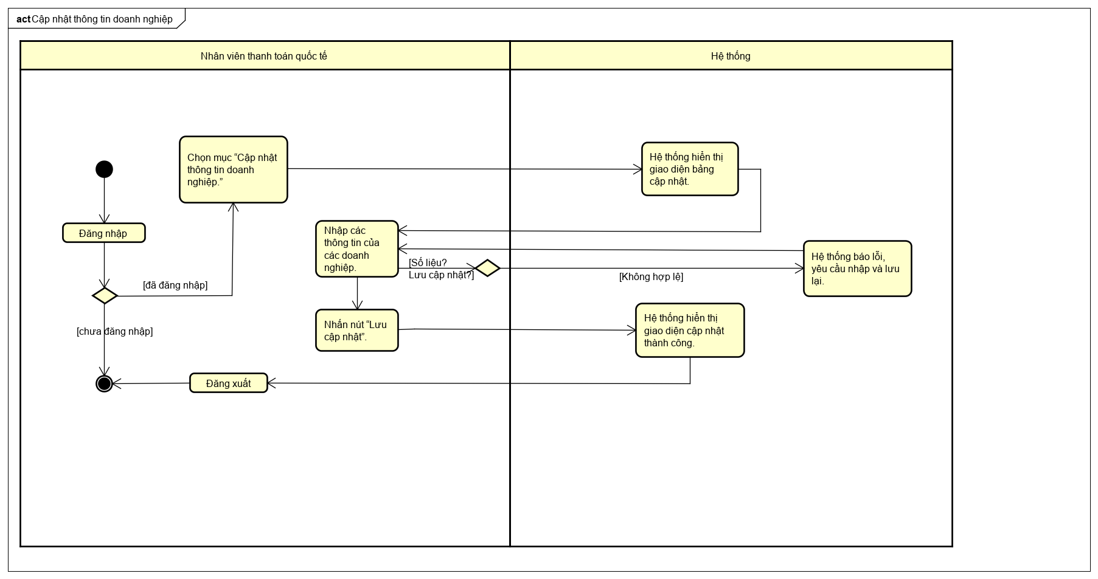

Hình 21. Sơ đồ hoạt động Use Case cập nhật thông tin doanh nghiệp

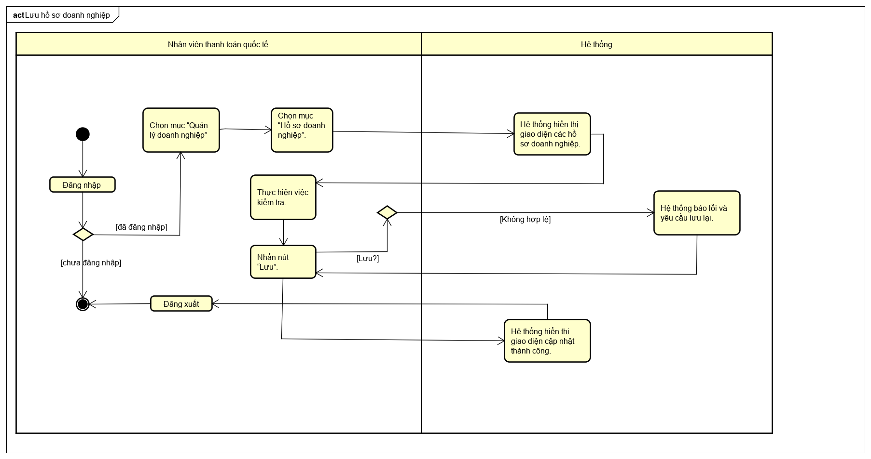

Hình 22. Sơ đồ hoạt động Use Case lưu hồ sơ doanh nghiệp

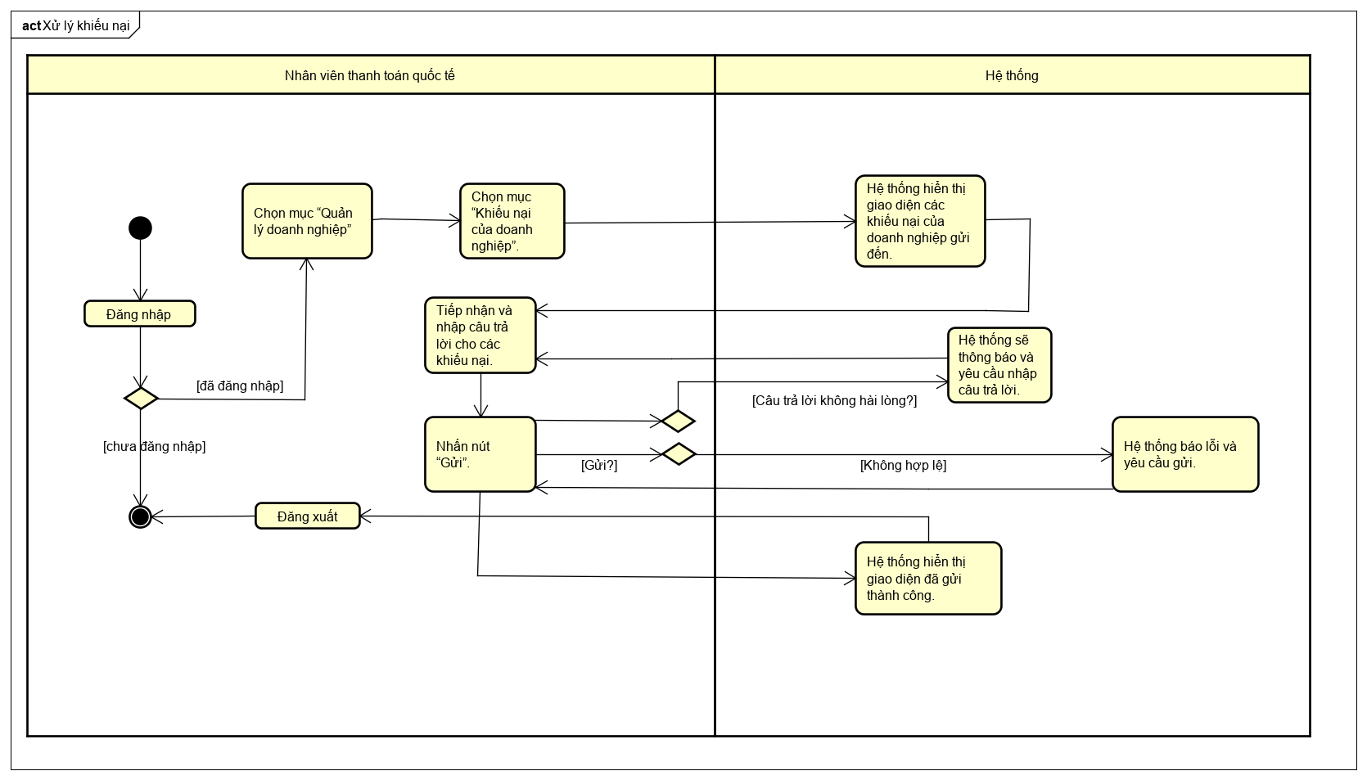

Hình 23. Sơ đồ hoạt động Use Case xử lý các khiếu nại

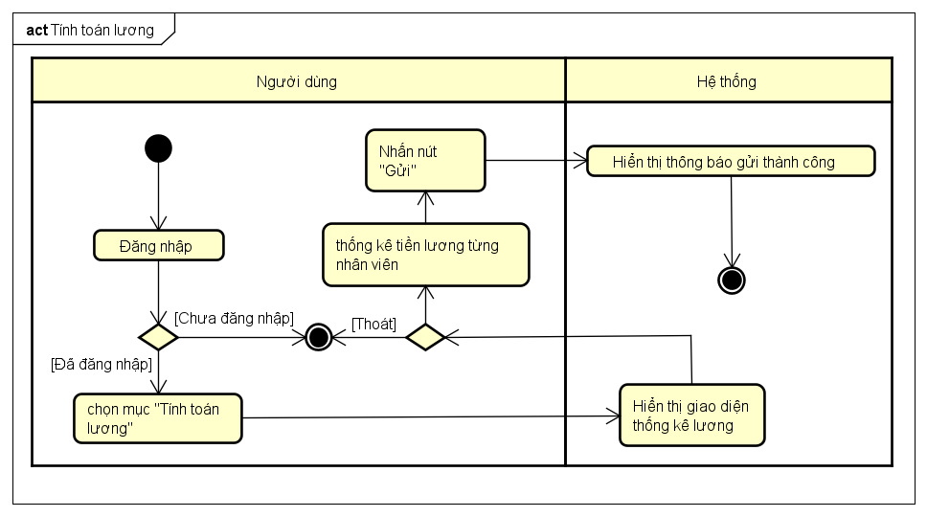

Hình 24. Sơ đồ hoạt động Use Case tính toán lương

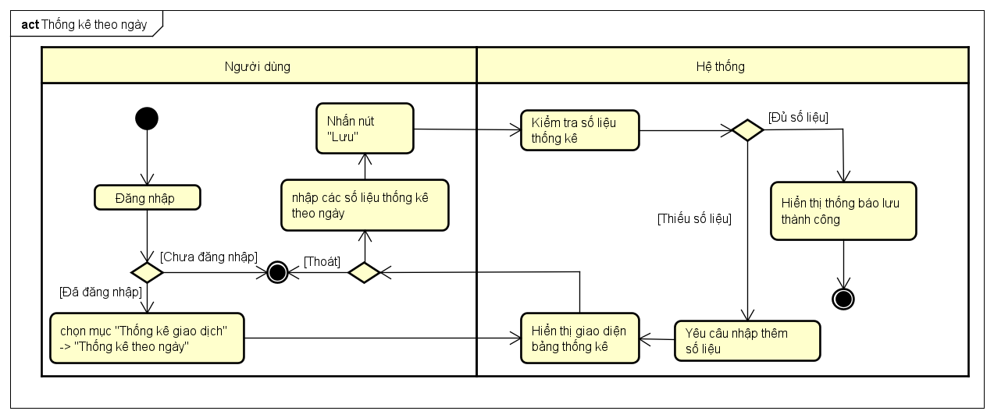

Hình 25. Sơ đồ hoạt động Use Case thống kê theo ngày

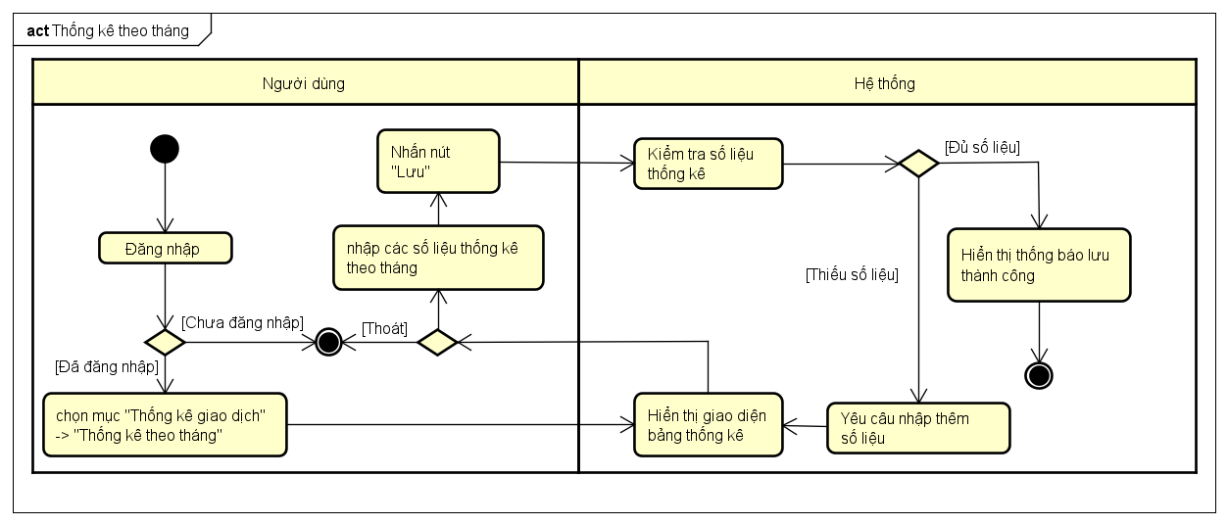

Hình 26. Sơ đồ hoạt động Use Case thống kê theo tháng

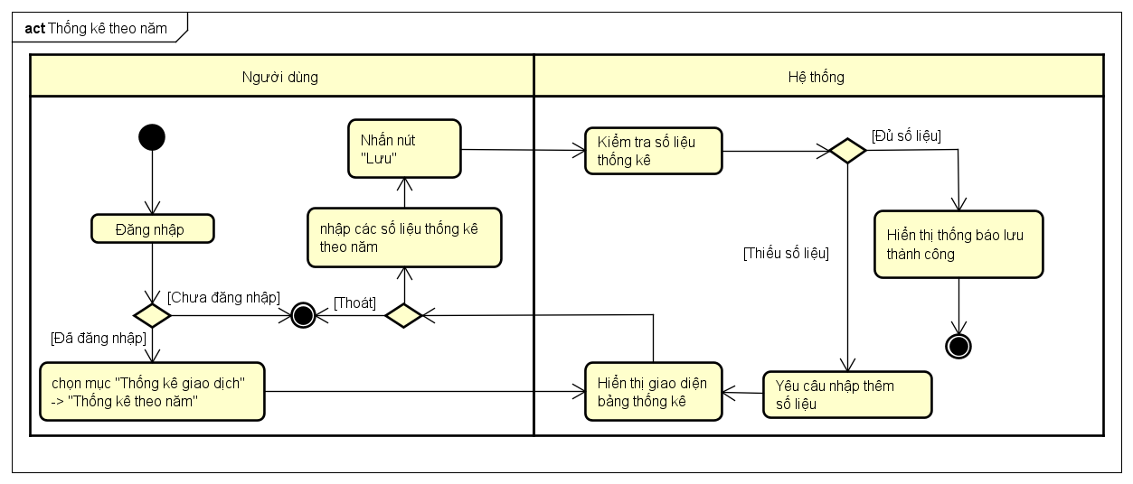

Hình 27. Sơ đồ hoạt động Use Case thống kê theo năm

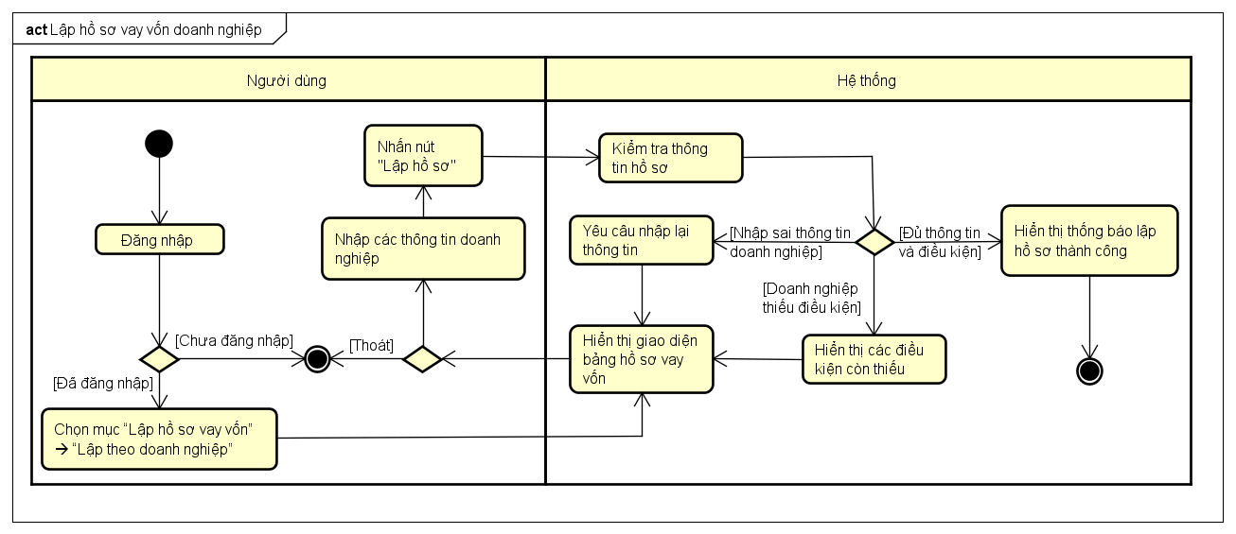

Hình 28. Sơ đồ hoạt động Use Case lập hồ sơ vay vốn doanh nghiệp

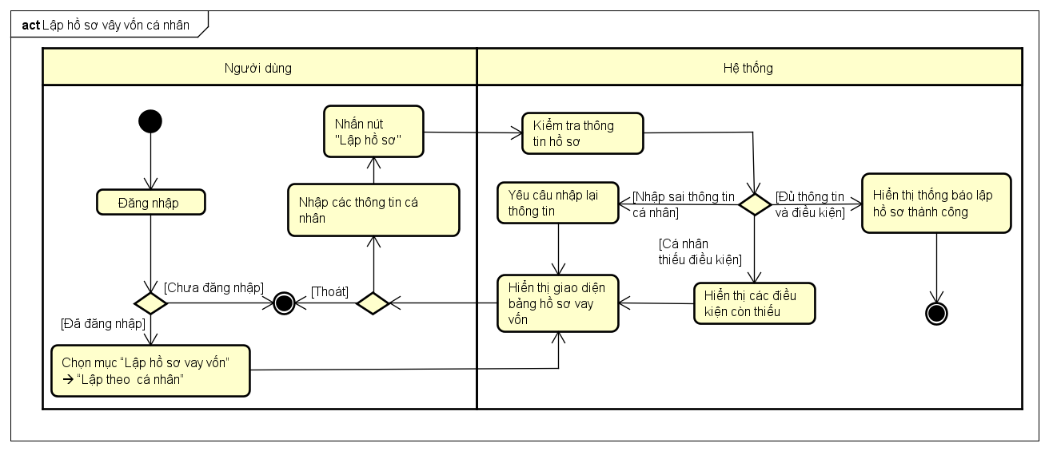

Hình 29. Sơ đồ hoạt động Use Case lập hồ sơ vay vốn cá nhân

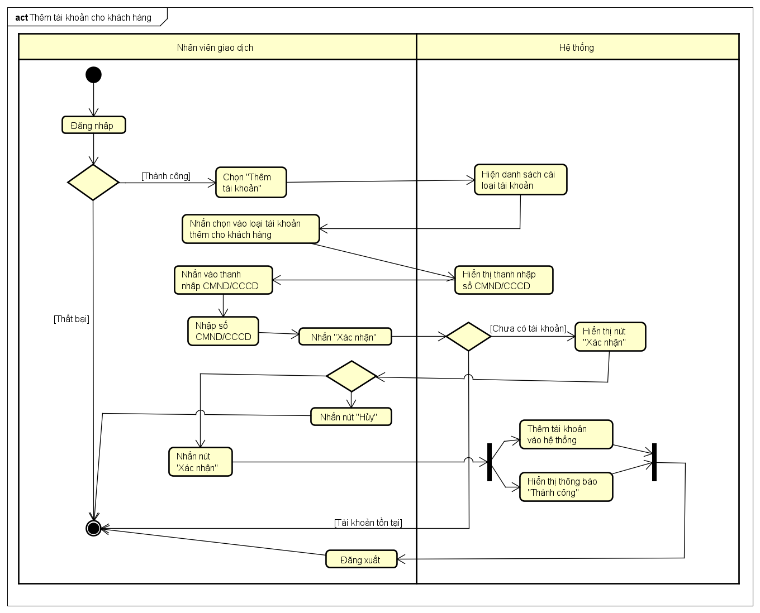

Hình 30. Sơ đồ hoạt động Use Case thêm TK cho KH

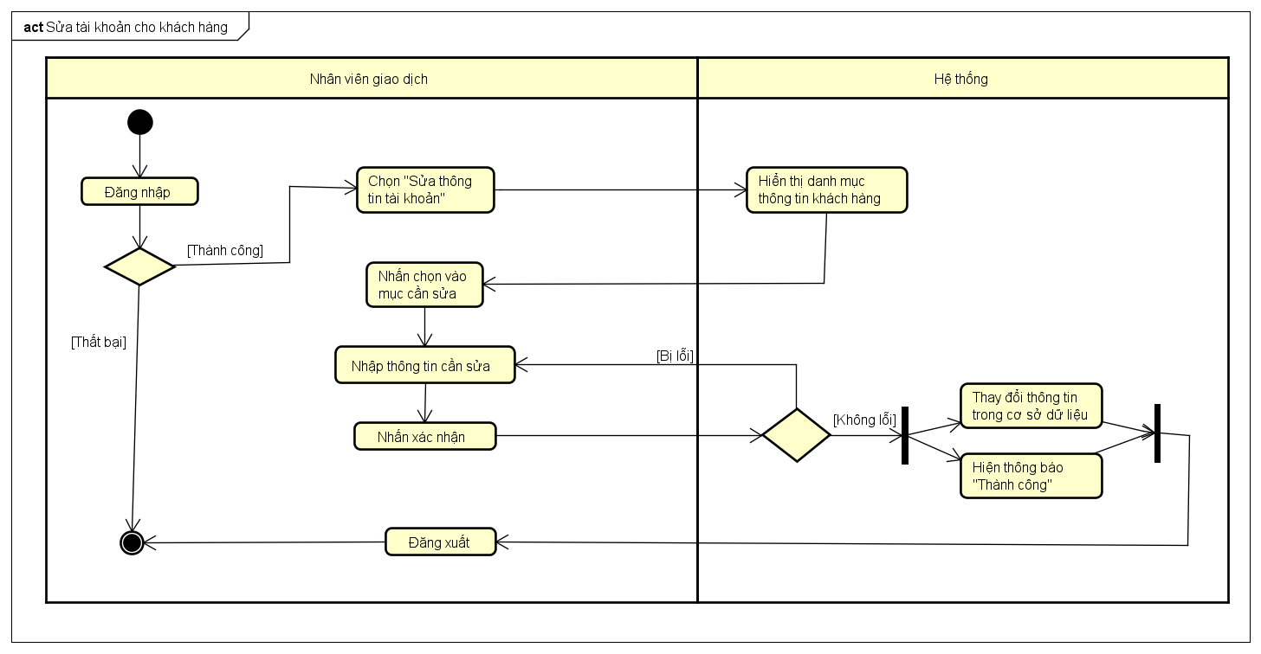

Hình 31. Sơ đồ hoạt động Use Case sửa TK cho KH

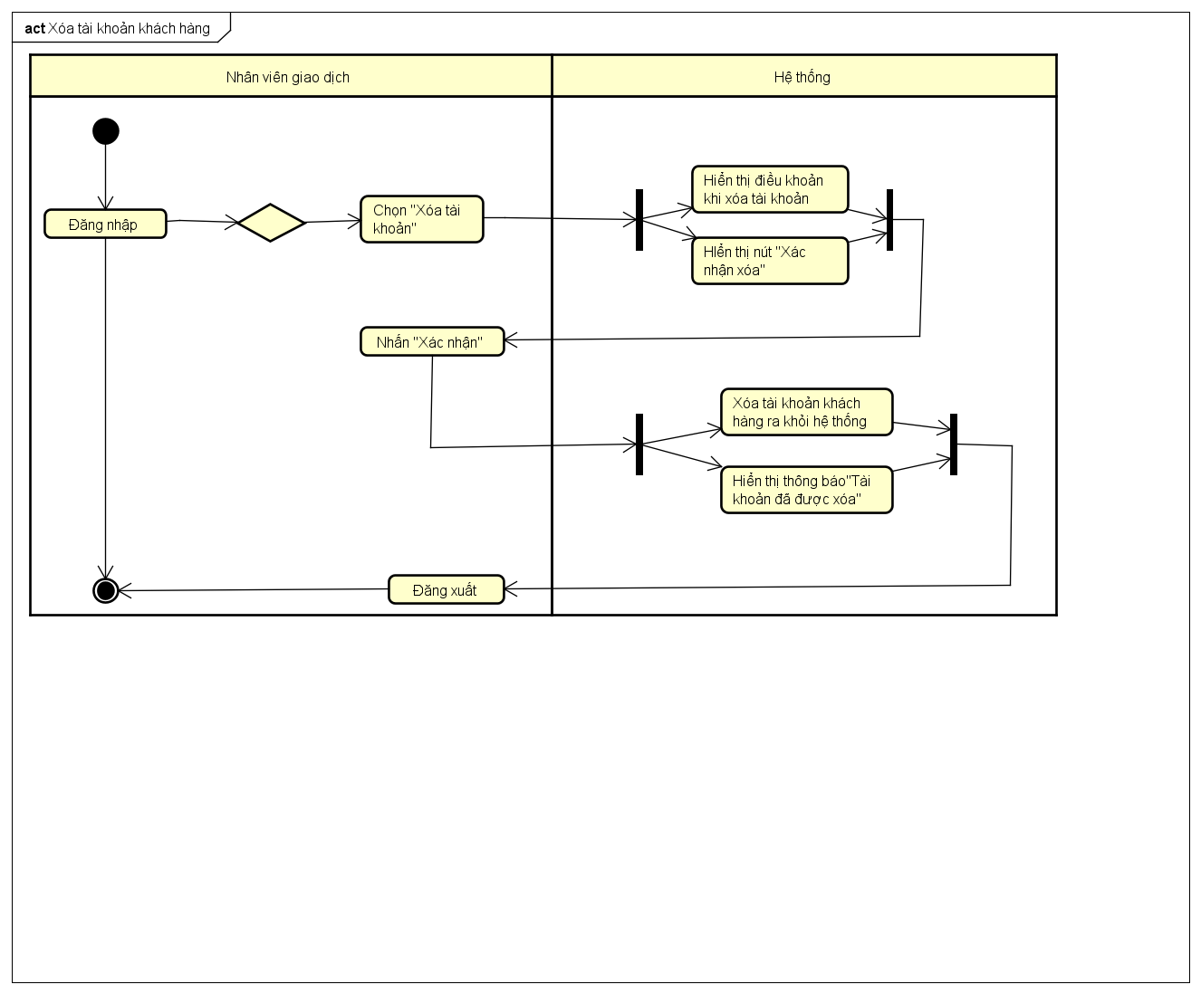

Hình 32. Sơ đồ hoạt động Use Case xóa TK cho KH

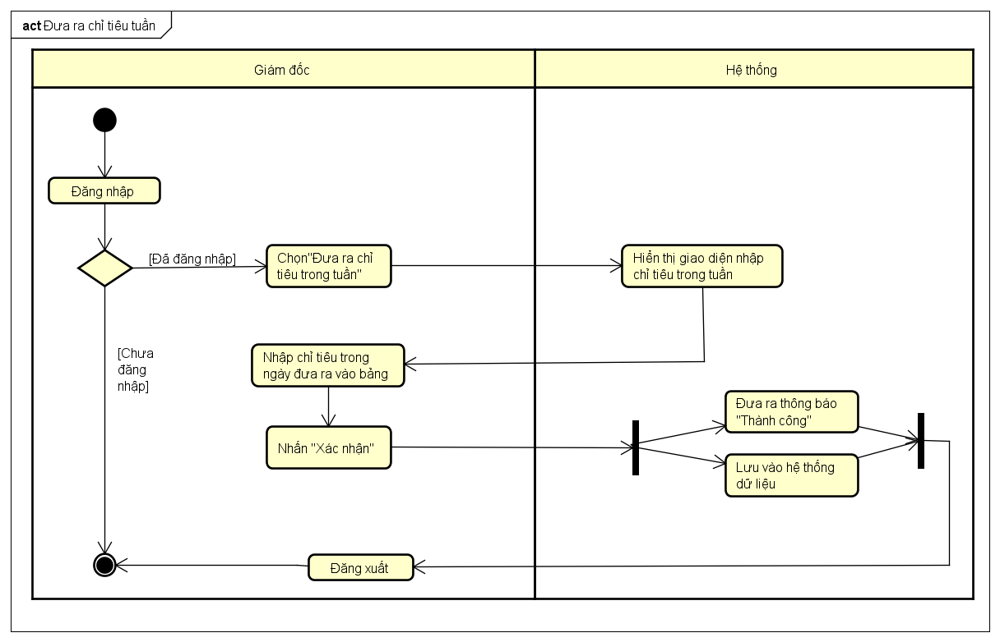

Hình 33. Sơ đồ hoạt động Use Case đưa ra chỉ tiêu tuần

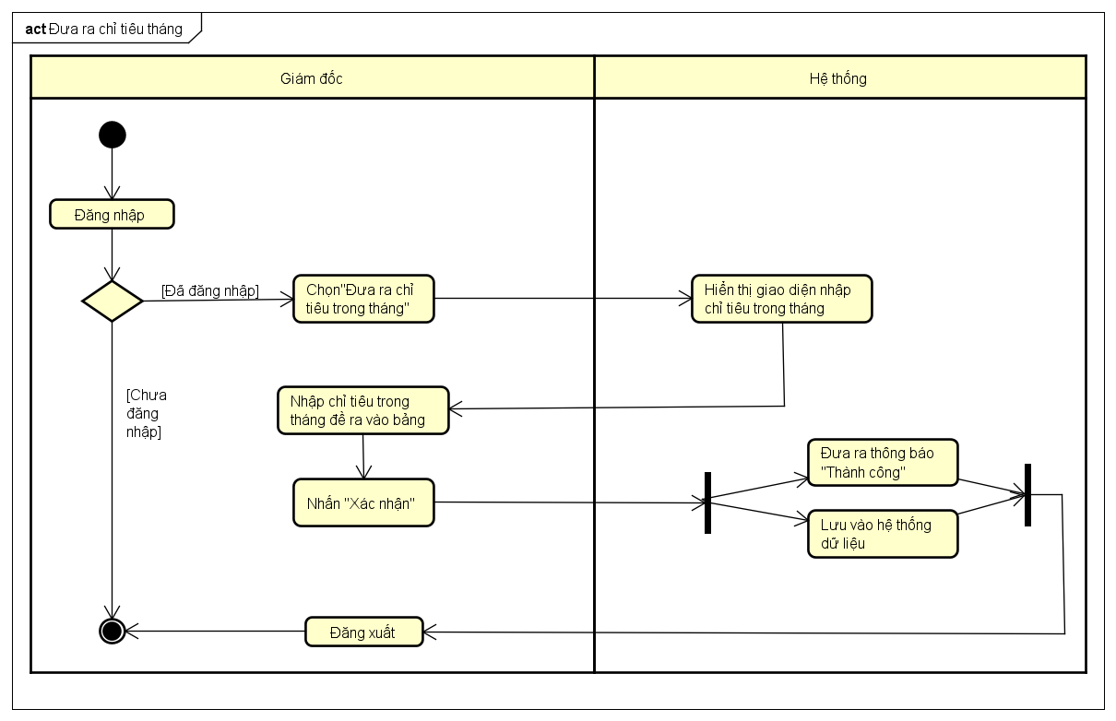

Hình 34. Sơ đồ hoạt động Use Case đưa ra chỉ tiêu tháng

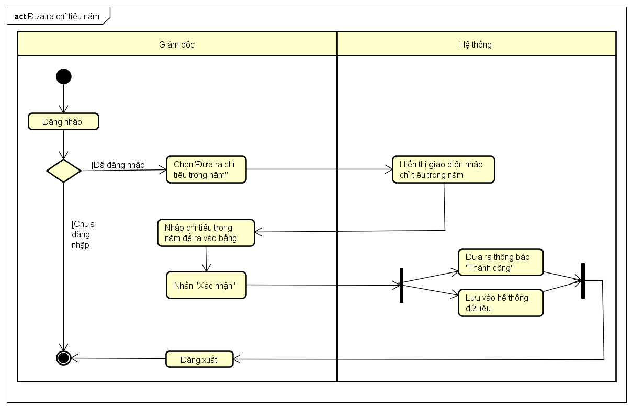

Hình 35. Sơ đồ hoạt động Use Case đưa ra chỉ tiêu năm

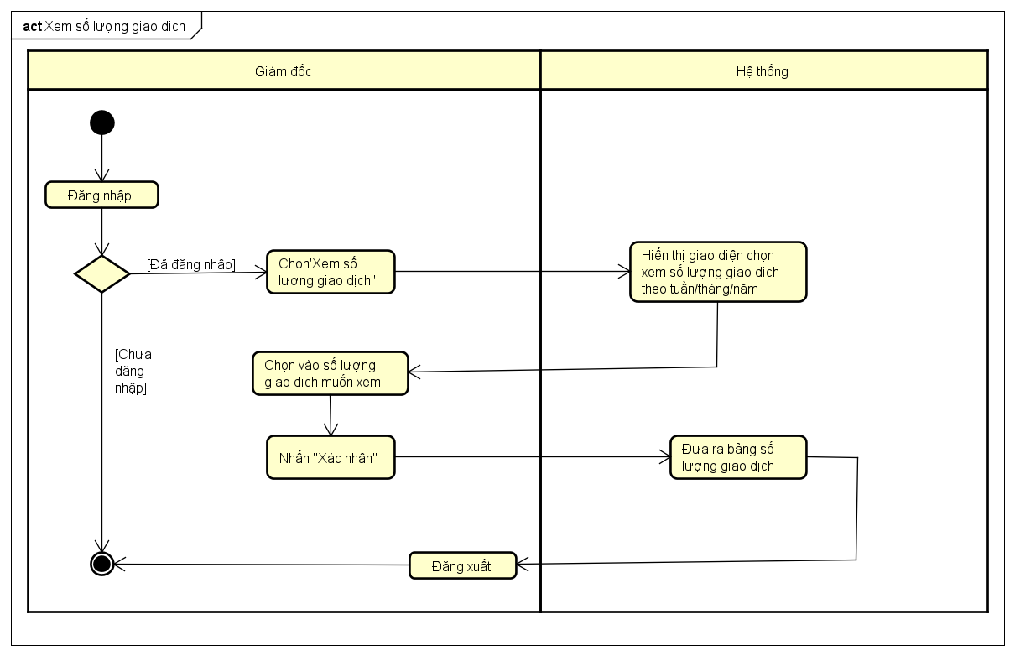

Hình 36. Sơ đồ hoạt động Use Case xem số lượng giao dịch

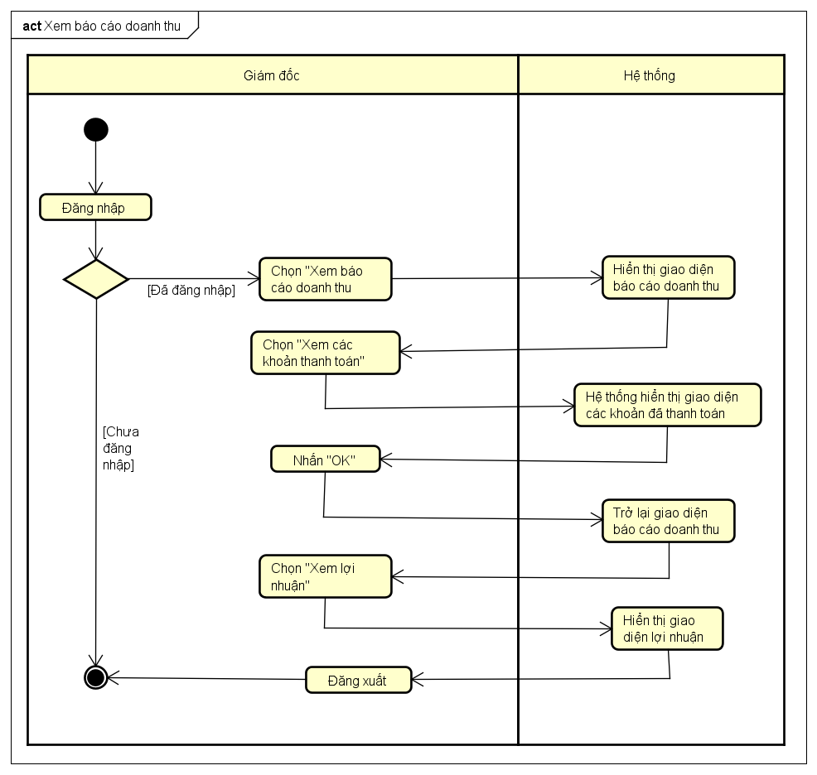

Hình 37. Sơ đồ hoạt động Use Case xem báo cáo doanh thu

3.4 Xây dựng sơ đồ tuần tự (Sequence Diagram):

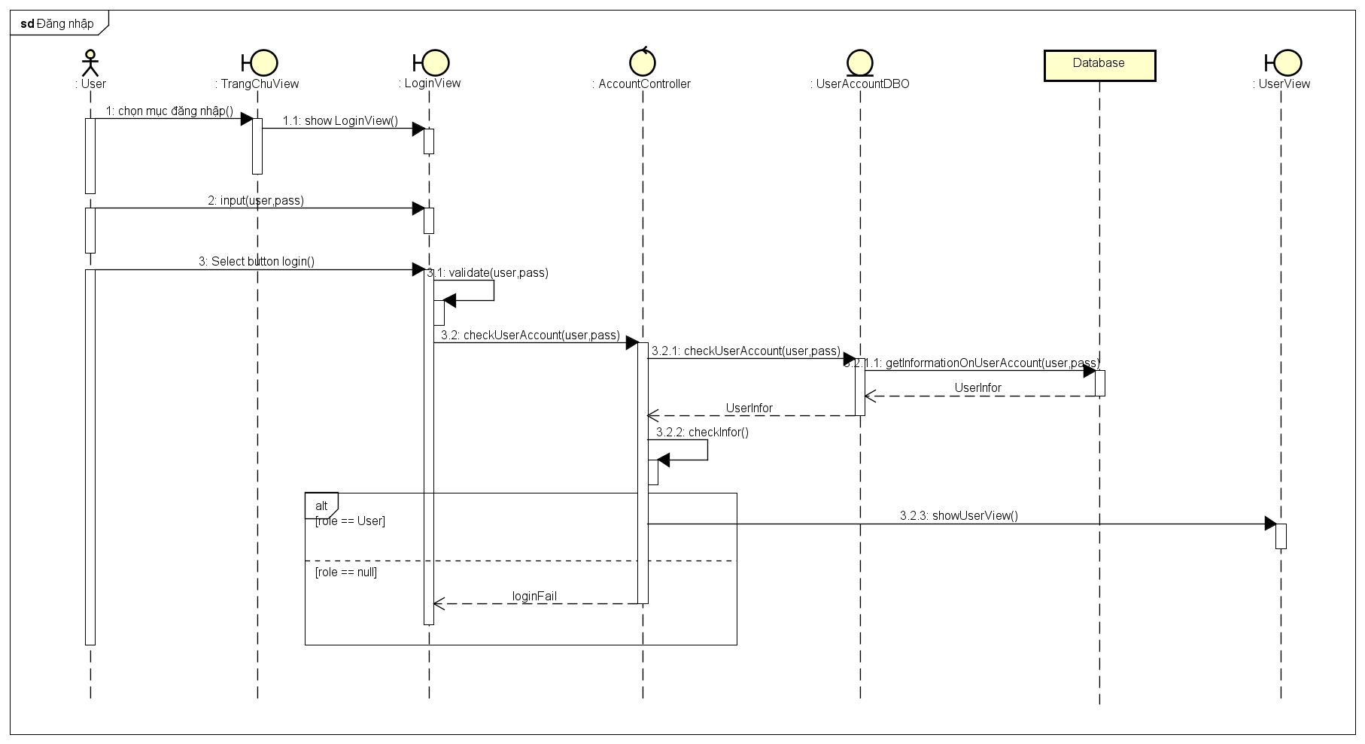

Hình 38. Sơ đồ tuần tự Use Case đăng nhập

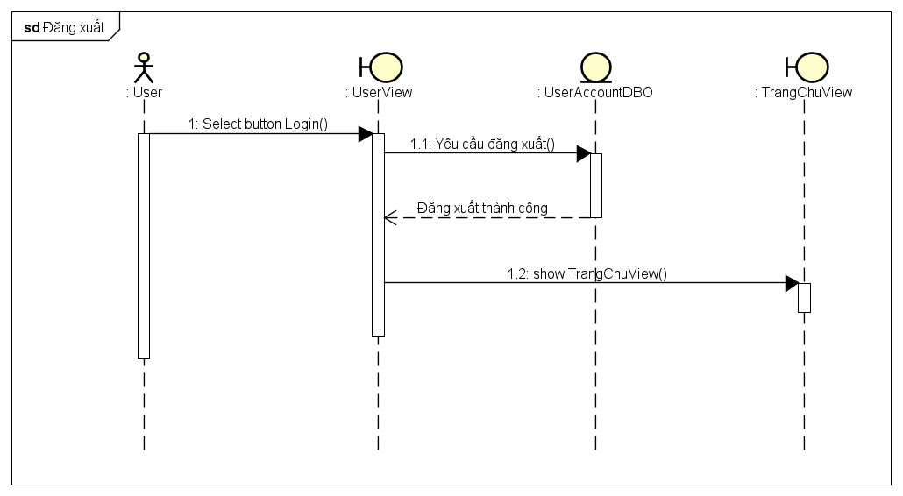

Hình 39. Sơ đồ tuần tự Use Case đăng xuất

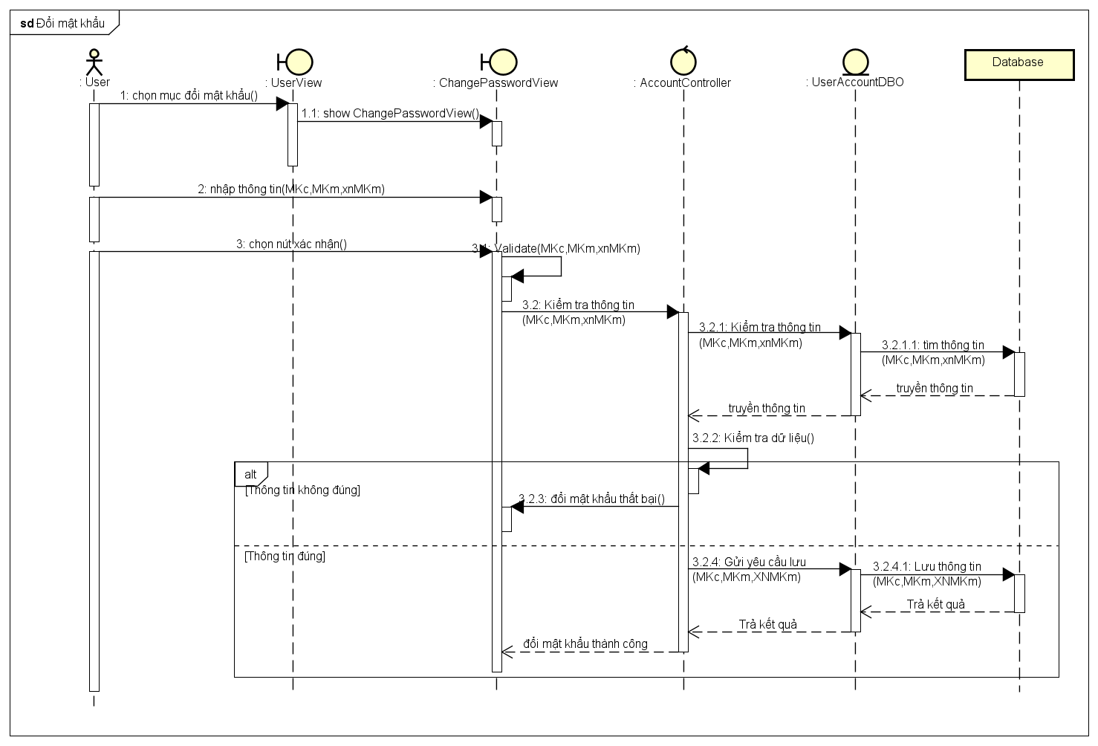

Hình 40. Sơ đồ tuần tự Use Case đổi mật khẩu

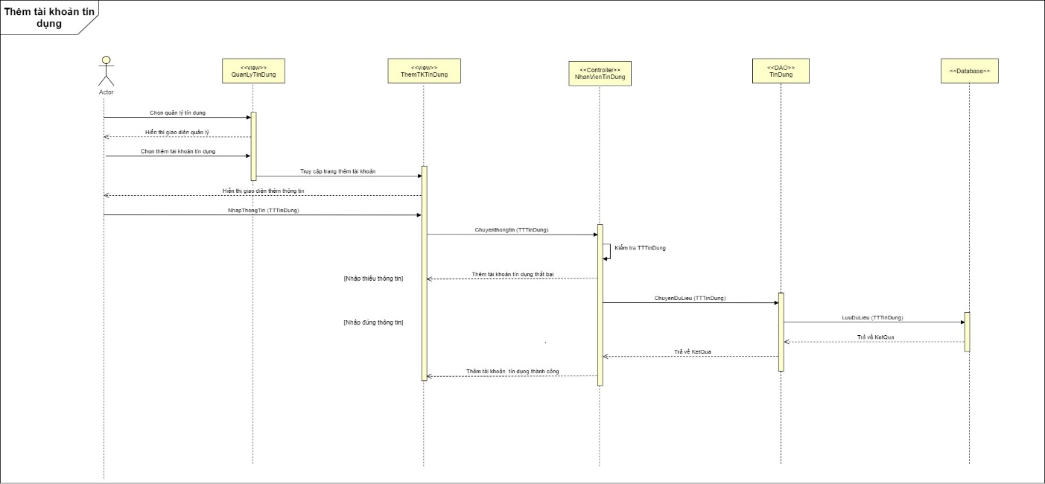

Hình 41. Sơ đồ tuần tự Use Case thêm thẻ

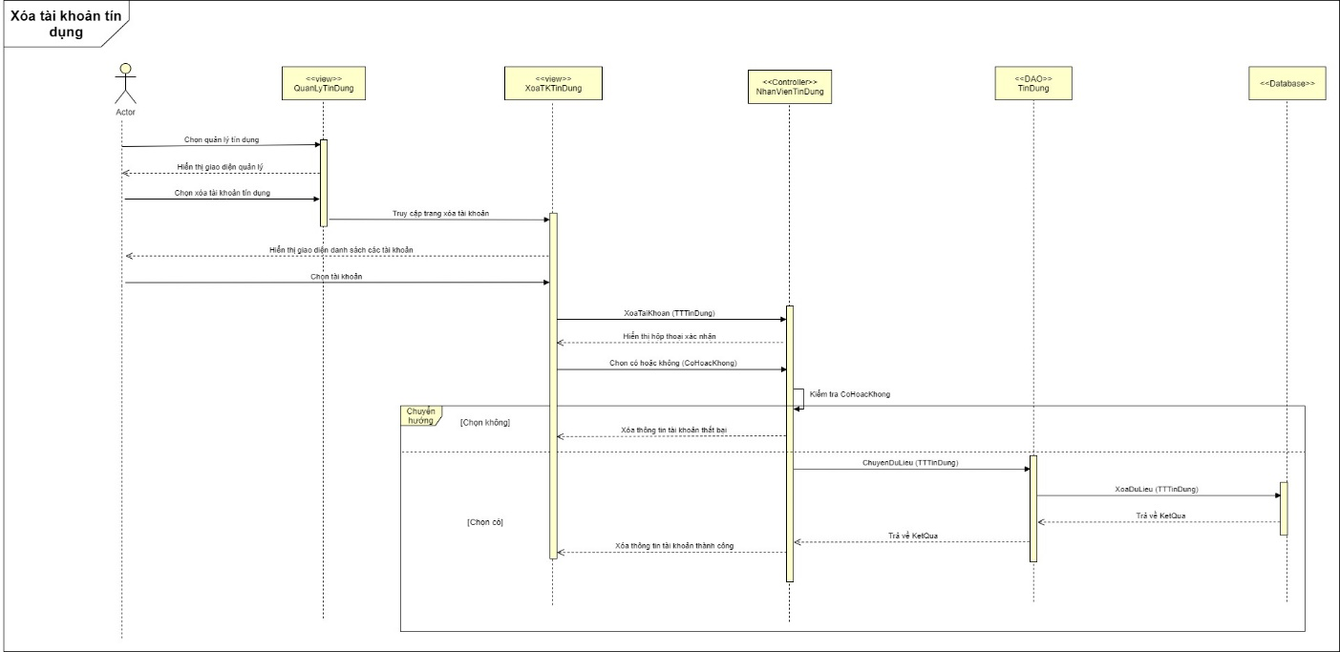

Hình 42. Sơ đồ tuần tự Use Case xóa thẻ

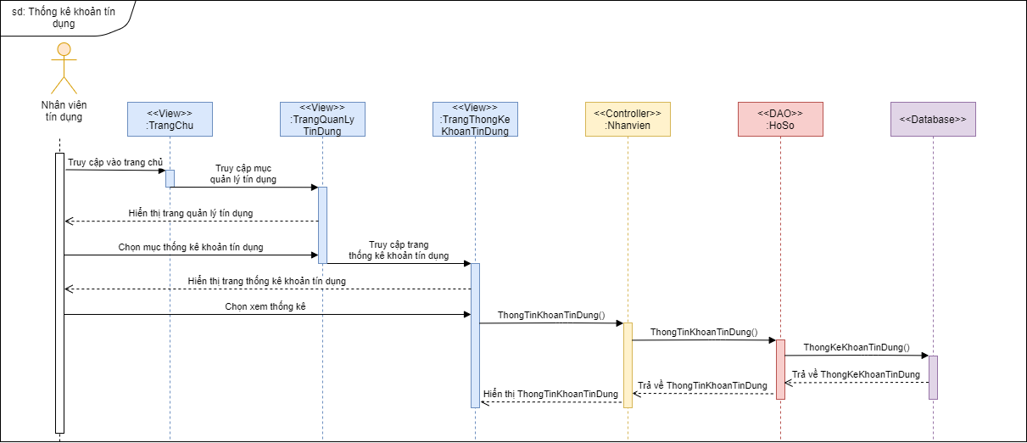

Hình 43. Sơ đồ tuần tự Use Case thống kê khoản tín dụng

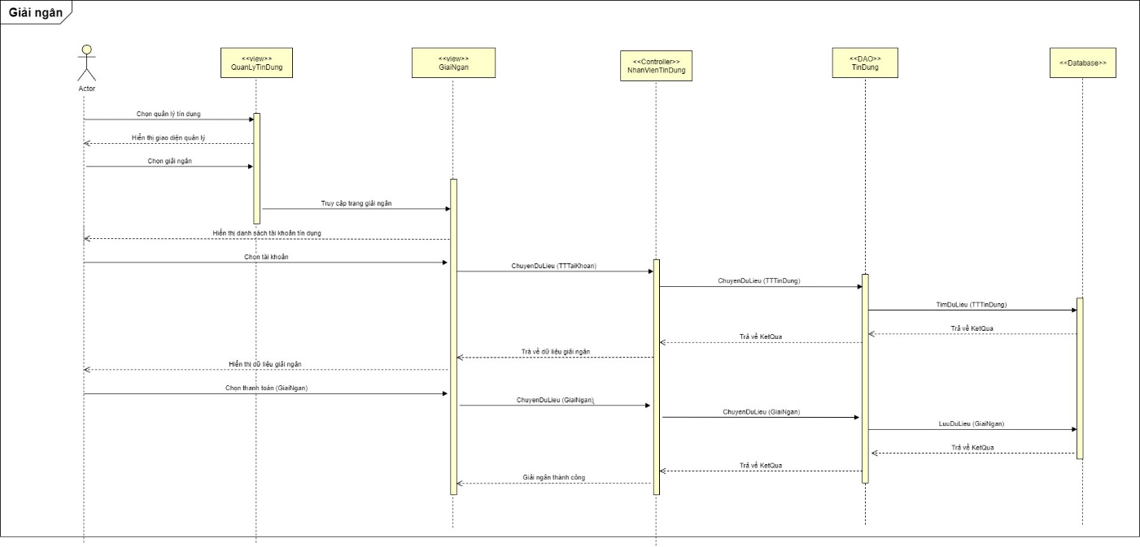

Hình 44. Sơ đồ tuần tự Use Case giải ngân

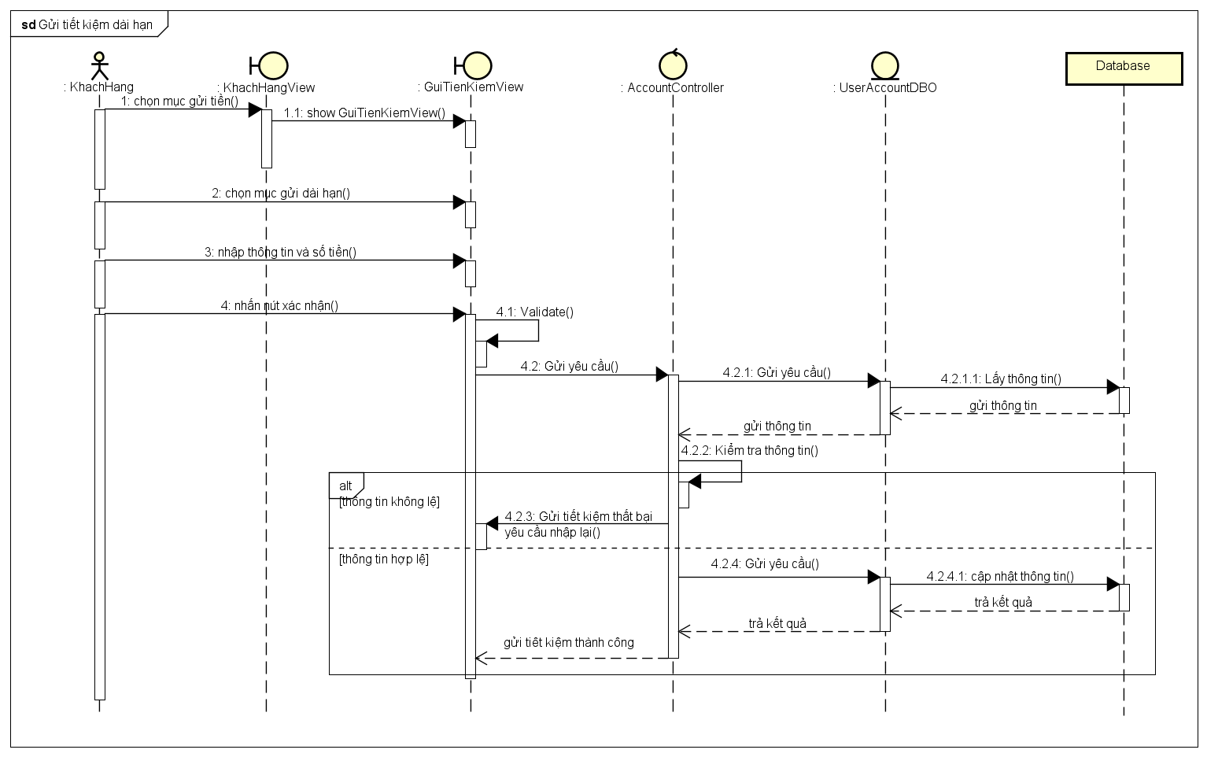

Hình 45. Sơ đồ tuần tự Use Case gửi dài hạn

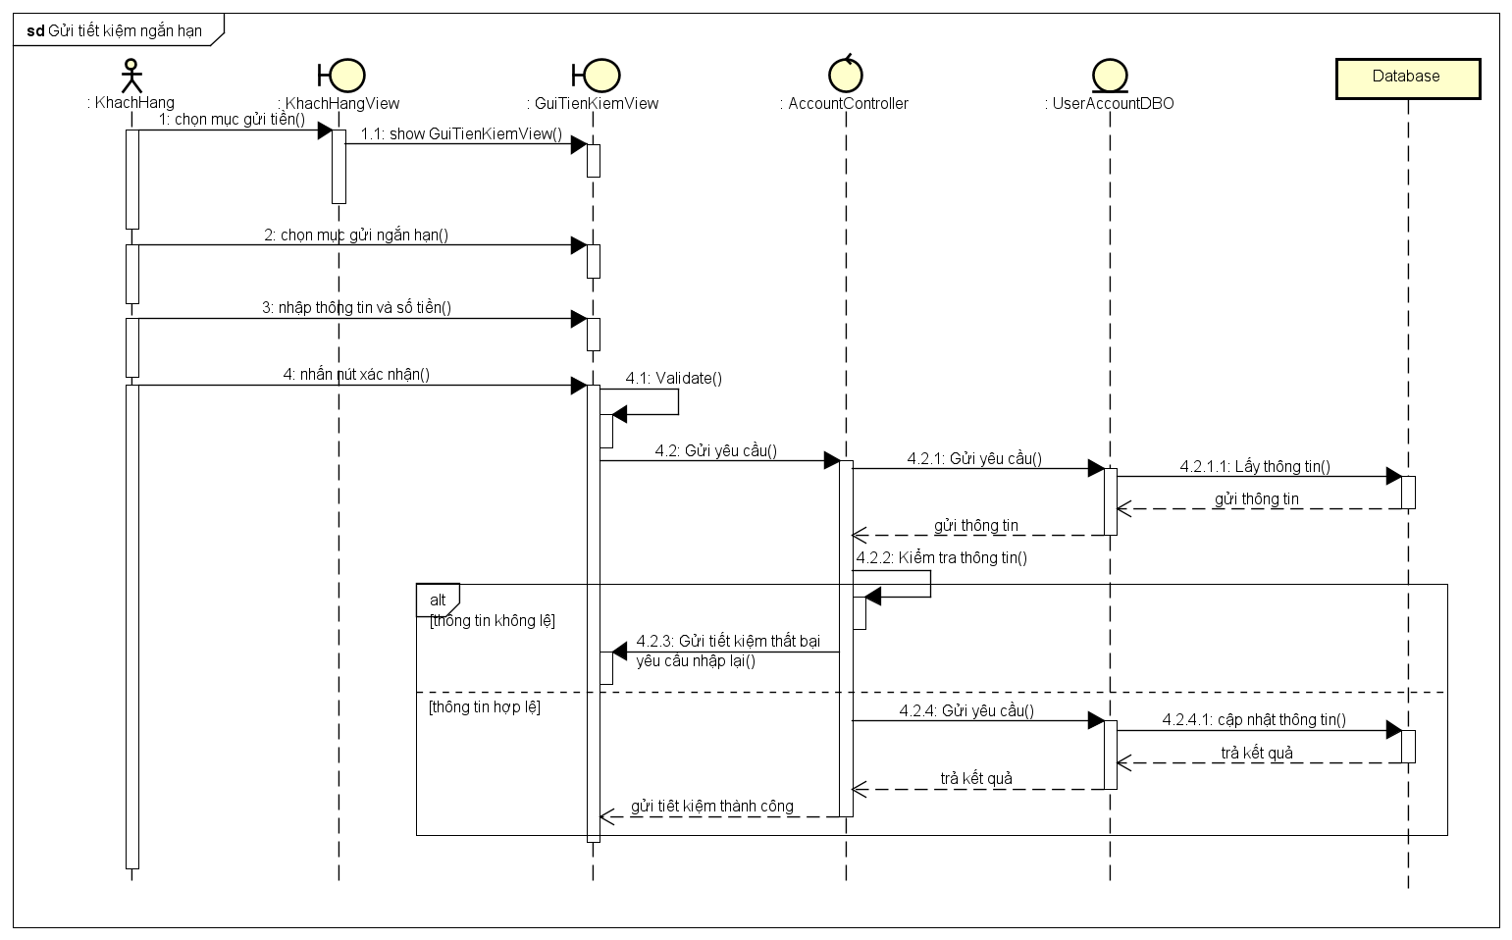

Hình 46. Sơ đồ tuần tự Use Case gửi ngắn hạn

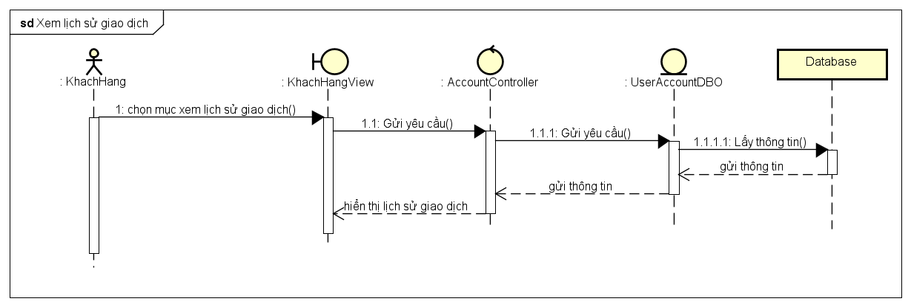

Hình 47. Sơ đồ tuần tự Use Case xem lịch sử giao dịch

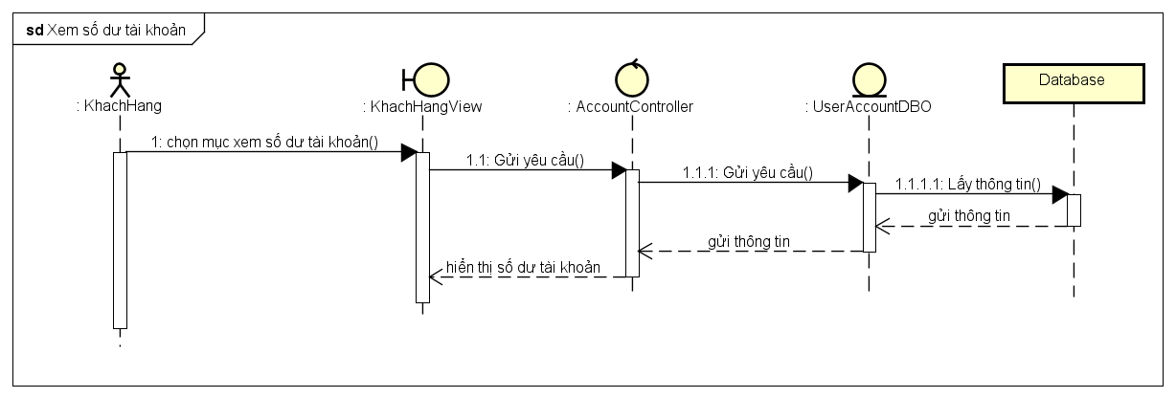

Hình 48. Sơ đồ tuần tự Use Case xem số dư TK

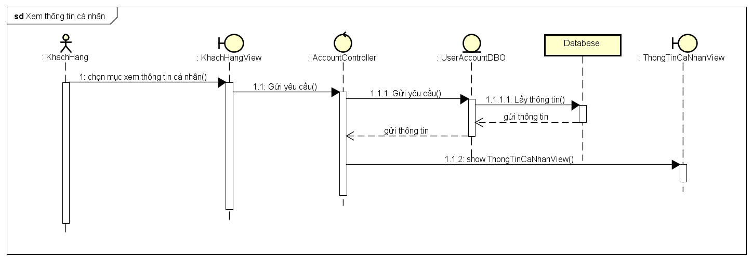

Hình 49. Sơ đồ tuần tự Use Case xem thông tin cá nhân

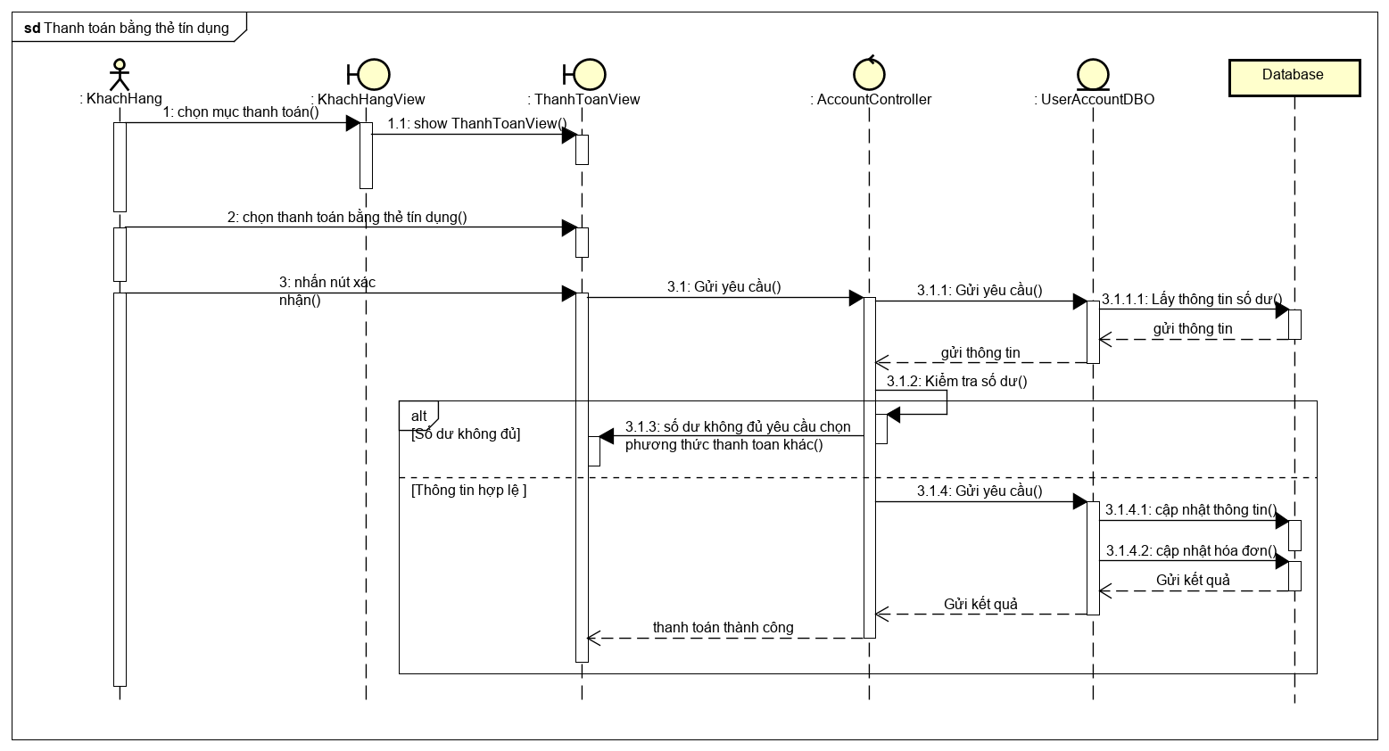

Hình 50. Sơ đồ tuần tự Use Case thanh toán bằng thẻ tín dụng

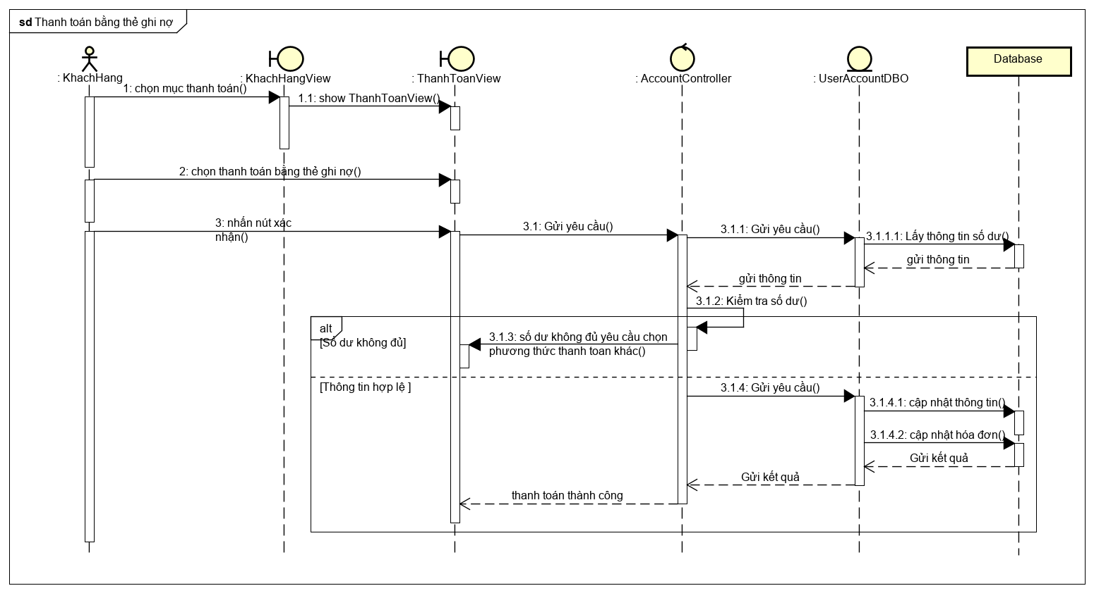

Hình 51. Sơ đồ tuần tự Use Case thanh toán bằng thẻ ghi nợ

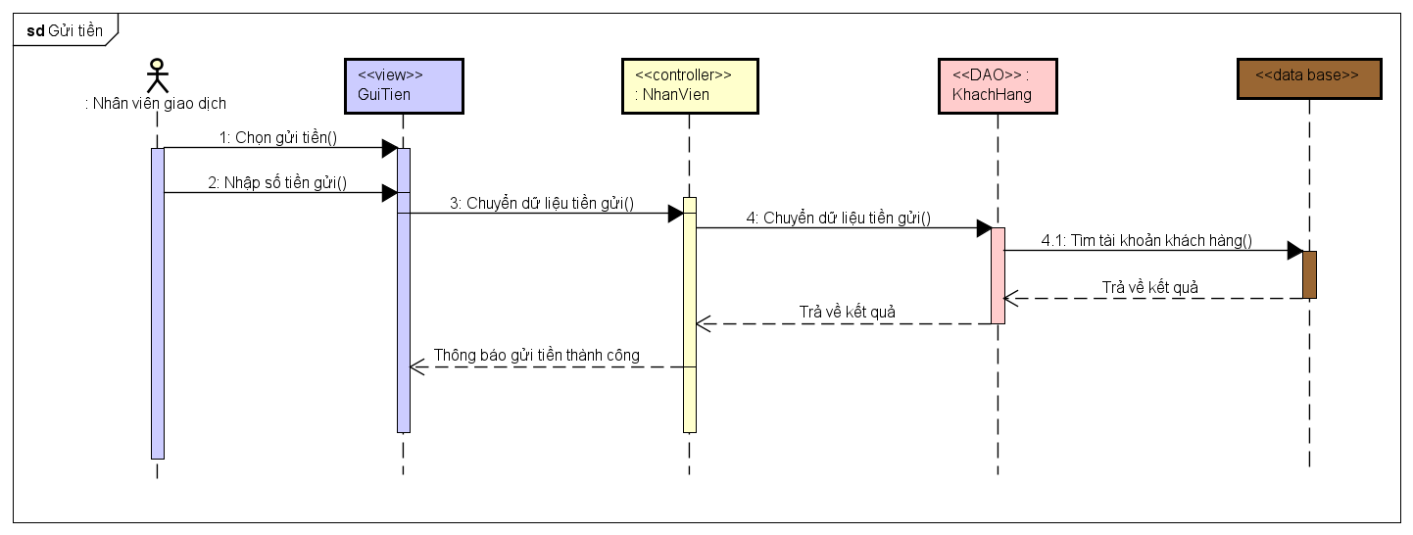

Hình 52. Sơ đồ tuần tự Use Case gửi tiền

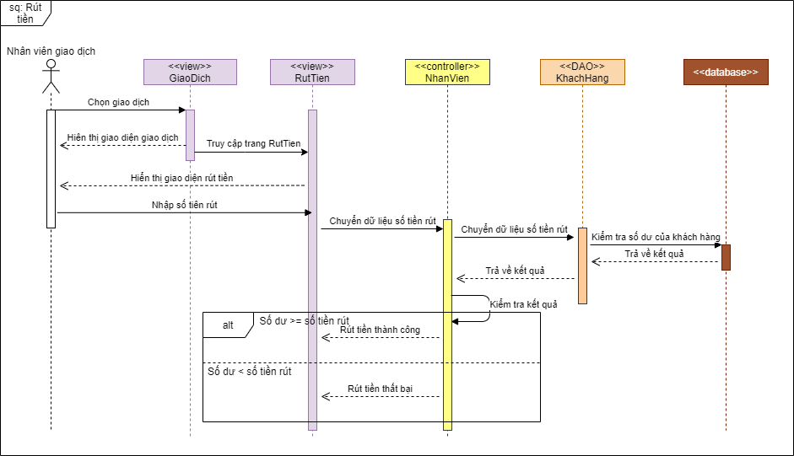

Hình 53. Sơ đồ tuần tự Use Case rút tiền

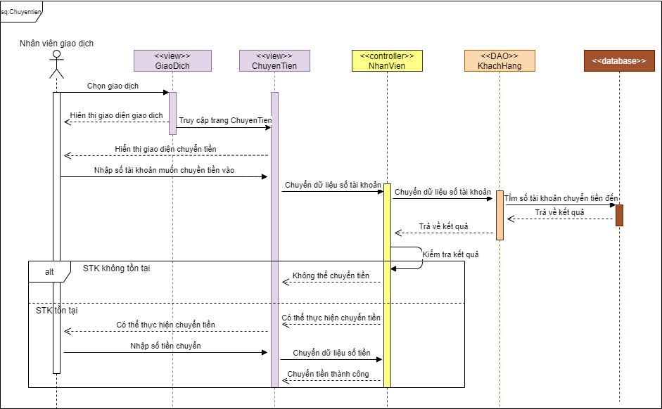

Hình 54. Sơ đồ tuần tự Use Case chuyển khoản

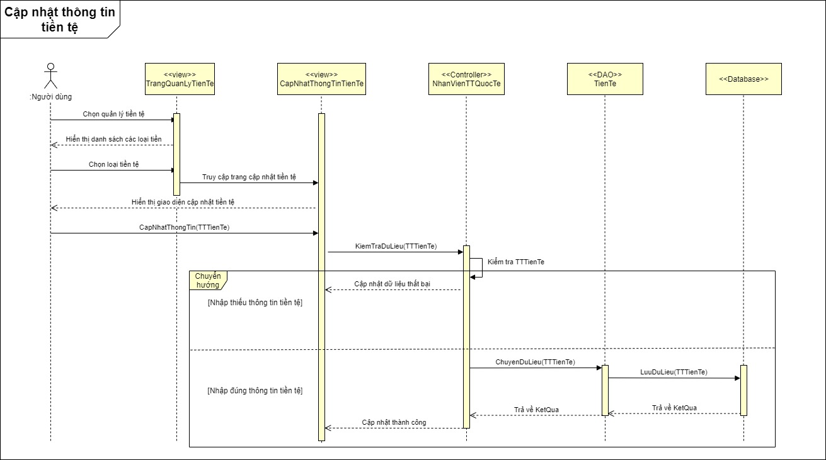

Hình 55. Sơ đồ tuần tự Use Case cập nhật tiền tệ

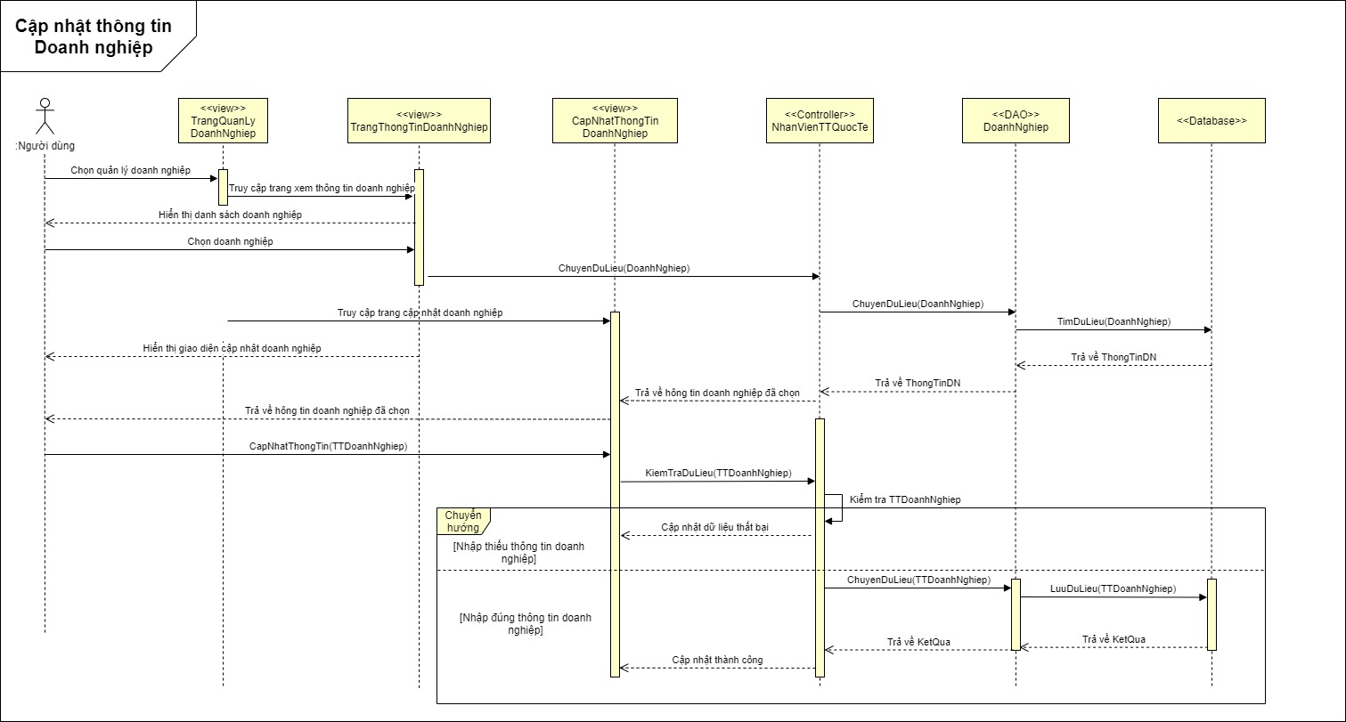

Hình 56. Sơ đồ tuần tự Use Case cập nhật thông tin doanh nghiệp

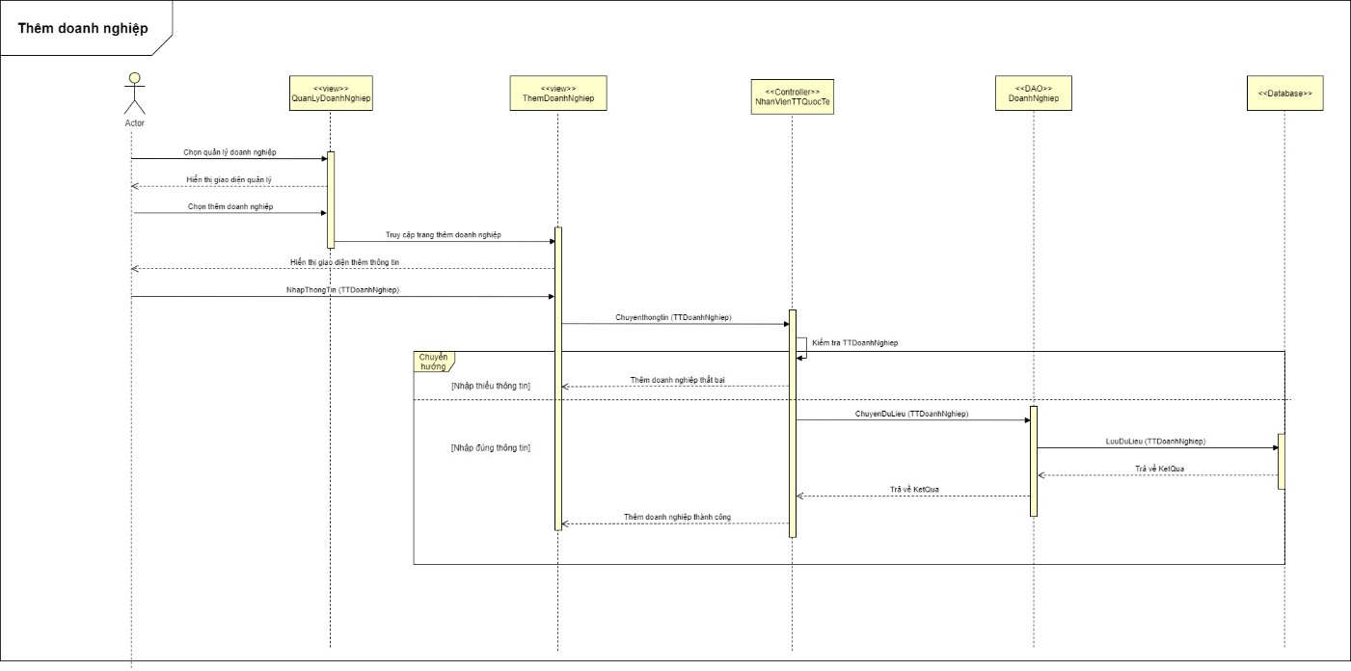

Hình 57. Sơ đồ tuần tự Use Case lưu hồ sơ doanh nghiệp

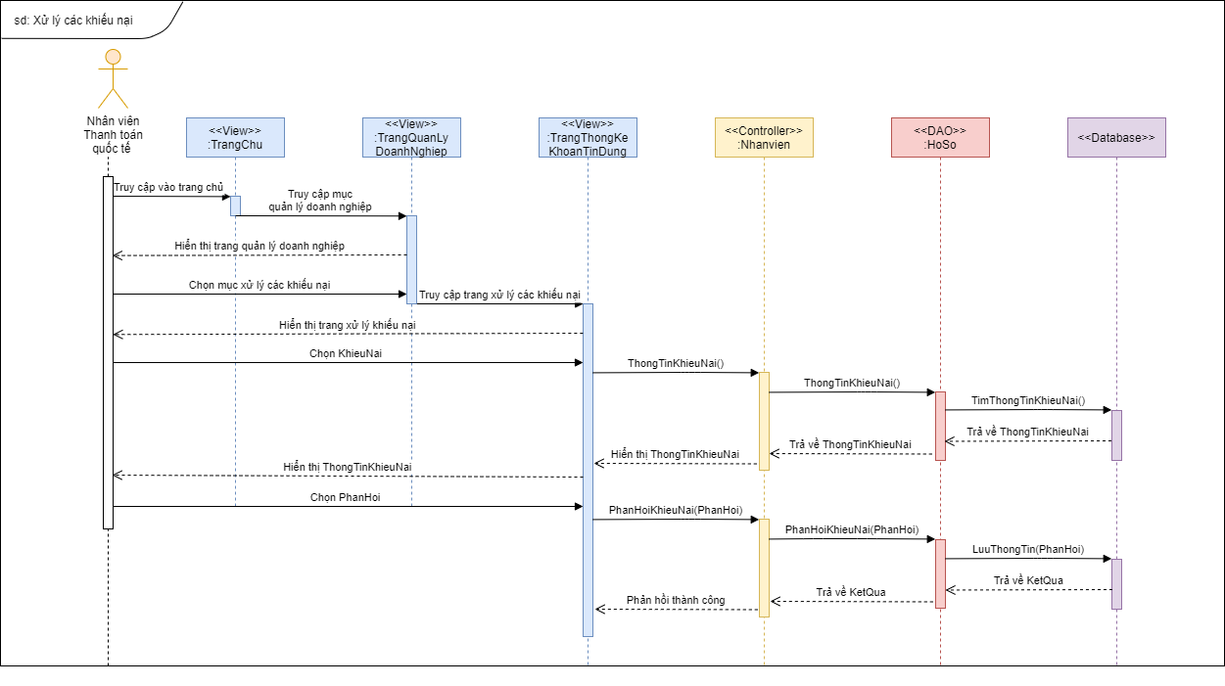

Hình 58. Sơ đồ tuần tự Use Case xử lý các khiếu nại

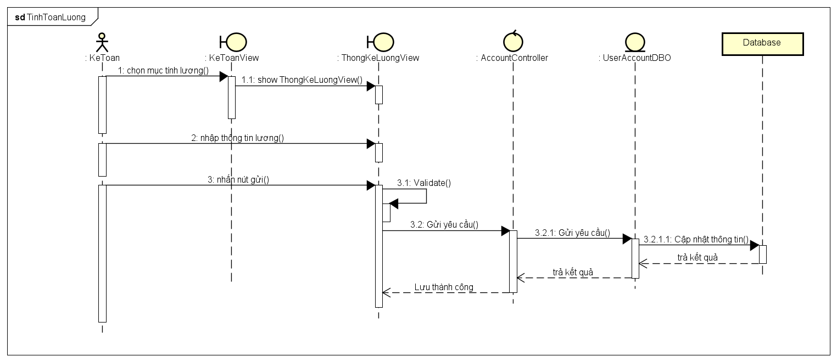

Hình 59. Sơ đồ tuần tự Use Case tính toán lương

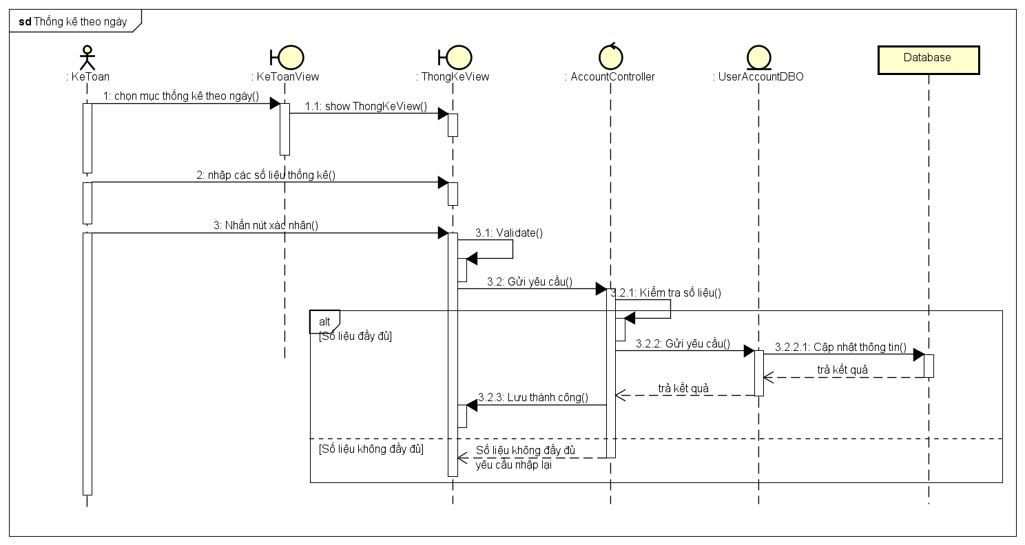

Hình 60. Sơ đồ tuần tự Use Case thống kê theo ngày

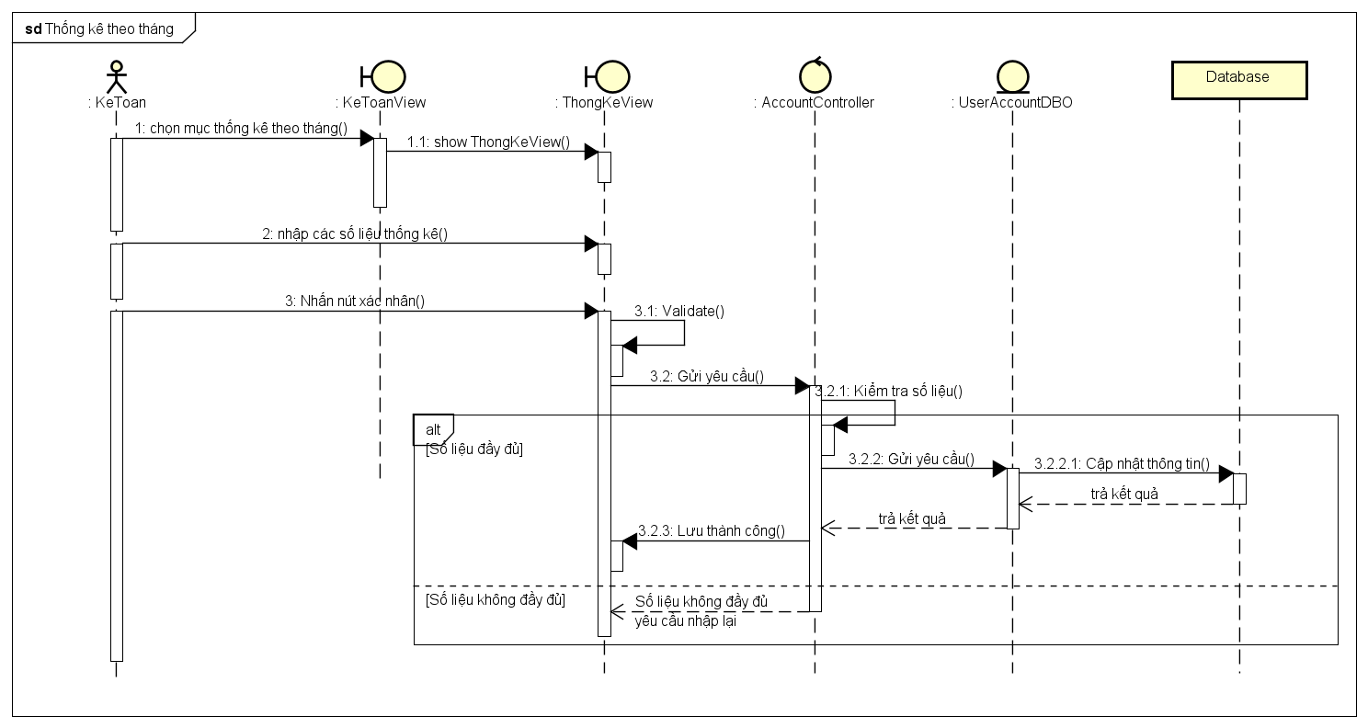

Hình 61. Sơ đồ tuần tự Use Case thống kê theo tháng

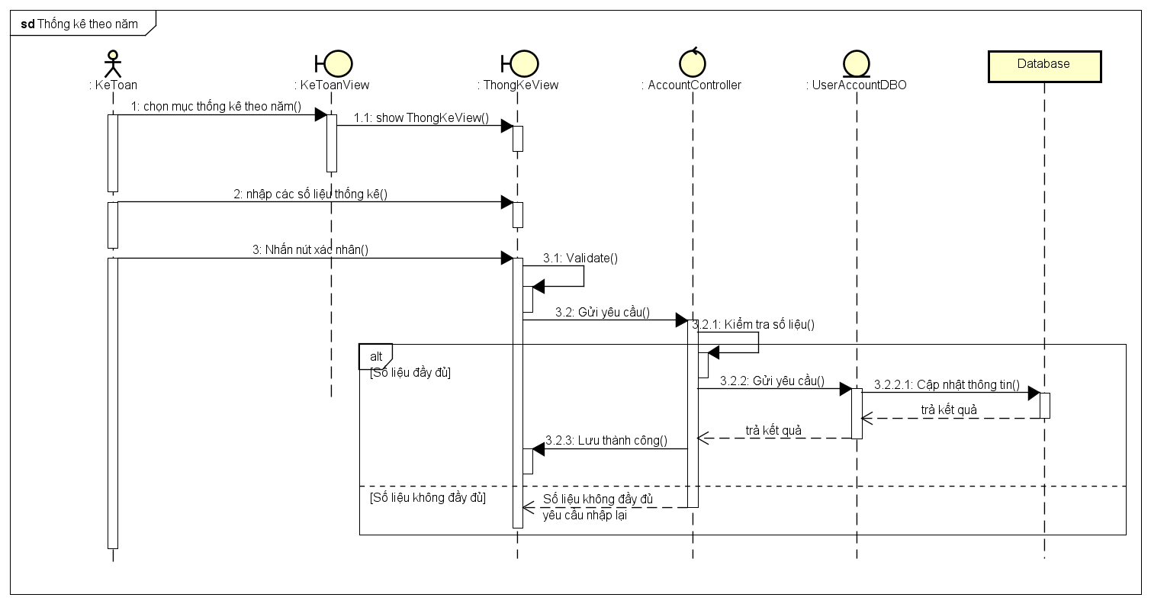

Hình 62. Sơ đồ tuần tự Use Case thống kê theo năm

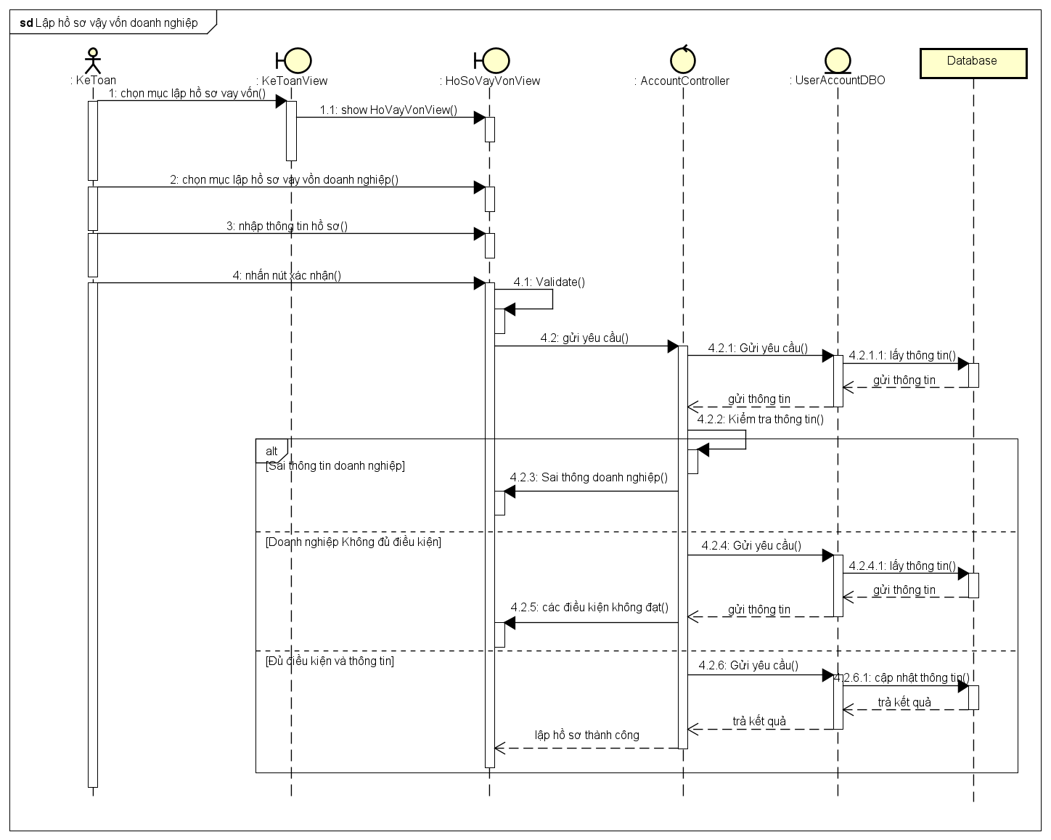

Hình 63. Sơ đồ tuần tự Use Case lập hồ sơ vay vốn doanh nghiệp

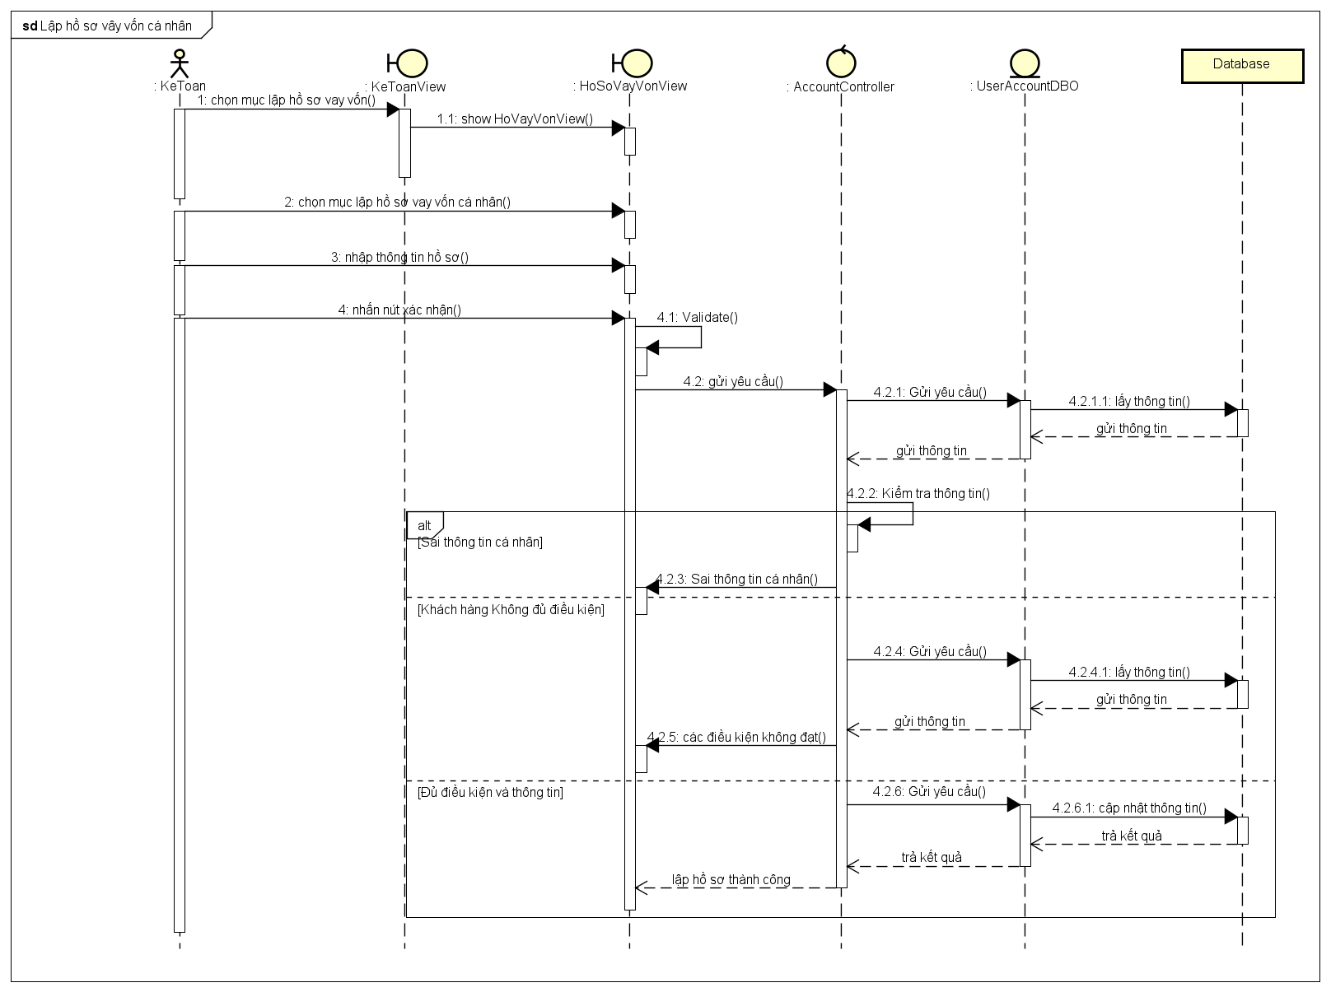

Hình 64. Sơ đồ tuần tự Use Case lập hồ sơ vay vốn cá nhân

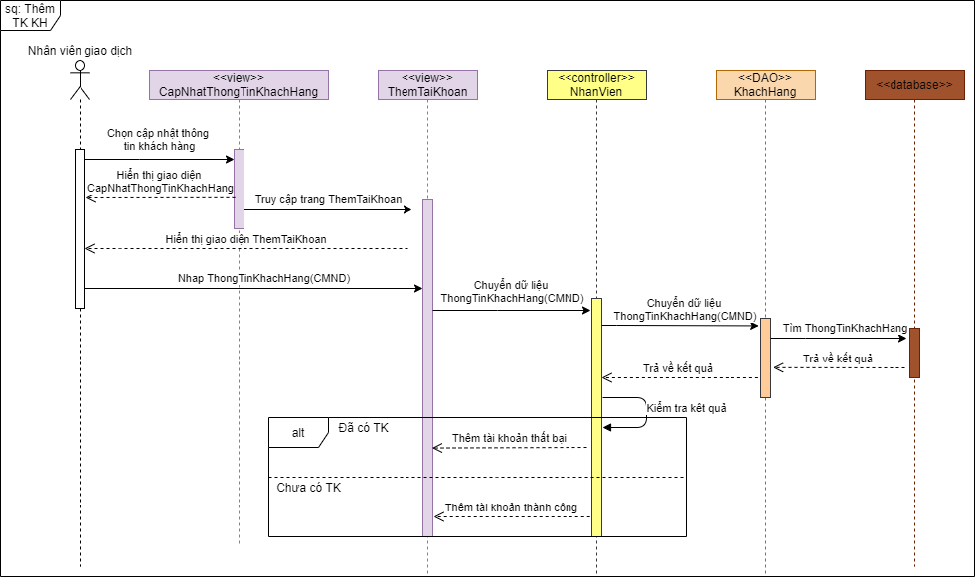

Hình 65. Sơ đồ tuần tự Use Case thêm TK cho KH

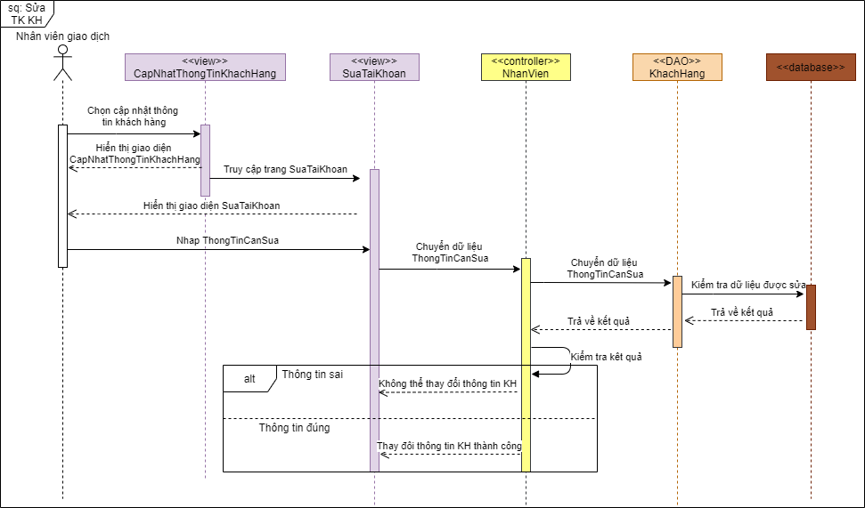

Hình 66. Sơ đồ tuần tự Use Case sửa TK cho KH

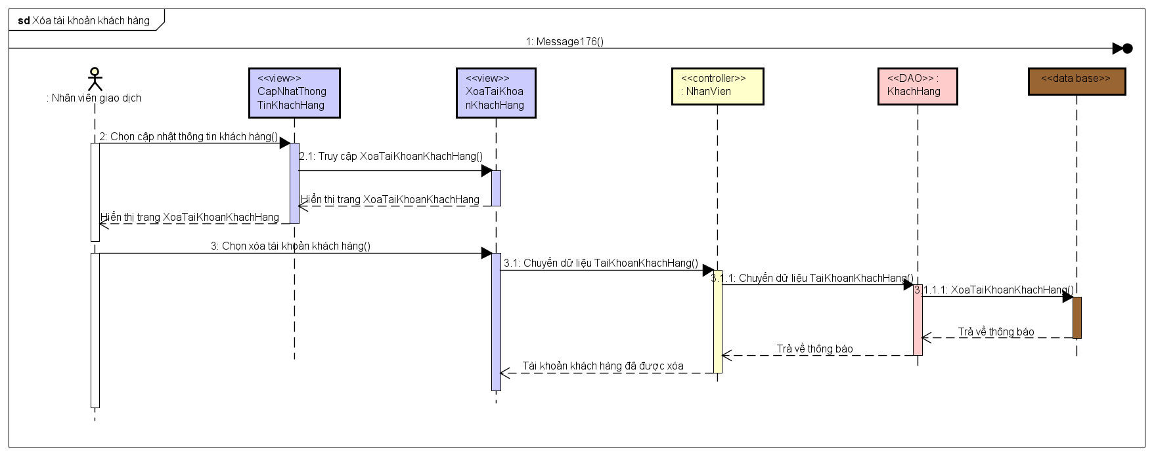

Hình 67. Sơ đồ tuần tự Use Case xóa TK cho KH

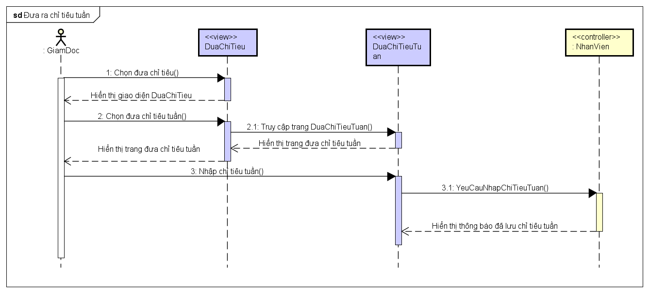

Hình 69. Sơ đồ tuần tự Use Case đưa ra chỉ tiêu tuần

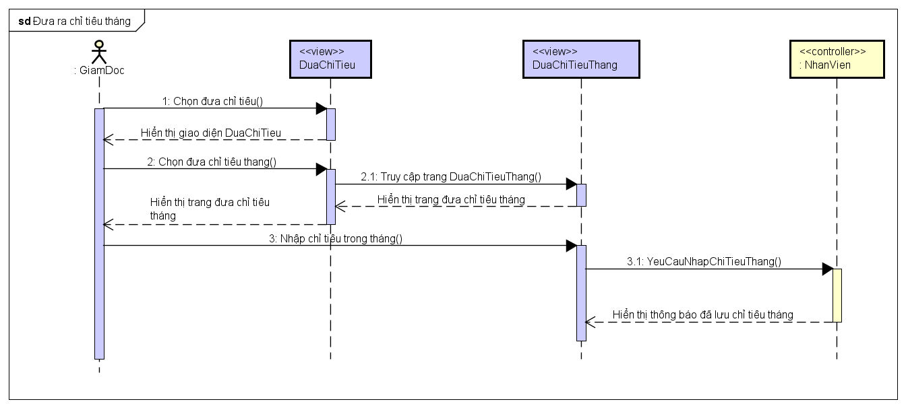

Hình 70. Sơ đồ tuần tự Use Case đưa ra chỉ tiêu tháng

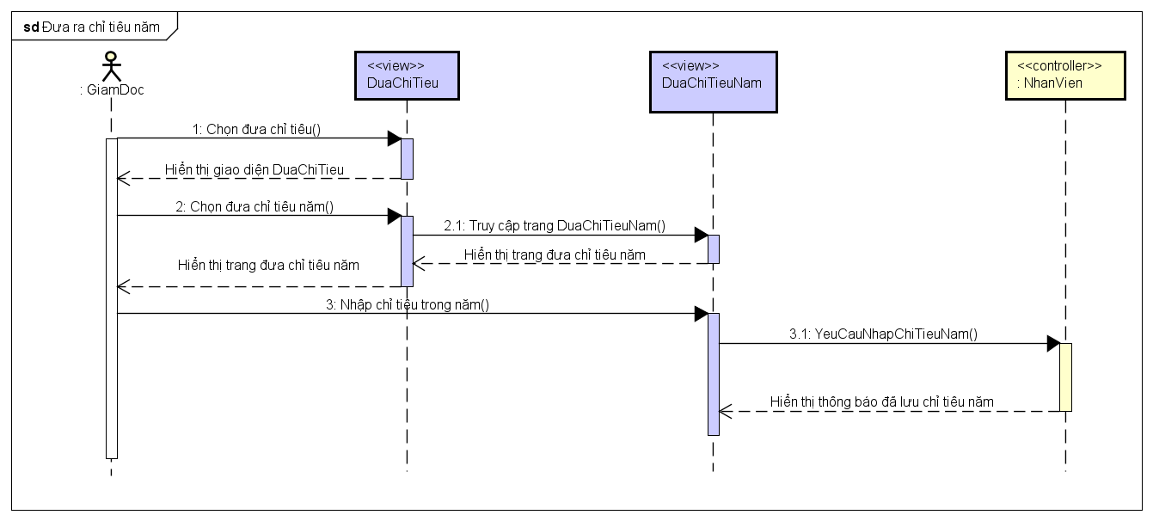

Hình 71. Sơ đồ tuần tự Use Case đưa ra chỉ tiêu năm

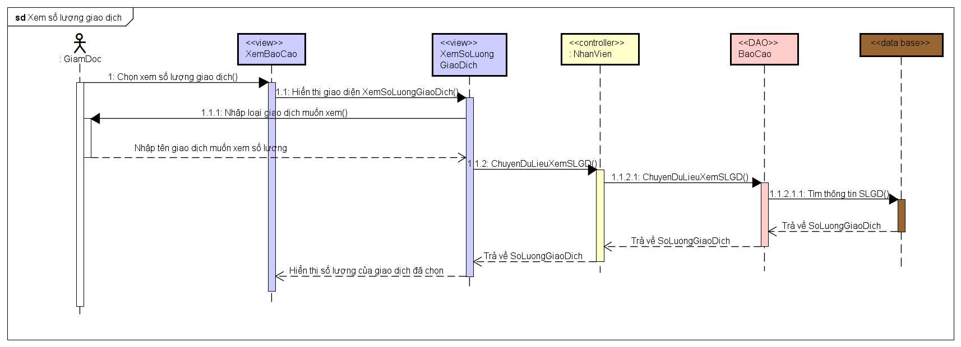

Hình 72. Sơ đồ tuần tự Use Case xem số lượng giao dịch

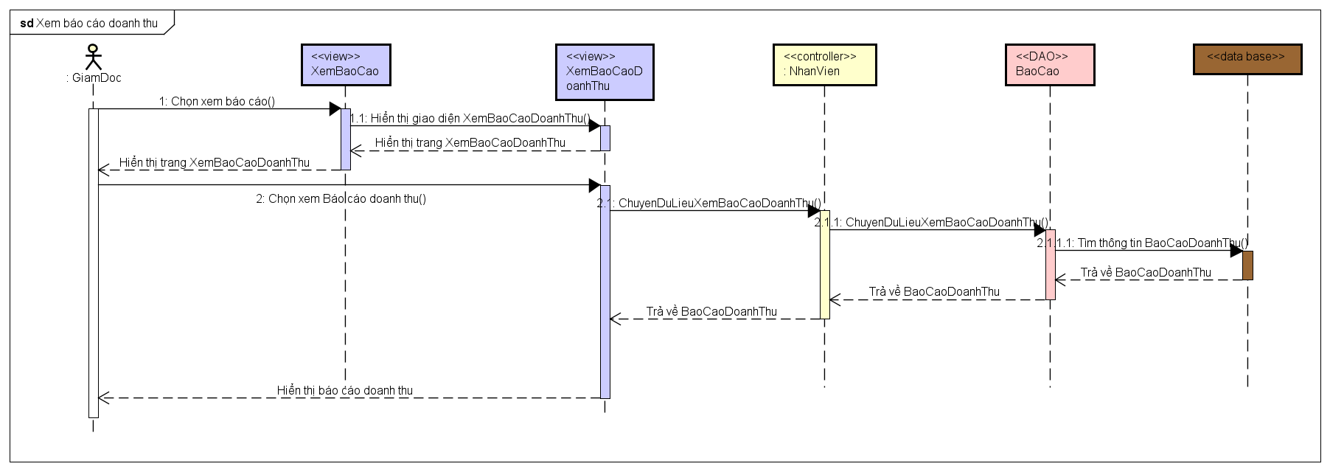

Hình 73. Sơ đồ tuần tự Use Case xem báo cáo doanh thu

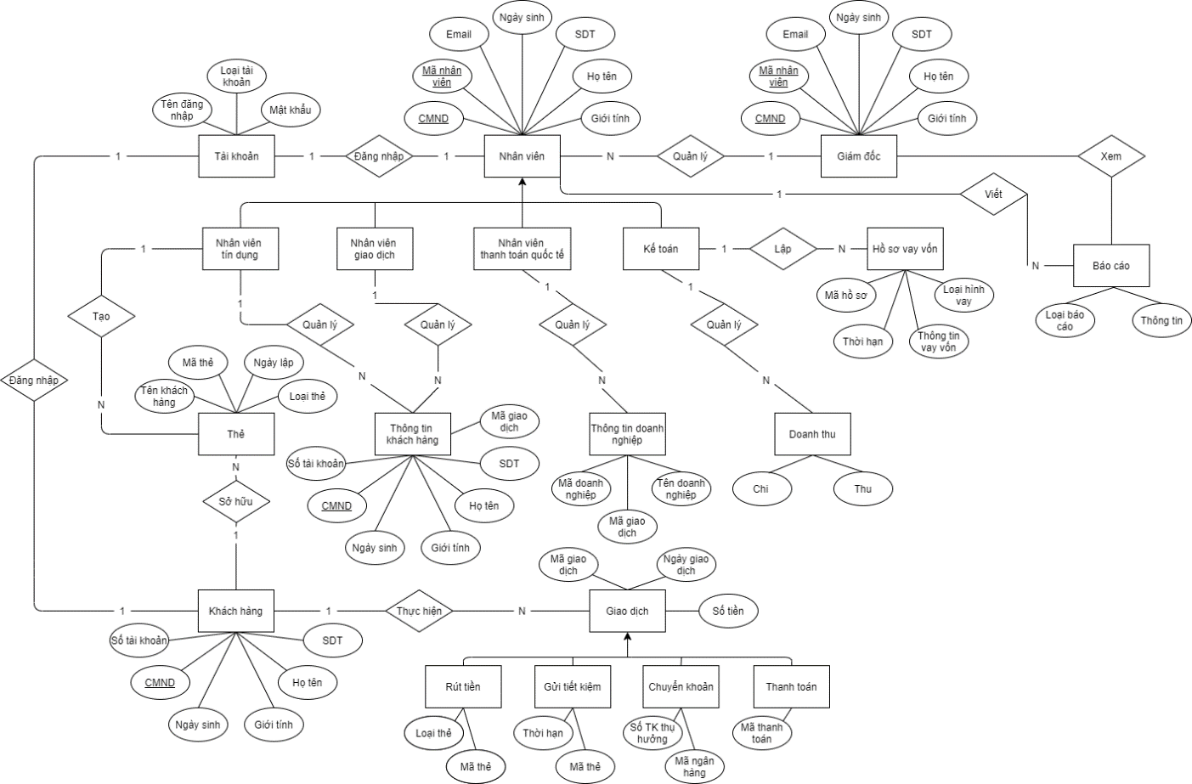3.5 Mô hình thực thể ERD:

Hình 74. Mô hình thực thể ERD

3.6 Xây dựng sơ đồ lớp (Class Diagram):

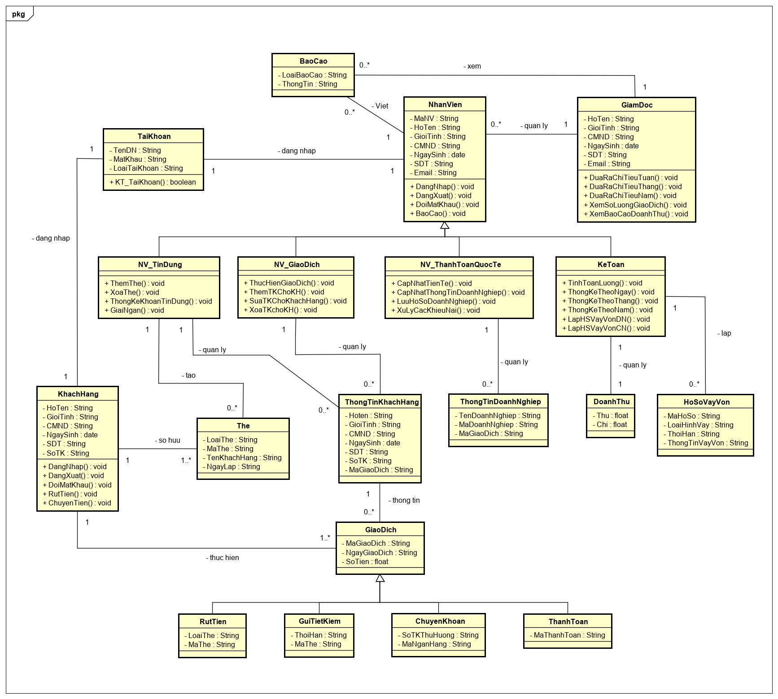

Hình 75. Sơ đồ Class

3.7 Mô hình phát triển phần mềm:

3.7.1. Giới thiệu mô hình thác nước (Waterfall Model):

Mô hình thác nước là mô hình vòng đời tuần tự tuyến tính. Trong mô hình Thác nước này, thông thường, kết quả của một giai đoạn đóng vai trò là đầu vào cho giai đoạn tiếp theo một cách tuần tự, toàn bộ quá trình phát triển phần mềm được chia thành các giai đoạn riêng biệt. Các giai đoạn phải được hoàn thành trước khi giai đoạn tiếp theo có thể bắt đầu và không có sự chồng chéo trong các giai đoạn. Waterfall Model là mô hình có đầu tiên trong chu trình phát triển phần mềm (Software Development Life Cycle). Vào năm 1970, mô hình thác nước được giới thiệu bởi Winston Royce.

Hình 76. Mô hình thác nước (Waterfall Model)

Các giai đoạn phát triển:

- ***Phân tích yêu cầu*** (Requirement Analysis):

+ Đây là giai đoạn thu thập và phân tích yêu cầu – Tất cả yêu cầu sẽ được ghi lại trong tài liệu đặc tả yêu cầu.

- ***Thiết kế hệ thống*** (System design):

+ Nghiên cứu các thông số kỹ thuật từ giai đoạn đầu tiên.

+ Nắm bắt các yêu cầu phần cứng và hệ thống.

+ Xác định kiến ​​trúc hệ thống tổng thể.

- ***Xây dựng hệ thống*** (Implementation):

+ Trong các chương trình nhỏ, hệ thống phát triển theo từng đơn vị và được tích hợp trong giao đoạn tiếp theo. Phát triển và kiểm tra chức năng mỗi đơn vị được gọi là Kiểm thử đơn vị.

- ***Kiểm thử hệ thống*** (System Testing):

+ Tiến hành tích hợp tất cả các đơn vị được phát triển trong giai đoạn triển khai vào một hệ thống sau khi thử nghiệm của mỗi đơn vị. Khi đã tích hợp, thực hiện việc kiểm trả và sửa lỗi trên toàn bộ hệ thống.

- ***Triển khai hệ thống*** (System Deployment):

+ Sau các bước kiểm tra các chức năng và phi chức năng được hoàn tất, sản phẩm được triển khai trong môi trường khách hàng hoặc được tung ra thị trường.

- ***Bảo trì hệ thống*** (System Maintenance):

+ Hệ thống được bảo trì khi có các vấn đề xảy ra từ phía khách hàng.

+ Phát hành các bản vá lỗi.

+ Nâng cao sản phẩm một số phiên bản tốt hơn để phát hành.

3.7.2. Ưu điểm:

- Dễ hiểu, đơn giản và dễ sử dụng.

- Độ cứng của mô hình dễ dàng quản lý.

- Có các phân phối cụ thể và một quy trình xem xét trong các giai đoạn.

- Xử lý và hoàn thành các giai đoạn cùng lúc.

- Các giai đoạn được xác định rõ ràng.

- Dễ dàng sắp xếp các công việc.

- Quá trình và kết quả được ghi lại đầy đủ.

3.7.3. Nhược điểm:

- Sự không chắc chắn và rủi ro cao.

- Mô hình không phù hợp cho các dự án dài và đang diễn ra.

- Không đáp ứng kịp thời các yêu cầu thay đổi.

- Có thể kết thúc một dự án bằng việc điều chỉnh phạm vi trong vòng đời.

- Khả năng để đo lường sự tiến bộ trong các giai đoạn là rất khó.

3.7.4. Lý do chọn mô hình:

- Là một mô hình đơn giản, dễ hiểu và dễ sử dụng.

- Các đặc tả yêu cầu dễ dàng được ghi chép đầy đủ, rõ ràng và cố định.

- Phù hợp để phân chia công việc giữa các thành viên trong nhóm.

- Mô hình có các giai đoạn được mô tả cụ thể với nhiệm vụ rõ ràng và dễ dàng thực hiện theo đúng tiến độ.